MỤC LỤC
PHẦN I: CẤU TRÚC CƠ SỞ DỮ LIỆU 3
1. Cài đặt chương trình 3
1.1. Máy chủ 3
1.2. Máy trạm 4
1.3. Đăng ký license 4
2. Cấu trúc database 5
2.1. Nguyên tắc chung 5
2.2. Cơ sở dữ liệu 5
2.3. Các bảng hệ thống 7
2.4. Các bảng phát sinh kế toán 34
a. Các bảng đầu kỳ 34
b. Các bảng chính phần kế toán: B30Acc 43
c. Các bảng phần TSCĐ và CCDC 50
d. Các thủ tục lấy dữ liệu phần kho 50
e. Các thủ tục lấy dữ liệu phần kế toán 52
2.5. Phần tài liệu khác: B30Biz 55
2.6. Bán lẻ POS 56
2.7. Quản lý nhân sự: B30Hrm 57
PHẦN II: MỘT SỐ BÀI TOÁN CHUẨN 63
1. Phần mua hàng 63
1.1. Quy trình 63
1.2. Chứng từ 66
a. Yêu cầu mua hàng 66
b. Đề nghị chào hàng 68
c. Báo giá từ nhà cung cấp 69
d. Đơn đặt hàng mua 70
e. Hợp đồng mua 72
f. Lệnh nhập hàng 72
g. Phiếu nhập mua 73
h. Phiếu nhập khẩu 75
i. Chi phí mua hàng 76
j. Xuất trả nhà cung cấp 76
1.3. Báo cáo 77
a. View GetData phần BizDoc 77
b. Thủ tục GetData BizDoc 77
c. Một số báo cáo tham khảo BizDoc 77
2. Phần bán hàng 78
2.1. Quy trình 78
2.2. Chứng từ 78
a. Đơn đặt hàng SO 78
b. Hóa đơn 80
3. Bán lẻ 90
3.1 Khai báo 92
3.2 Thực hiện 96
3.3 Tổng hợp 97
4. Giá thành 97
4.1 Danh mục liên quan 97
4.2 Đầu kỳ và khai báo tính giá thành 99
a. Dở dang yếu tố đầu kỳ 99
b. Dở dang theo yếu tố (dây chuyền) 100
c. Sản phẩm dở dang đầu kỳ 100
d. Sản phẩm dở dang 102
e. Khai báo tài khoản chi phí giá thành 103
4.3 Chứng từ 107
a. Phiếu nhập thành phẩm 107
b. Chuyển công đoạn sản xuất 108
c. Phiếu xuất 108
d. Phiếu khác 108
4.4 Tính giá thành 109
a. Tập hợp và phân bổ cho nhiều đối tượng giá thành 109
b. Tính giá thành sản phẩm 110
4.5 Báo cáo 122

PHẦN I: CẤU TRÚC CƠ SỞ DỮ LIỆU

Cài đặt chương trình

Cài đặt
- Bước 1: Vào BRAVOMAN yêu cầu cấp mã cài đặt BravoTool
- Bước 2: Cài đặt theo hướng dẫn
  - Cài đặt Log
    - Dùng ElasticSearch
  - Cài đặt Backend

  - Cài đặt chương trình
  - https://wiki.bravo.com.vn/books/version-history/chapter/1031

Đăng ký license
- Sử dụng chức năng đăng ký bản quyền online

Cấu trúc database

Nguyên tắc chung
- Hạn chế sử dụng các triger db, Triger Table,
- Phương thức điều khiển chương trình: Tác động đến dữ liệu để đạt mục đích, không tác động bằng sự kiện của control

Cơ sở dữ liệu
- Bao gồm 2 Database:
  - Một Database lưu bảng phần hệ thống (Table, view, Finction, Produre, Type, Rule)
  - Một Database lưu dữ liệu của khách hang
  - Việc thực hiện đồng bộ từ thực hiện từ triger của Db: DDL_DatabaseLog_SYNONYM
- Cách đặt tên bảng, view: Tên bảng có tiền tố B00, B10, B20, B30 Tên view bắt đầu bằng chữ v + tên bảng gốc + _ + Mở rộng (nếu có). Tên bảng, tên thủ tục, tên hàm đặt tên gợi nhớ và theo quy tắc bướu lạc đà (lưng lạc đà).
B00: dạng bảng hệ thống
B10: bảng dạng Khai báo công thức của các báo cáo (vd Bảng cân đối kế toán, Kết quả hoạt động kinh Doanh, …)
B20: Bảng danh mục
B30: Bảng chứng từ
- Tên các thủ tục, Hàm: Tên thủ tục quy tắc usp_Tên Stored (Tên Stored đặt theo gợi nhớ), tên hàm được bắt đầu ufn_Tên Function (Tên Function đặt tên gợi nhớ). Lưu ý đối với hàm hệ thống đặt tên theo quy tắc ufn_sys_Tên Function
- Các trường, kiểu bắt buộc, user define type
Tên trường | Kiểu | Giá trị ngầm định | Ghi chú
Id | Int |  | Primary key
ParentId | Int | -1 | Id của nhóm mẹ (bắt buộc với danh mục)
IsGroup | Bit | 0 | Là nhóm hay dữ liệu chi tiết (bắt buộc với danh mục)
BuiltinOrder | Smallint | 0 | Trường đánh số sắp xếp tự động các dòng trong 1 phiếu. Chỉ bắt buộc khi bảng là chi tiết hiển thị trong grid con và cho phép thay đổi thứ tự các dòng trong grid bằng cách drag & drop
…
IsActive | Bit | 1 | Xác định bản ghi bị đình chỉ
CreatedBy | Int | -1 | Id của user tạo bản ghi
CreatedAt | Smalldatetime | getutcdate() | Thời gian tạo
ModifiedBy | Int | -1 | Id của user sửa bản ghi
ModifiedAt | Smalldatetime | getutcdate() | Thời gian sửa
Timestamp | timestamp |  | Dùng để kiểm tra một bản ghi xem đã bị sửa bởi một Client khác chưa

Tên trường | Kiểu dữ liệu tương ứng | Mục đích sử dụng
CodeType | varchar(24) | Các trường mã (Tk, Ma_Dt…)
LongCodeType | varchar(24) | Các trường mã dài (Ma_Vt…)
ExchangeRateType | Numeric(15,5) | Các trường tỷ giá
QuantityType | Numeric(15,4) | Các trường số lượng
PriceType | Numeric(18,5) | Các trường đơn giá
MoneyType | Numeric(18,2) | Các trường tiền
PercentageType | Numeric(8,4) | Các trường phần trăm. Lưu ý giá trị ở đây đã được chia c ho 100. Ví dụ 30% sẽ được lưu là 0.3
- Index, Trigger
  - Các trường đánh tự động duy nhất cần được tính bằng trigger (Stt, số chứng từ duy nhất,…)
  - Tham khảo cách đánh Stt của B30AccDoc
  - Bắt buộc 1 bảng phải có khóa chính (Primary Key), thông thường là trường Id
  - Dùng Clustered index cho các trường Ngày chứng từ (Clustered nên dùng cho các biểu thức mà khi lọc có điều kiện trong khoảng từ… đến…) với các bảng danh mục thì cần index 2 trường Id và mã.
- Danh sách các bảng hệ thống
SELECT Tab.object_id, Tab.Name TableName, ext.value Description, ext.name Description, ext.minor_id
FROM sys.tables tab
LEFT JOIN sys.extended_properties ext ON tab.object_id = ext.major_id
WHERE ext.minor_id = 0
ORDER BY TableName

Tên trường | Nội dung
B00ConfigSynonym | Khai báo tạo đối tượng Synonym của Database hệ thống và Database dữ liệu data
B00Branch | Bảng lưu danh mục đơn vị cơ sở dùng để lấy ra các thông tin về ĐVCS đang làm việc trên báo cáo, mẫu in
B00Command | Khai báo chức năng của chương trình
B00FieldList | Dùng cho trường hợp sửa mã, gộp mã trong danh mục sẽ đổi ở các bảng liên quan
B00FileList | Khai báo các thông tin nhằm phục vụ việc lưu log của các bảng.
B00Lookup | Khai báo để tìm kiếm
B00Layout | Bảng lưu trữ Layout, DataSource
B00LayoutData | Lưu trữ phần soạn thảo khai báo của các Layout
B00LayoutDataEdit | Bảng lưu layout nháp
B00DmCt | Khai báo mã chứng từ và các thông tin thuộc tính của chứng từ
B00DmCtInfo | Chi tiết danh mục chứng từ (Khai báo các thông tin trạng thái chứng từ mặc định, xem rút gọn theo người sử dụng; trạng thái chứng từ mặc định và định dạng số chứng từ theo đơn vị cơ sở)
B00Config | Bảng lưu các tham số hệ thống của chương trình tương ứng với tính năng “Hệ Thống\Khai báo tham số hệ thống”
B00CtTmp | Bảng lưu cấu trúc các chứng từ, phục vụ lấy cấu trúc khi viết Code SQL
B00LedgerConfig | Bảng lưu các tham số hệ thống của chương trình tương ứng với tính năng “Hệ Thống\Khai báo tham số hệ thống”
B00LedgerConfigColumn | Bảng lưu các tham số hệ thống của chương trình tương ứng với tính năng “Hệ Thống\Khai báo tham số hệ thống”
B00LedgerConfigPost | Bảng lưu các tham số hệ thống của chương trình tương ứng với tính năng “Hệ Thống\Khai báo tham số hệ thống”
B00LedgerConfigView | Bảng lưu các tham số hệ thống của chương trình tương ứng với tính năng “Hệ Thống\Khai báo tham số hệ thống”
B00LedgerConfigViewColumn | Bảng lưu các tham số hệ thống của chương trình tương ứng với tính năng “Hệ Thống\Khai báo tham số hệ thống”
B00LedgerConfigViewTable | Bảng lưu các tham số hệ thống của chương trình tương ứng với tính năng “Hệ Thống\Khai báo tham số hệ thống”
B00DocStatus | Bảng trạng thái chứng từ
B00PassCode | Bảng danh sách các máy được truy cập vào chương trình. Thêm một bước bảo mật nữa chỉ cho phép các máy được khai báo mới có thể chạy được chương trình khi trong bảng này có một bản ghi và có field IsActive = True
B00Permission | Lưu thông tin phân quyền của các vài trò hoặc người sử dụng
B00PermissionData | Lưu thông tin phần phân quyền sử dụng các đơn vị cơ sở, các màn hình, báo cáo, truy vấn dữ liệu, mobile app, ...
B00PermissionFilterExpr | Lưu điều kiện phân quyền cơ sở dư liệu, dựa vào để build ra câu điều kiện đối với từng bảng ...
B00Cache | Bảng lưu cache kết quả thực hiện của các thủ tục widget, các lần sau chạy nếu dữ liệu gốc không thay đổi thì lấy kết quả từ cache luôn
B00CacheDocNo | Lưu dữ liệu B00Cache để xử lý số chứng từ duy nhất
B00CacheHrmInOut | Bảng lưu giá trị tạm khi chạy tính năng kiểm tra công (usp_Hrm_InOut_GetData)
B00CacheLease | Bảng lưu giá trị tạm khi chạy tính năng lưu dữ liệu tài sản cho thuê
B00CacheSave | Thời gian lưu Cache theo phiên làm việc
B00CacheValue | Chi tiết giá trị bảng B00Cache (chuỗi XML lưu các bảng)
B00CallCenterConfig | Thông tin khai báo gửi lên API (Tổng đài điện thoại)
B00CallCenterData | Khai báo chuỗi dữ liệu gửi lên API (Tổng đài điện thoại)
B00CallCenterDetail | Thông tin chi tiết tổng đài điện thoại
B00CallCenterExtension | Lưu thông tin máy lẻ (Tổng đài điện thoại)
B00CallCenterFeatures | Các tính năng của tổng đài điện thoại
B00CallCenterForm | Cấu trúc trường dữ liệu bổ sung, cấu trúc response (Tổng đài điện thoại)
B00CallCenterGroup | Lưu thông tin hàng đợi tùy biến (Tổng đài điện thoại)
B00CallCenterIVR | Thông tin hệ thống trả lời tự động (IVR)
B00CallCenterIVRMenu | Chi tiết xử lý hệ thống trả lời tự động (IVR)
B00CallCenterPhoneNumber | Thông tin thiết lập đầu số (Tổng đài điện thoại)
B00CallCenterProvider | Tổng đài điện thoại
B00CallCenterTransType | Lưu thông tin xử lý của các các tính năng (Tổng đài điện thoại)
B00CrmProvider | Danh mục nền tảng cung cấp khách hàng
B00CrmProviderAccessToken | Lưu thông tin AccessToken (Các nền tảng cung cấp khách hàng)
B00CrmProviderConfig | Thông tin khai báo gửi lên API (Các nền tảng cung cấp khách hàng)
B00CrmProviderData | Khai báo chuỗi dữ liệu gửi lên API (Các nền tảng cung cấp khách hàng)
B00CrmProviderForm | Cấu trúc trường dữ liệu bổ sung, cấu trúc response (Các nền tảng cung cấp khách hàng)
B00DashboardFilter | Mặc định điều kiện lọc cho các Dashboard ban đầu
B00DeviceToken | Lưu token từng thiết bị mobile
B00ApiUserDefault | Lưu dữ liệu theo người dùng áp dụng vào tích hợp với các nhà cung cấp
B00EBankingAccessToken | Lưu thông tin AccessToken (Ngân hàng điện tử)
B00EBankingConfig | Thông tin khai báo gửi lên API (Ngân hàng điện tử)
B00EBankingData | Khai báo chuỗi dữ liệu gửi lên API (Ngân hàng điện tử)
B00EBankingDetail | Thông tin chi tiết các nghiệp vụ (Ngân hàng điện tử)
B00EBankingForm | Cấu trúc trường dữ liệu bổ sung, cấu trúc response (Ngân hàng điện tử)
B00EBankingLog | Lưu log các thao tác với Ngân hàng điện tử
B00EBankingProvider | Danh mục ngân hàng điện tử
B00EBankingStatus | Khai báo dữ liệu trạng thái (Ngân hàng điện tử)
B00EBankingTransType | Lưu các nghiệp vụ ngân hàng điện tử
B00EInvoiceConfig | Thông tin khai báo gửi lên API (Hóa đơn điện tử)
B00EInvoiceCustomValue | Lưu các thông tin trường dữ liệu bổ sung cho kết nối hóa đơn điện tử
B00EInvoiceData | Khai báo chuỗi dữ liệu gửi lên API (Hóa đơn điện tử)
B00EInvoiceForm | Cấu trúc trường dữ liệu bổ sung, cấu trúc response (Hóa đơn điện tử)
B00EInvoiceProvider | Danh mục nhà cung cấp hóa đơn điện tử
B00EInvoiceStatus | Trạng thái hóa đơn điện tử
B00EInvoiceTransType | Lưu nghiệp vụ hóa đơn điện tử
B00EInvoiceUserDefault | Lưu dữ liệu theo người dùng áp dụng vào tích hợp với các nhà cung cấp
B00EWallet | Danh mục ví điện tử
B00EWalletConfig | Thông tin kết nối (Ví điện tử)
B00EWalletData | Khai báo chuỗi dữ liệu (Ví điện tử)
B00EWalletForm | Cấu trúc trường dữ liệu bổ sung, cấu trúc response (Ví điện tử)
B00EWalletParameter | Hiện không còn sử dụng
B00EWalletStatus | Lưu thông tin trạng thái ví điện tử
B00FileUpdate | Hiện không sử dụng
B00FiscalYear | Dùng để khai báo năm làm việc
B00FormProfile | Lưu profile của từng User theo từng Form
B00Holiday | Khai báo ngày nghỉ lễ trong năm
B00HrmEmailProfile | Bảng lưu cấu hình tham số gửi email bằng SQL CLR
B00ImportSetting | Lưu dữ thiết lập import
B00MailServiceAction | Bảng lưu các nghiệp vụ (MailChimp)
B00MailServiceAudience | Bảng lưu thông tin về Audience (MailChimp)
B00MailServiceConfig | Bảng lưu thông tin khai báo để gửi API (MailChimp)
B00MailServiceData | Bảng lưu khai báo chuỗi dữ liệu gửi lên API (MailChimp)
B00MailServiceForm | Cấu trúc trường dữ liệu bổ sung, cấu trúc response (MailChimp)
B00MailServiceRelation | Bảng lưu liên kết giữa liên hệ, mẫu email, chiến dịch với audience
B00MaintenanceJobDetail | Lập lịch bảo trì hệ thống
B00Message | Bảng lưu lại các thông báo dùng chung, có thể gọi ở nhiều nơi trong chương trình.
B00NotificationUser | Chi tiết người sử dụng, vai trò người sử dụng nhận thông báo
B00NotificationUserData | Khai báo thông báo đến người sử dụng
B00PortalUser | Khai báo User portal truy cập vào phần mềm
B00Process | Bảng lưu thông tin các quy trình
B00ProcessDetail | Hiện không sử dụng
B00PushData | Khai báo thông báo đến người sử dụng
B00PushUser | Chi tiết người sử dụng, vai trò người sử dụng nhận thông báo
B00ReportTemplate | Lưu nội dung báo cáo dạng word template
B00RePostStatus | Bảng lưu thông tin cần cần chạy dọn dẹp số liệu, tránh lỗi post sổ cái khi dọn dẹp, thay đổi tính chất tài khoản
B00RoleList | Định nghĩa những vai trò của người sử dụng
B00Signature | Khai báo chữ ký
B00SMSBrandNameConfig | Thông tin khai báo gửi lên API (SMS BrandName)
B00SMSBrandNameData | Khai báo chuỗi dữ liệu gửi lên API
B00SMSBrandNameForm | Cấu trúc trường dữ liệu bổ sung, cấu trúc response (SMS BrandName)
B00SMSBrandNameProvider | Tin nhắn thương hiệu (SMS Brandname)
B00SurveyClass | Loại câu hỏi dùng trong khảo sát
B00SurveyErrorAPI | Lỗi API trả về của Survey
B00SurveyLanguage | Ngôn ngử sử dụng cho khảo sát (Survey) được hỗ trợ từ surveyjs.Io
B00Syntax | Bảng lưu thông tin các phép tính tạo chuỗi cộng, trừ, nhân, chia. Áp dụng trong khai báo công thức tính lương..
B00TransferList | Bảng lưu trữ thông tin truyền nhận dữ liệu
B00TransferSetting | Lưu khai báo câu hình danh sách truyền nhận
B00TransType | Danh mục kiểu giao dịch Khai báo các kiểu giao dịch sử dụng trong phần mềm (thu tiền, chi tiền …), chỉ cho phép sửa trong SQL
B00UserChecksumLog | Lưu lịch sử đổi mật khẩu người sử dụng, không cho phép người sử dụng đặt lại các mật khẩu cũ khi đổi mật khẩu
B00UserList | Khai báo User truy cập vào phần mềm
B00UserPortal | Khai báo User portal truy cập vào phần mềm
B00UserRole | Lưu thông tin vai trò người sử dụng của từng User, cho phép user có những quyền theo từng Role
B00UserSid | Khai báo đăng nhập SSO Lưu thông tin khai báo tự động đăng nhập vào phần mềm
B00VersionInfo | Lưu thông tin Version
B00WarehouseUser | Bảng lưu thông tin phân quyền kho theo người sử dụng
B09Command | Khai báo chức năng cho bản mobile
B09Config | Bảng lưu các tham số hệ thống của chương trình tương ứng với tính năng “Hệ Thống\Khai báo tham số hệ thống”
B09Layout | Bảng lưu trữ Layout, DataSource cho bản mobile
B09LayoutData | Lưu trữ phần soạn thảo khai báo của các Layout cho bản mobile
B09UserGuide | Khai báo chức năng cho bản mobile

Các bảng hệ thống
- Câu lệch hiểu thông tin của các trường trong bảng nào đó:
SELECT ext.*, col.name
FROM sys.columns col
LEFT JOIN sys.extended_properties ext ON ext.major_id = col.object_id AND ext.minor_id = col.column_id
WHERE major_id = object_id('B00Branch')
AND minor_id > 0;
- B00ConfigSynonym: Khai báo tạo đối tượng Synonym của Database hệ thống và Database dữ liệu data
Tên trường | Nội dung | Ví dụ
DBType | SYS: CSDL gốc, DATA: CSDL data
ObjName | Tên đối tượng cần tạo liên kết. Có thể dùng ký tự % để lọc dữ liệu
NotObjNameList | Loại trừ đối tượng cần tạo liên kết
SynonymObjName | Tên đối tượng liên kết: Giá trị null -> tên đối tượng giống như tên đối tượng liên kết. Có giá trị -> truy cập bằng tên này
ObjType | Kiểu của đối tượng: TABLE - Bảng, VIEW - ViewUSP - Thủ tục, UFN - Hàm, SEQUENCE - Tạo id tự động, SYS - Đối tượng đặc biệt để lấy thông tin cấu trúc. Ví dụ: sys.Columns, sys.Indexes….
Description | Diễn giải
IsActive | Xác định đã đình chỉ hay chưa

- B00Branch: Danh mục đơn vị cơ sở được khai báo theo mô hình của công ty
Tên trường | Nội dung | Ví dụ
BranchCode | Mã đơn vị cơ sở | A01
BranchName | Tên đơn vị cơ sở
Addr | Địa chỉ công ty
UpperLine | Dùng trên các báo cáo mà đơn vị sử dụng chương trình thuộc tổng công ty nào đó.
Title | Tên hiển thị trên báo cáo/chứng từ (khi cần khác tên đvcs)
TaxCode | Mã số thuế doanh nghiệp
Tel | Điện thoại của doanh nghiệp
Fax | Số Fax
Email | Email của doanh nghiệp
BankAcc | Tài khoản ngân hàng của doanh nghiệp
BankName | Tên ngân hang
InsuranceNo | Mỗi công ty có một số định danh trên bảo hiểm. nên phần này là số bảo hiểm để in trên báo cáo bảo hiểm của cty
Ws_Id | Mã Ws_Id (ID Của đơn vị liên quan đến việc truyển nhận dữ liệu)
SegmentAccount1 | Sử dụng hỗ trợ cho kỹ thuật tận dụng xử lý một số bài toán. VD trong phần danh mục tiền tệ
SegmentAccount2
SegmentAccount3
DataCode | Dùng tách nhiều bảng đầu kỳ, số cái và thẻ kho tương ứng nhiều đơn vị cơ sở
UsingSelfPrintVoucher | Sử dụng hóa đơn tự in hay không
PublicBlob | Khi thay đổi tên công ty thì để giá trị NULL
PrivateBlob | Khi thay đổi tên công ty thì để giá trị NULL
MD5Hash | Mã hóa
Logo | Ảnh logo của doanh nghiệp
GrantedInventoryCosting | Cho phép tính giá vốn đối với đơn vị cơ sở tổng hợp
Phần này tùy thuộc vào mô hình công ty của khách hàng mà cán bộ thiết lập chương trình của BRAVO cần lưu ý thực hiện
Một số mô hình thực tế:
  - Mô hình một đơn vị: mô hình đơn giản nên trong bảng B00BranchCode chỉ có 1 bản ghi
  - Mô hình tổng công ty dạng 2 cấp: Công ty mẹ và công ty con hoặc chi nhánh thuộc 1 cấp và một cấp hợp nhất số liệu (hạch toán độc lập hoặc phụ thuộc), Trong bảng B00BranchCode khai báo phần tổng hợp số liệu và có Field IsGroup = 1 và các đơn vị kia có IsGroup = 0 và ParentId chưa Id của đơn vị tổng hợp.
Lưu ý: Đối với mô hình Offline cần xác Ws_Id cụ thể để truyền nhận dữ liệu thường để giống như mã đơn vị cơ sở (BranchCode).
  - Mô hình tổng công ty dạng n cấp: Công ty mẹ hoặc công ty con có tổng hợp số liệu từ công ty hoặc chi nhánh khác sau đó có phần tổng hợp số liệu của toàn công ty, việc khai báo trong BranchCode cũng tương tự như cách trên nhưng có nhiều cấp hơn.
Một số lưu ý trong quá trình triển khai:
  - Phần xác định mô hình tổ chức nhiều khi trong hợp đồng không sát với thực tế, do đó khi khảo sát ban đầu các cán bộ kỹ thuật cần khảo sát kỹ phần này tránh tình trạng khi đưa dữ liệu vào rồi sau đó tách dữ liệu ra sẽ gặp khó khăn.
  - Nhiều khi việc tách đơn vị cơ sở sẽ hỗ trợ rất nhiều trong việc sửa đổi phù hợp với bài toán của khách hàng cán bộ triển khai cần lưu ý phần này để thực hiện
- B00Command: Khai báo chức năng của chương trình
Tên trường | Nội dung | Ví dụ
CommandKey | Trường khóa | Customer
Text | Tiêu đề của command (tiếng Việt) | Danh mục đối tượng
Text_English | Tiêu đề tiếng Anh | Customer list
…
DLLName | Tên file DLL chứa Class | DataExplorer
ClassName | Tên class thực hiện command | DataExplorer
CtorArgs | Các tham số truyền thêm. Với khai báo Editor thì khai báo giá trị ngầm định của các trường khi thêm mới.
MethodName | Tên của method | Show
Default_  EnabledState | Cho phép thực hiện, lựa chọn bởi người dùng trực tiếp từ menu.  Nếu khai báo cho Editor thì để giá trị là False. Nếu Explore để False sẽ hiểu thị mờ và không chạy được trên phần mềm. | True
InvokeArgs | Không rõ tác dụng, không Command nào dùng
CommandType | Phiên bản Bravo7 sử dụng, hiện tại không rõ
DefaultEnabledState | False: Không được gọi trực tiếp từ menu hoặc phân hệ. Chỉ có thể được gọi qua Evaluator | True
ShortKeyText | Mô tả phím tắt được gọi
ShortKeyValue | Giá trị cho phím tắt
Image | Hình ảnh Command
CommandClass | Khai báo các tham số trong phần mềm
AlterCommandClass | Khai báo các tham số trong phần mềm sau thay đổi
CustomFlags | Nhận các giá trị là bội số của 2 để xử lý thêm với CommandKey đó (Xem comment)  • 0: None: NULL (như các CommandKey khác) thì sẽ mở được nhiều form soạn thảo layout cùng lúc.  • 2: LogSuccess: Ghi nhật ký khi thực hiện lệnh thành công (vào bảng B00CommandLog)  • 4: LogFailure: Ghi nhật ký khi thực hiện lệnh có lỗi (vào bảng B00CommandLog)  • 6: LogAll: LogSuccess + LogFailure  • 8: Confirmation: Yêu cầu xác nhận trước khi thực hiện lệnh  • 16: VerifyPassword: yêu cầu gõ xác nhận lại mật khẩu người dùng hiện thời trước khi thực hiện lệnh  • 32: VerifyUser: yêu cầu gõ xác nhận lại tên và mật khẩu người dùng hiện thời trước khi thực hiện lệnh  • 64: SingleName: Không cho phép form có trùng tên được mở  • 128: SingleType: Không cho phép form có trùng ClassName được mở (ví dụ: DataExplorer, DataEditor, Reporter…)  • 256: WebAccess: Chỉ truy cập lệnh từ WebApp  • 512: AppAccess: Chỉ truy cập lệnh từ MobileApp  • 1024: WinAccess: Chỉ truy cập lệnh từ WinApp  • 2048: MaximizeFormState: Phóng to form khi thực hiện lệnh  • 4096: MinimizeFormState: Thu nhỏ form khi thực hiện lệnh
CategoryFlags | Tạm thời chưa sử dụng
- B00FileList: Tạo Log
Tên trường | Nội dung | Ví dụ
TableName | Tên bảng, view cần tạo log | B20Customer
CreateLogName | Chọn bảng lưu log | B20ChangeLog
CreateLogNum | Gắn thêm vào $ và giá trị vào CreateLogName trong Data Log | B20ChangeLog$0
CreateLogColList | Khai báo các field tạo log được thể hiện ở phần đầu phiếu khi vào nhật ký sử dụng | Id,Code,Name
XmlLogColList | Danh sách các cột cần lưu log. Để * nếu cần lưu log tất cả các cột (trừ image, binary, timestamp)
LogByPass | Bỏ qua không tạo log | MergeCode
SuggestCodeMethod | cái này viết riêng để tạo mã của danh mục:  Sử dụng trong usp_B30HrmCVofCandidate_GetData  usp_sys_AutoNewCode  Giá trị: SuggestCodeMethod = 1 thì Mã mới sẽ tự tạo dựa theo Họ Tên (Giống như email của mình)  SuggestCodeMethod <> 1: Tự động tăng | 2
VerticallyPartitioned | 1: Đánh dấu các table/view (sổ cái, thẻ kho, giá thành) được tách theo dvcs/năm
LastUpdate | Thời điểm thay đổi giá trị cuối cùng của bảng đó, được thực hiện qua các trigger ChangeLog. Mục đích để quyết định lấy dữ liệu từ bảng hay cache cho các widget.Bản Bravo8R3 không sử dụng phương án này
nDelaytime | Dành riêng cho Delay của bảng dữ liệu so với cache (Giây - Second) phải có quyền VIEW SERVER STATE
DataCopy | Khai báo giá trị = 1 đối với các bảng dữ liệu của CSDL Data cần copy vào CSDL hệ thống (các bảng B10 và một số bảng khai báo tham số B20Class...) Riêng bảng B30 sẽ bỏ qua trong thủ tục lấy dữ liệu
Lưu ý: Rất nhiều cán bộ triển khai thường quên không bổ sung các bảng thêm mới trong quá trình triển khai, nên cần lưu ý điều này
- B00FieldList: Dùng cho trường hợp sửa mã, gộp mã trong danh mục sẽ đổi ở các bảng liên quan
Tên trường | Nội dung | Ví dụ
MasterTable | Bảng chính khi thay đổi ở bảng chỉnh sẽ điều chỉnh ở các bảng thuộc Table_Name | B20Dept
MasterField | Các field khi thay đổi ở bảng chính | Code
Table_Name | Các bảng bị tác động khi fiedl MasterTable thay đổi | B30AccDocCashPayment
Field_Name | Các field thay đổi khi tác động của Field của bảng MasterTable | DeptId
Comma_Separated | Dùng tìm trong danh sách các filed và ngăn cách nhau bằng dấu phẩy  Giá trị: 1- Tìm các mã trong danh sách thường dùng trong bảng khai báo công thức  - Không có dấu phẩn trong phần mã cần đổi | 0 hoặc 1
ParentTable | Khi thay đổi ở bảng con và bảng con có quan field cần đổi ở bảng cha và khai báo thêm ở ParentKey và ChildKey | B30AccDoc
ParentKey | Tên Field của bảng cha | Stt
ChildKey | Tên Field của bảng con | Stt

- Bảng B00Logging:
Tên trường | Nội dung | Ví dụ
CommandKey | Mapping 1:1 với B00Command
ParentCommandKey | CommandKey Cha: Dùng trong trường hợp cần lấy đệ quy tất cả CommandKey con theo root, phục vụ logic lấy log của R4
SubCommandKeys | Định nghĩa các command cấp 2 sẽ được ghi logs (chưa được dùng)
TableName | Vì mỗi bảng có các trường định danh dữ liệu khác nhau => Cần phải có tên bảng để lấy ra được đúng theo cặp CommandKey + TableName hoặc chỉ theo TableName
LoggingColumns | Các cột định danh dữ liệu của 1 bảng, cách nhau bằng dấu phẩy
IdentityColumn | Cột định danh dữ liệu (Id) của bảng, dùng phục vụ filter dữ liệu
IsActive | Xác định bản ghi bị đình chỉ
CreatedBy | Id của user tạo bản ghi
CreatedAt | Thời gian tạo
ModifiedBy | Id của user sửa bản ghi
ModifiedAt | Thời gian sửa
LoggingColumns_Old | Các cột định danh dữ liệu của 1 bảng, cách nhau bằng dấu phẩy

- B00Lookup: Khai báo để tìm kiếm.
Tên trường | Nội dung | Ví dụ
LookupKey | Từ khóa tìm kiếm | Customer
LookupTable | Tên bảng, view danh mục được lookup | B20Customer
ValueMember | Tên trường sẽ trả lại giá trị | Code
LookupMode | Kiểu tìm kiếm giá trị:  + 0: ExactValueMember: Giá trị mặc định của thẻ, tìm chính xác giá trị đang gõ và chỉ lựa chọn được 1 giá trị từ lookup.  + 1: PartialValueMember: Cho phép gõ một phần các ký tự đầu của mã, thường dùng trong báo cáo.  + 2: ChecklistValueMember: Chỉ cho chọn danh sách các giá trị và chọn được nhiều hơn 1 giá trị  + 3: SuggestValueMember: chỉ cho chọn 1 giá trị từ lookup nhưng hiển thị mã và cho phép gõ lại thành giá trị khác.  + 4: SuggestDisplayMember: cho chọn 1 giá trị từ lookup và hiển thị giá trị Display, đồng thời cho phép gõ lại giá trị (VD như ô đối tượng thuế trên các màn hình nhập liệu chứng từ)
DisplayMember | Tên trường diễn giải nội dung khi hiển thị | Name
HiddenValueMember | Giá trị cần tìm kiếm nhưng không hiện ở menu dropdown | BizDocSO -> HiddenValueMember là BizDocId
ExtraMemberList | Danh sách các trường hiển thị thêm
Sort | Mệnh đề sắp xếp | Ma_PtVc
FilterKey | Điều kiện lọc lấy dữ liệu từ server
SelectKey | Điều kiện chọn dữ liệu | IsGroup=0
DisplayByLanguage | True/False hiển thị các cột DisplayMember theo ngôn ngữ đang lựa chọn trên màn hình | False
DisplayTextFormat | "{0}: Chỉ hiển thị Code (ValueMember)  {1}: Chỉ hiển thị Code (ValueMember)"
LinkCommand | Command Explorer hiển thị danh mục | DmPtVc
NewCommand | Đường đãn đến bảng Editor liên quan dùng để thêm mới đối với đối tượng chưa có
LookupExtraMembers | True/False tìm kiếm trong các cột khai báo thêm ExtraMemberList | True
ConnectionName | Tên kết nối
- B00BusinessTrigger Khai báo thực hiện các Trigger
Tên trường | Nội dung | Ví dụ
Id | Khóa chính
BuiltinOrder | Số thứ tự chạy trigger
Name | Tên
TableName | Bảng validate
ActionFlag | Hành động validate:  Detached=1,  Unchanged=2,  Added=4,  Deleted=8,  Modified=16 | Detached=1, Unchanged=2 sử dụng cho Backend  Có thể kết hợp các hành động:  16 + 4 = 20  4+8+16 =28
FilterKey | Điều kiện validate (không khai báo mặc định sẽ thỏa mãn)
Procedure | Khai báo tổ hợp câu lệnh kiểm tra validate
ValidateExpr | Khai báo điều kiện kiểm tra validate
MessageKey | Thông báo được thảy ra nếu vi phạm validate (Map với TextKey bảng B00Message để lấy ra message theo ngôn ngữ)
Description | Chú thích
ColumnList | Không dùng | Ý tưởng nhưng chưa thực hiện sẽ bỏ
IsActive | Trạng thái bản ghi: 0 - Đình chỉ, 1 - Hoạt động
- B00DmCt: Khai báo mã chứng từ và các thông tin thuộc tính của chứng từ
Tên trường | Nội dung | Ví dụ
Ma_Ct | Mã chứng từ | PT
Ma_Nvu | Mã nghiệp vụ:  -K: chứng từ kế toán  -V: Chứng từ vật tư  C: Chứng từ liên quan đến khách hàng  Q: Quan hệ khách hàng  M: Sản xuất  P: Bán lẻ | K
Nh_Ct | Nhóm chứng từ:  1: Nhập/thu, 2: Xuất/chi, 3: Khác | 1
Ten_Ct | Tên của chứng từ: hiển thị trên màn hình nhập liệu | Phiếu thu tiền mặt
Ct0_TableName | Bảng chi tiết | B30AccDocCashReceipt
TableDetail | Bảng liên quan và bảng cháu | CashReceipt,Paybill,AtchDoc,ApplyPrepay
ViewStockDetail
TableHeader
TransTypeCode | Mã kiểu giao dịch | 11
Ct_Hd | Xác định có phải hóa đơn hay không  1: Là hóa đơn, 0: Không phải hóa đơn | 0
Ct_Lr | Xác định chứng từ lắp ráp  1: Chứng từ lắp ráp, 0: không phải chứng từ lắp ráp | 0
Ma_Gd_Ct | Mã giao dịch ngầm định | 1102
Tk_No_Ct | Tài khoản nợ ngầm định | 1111
Tk_Co_Ct | Tài khoản có ngầm định
TaxType_Ct | Loại thuế: 1: Thuế đầu vào, 2: đầu ra | 2
DocStatus_Ct | Ngầm định trạng thái chứng từ | 4
ExchangeRateType_Ct | Kiểu tỷ giá: 1: Nhập, 2: Xuất
Using…
DocumentViewStyle | Kiểu mẫu hóa đơn bán lẻ: 1
DocNoFormatStyle | Định dạng số chứng từ
BankDocument | Có phải chứng từ ngân hàng: giá trị 1
DocCodeNumbering | Lưu mã chứng từ đánh số theo nhóm | Hóa đơn dịch vụ và hóa đơn GTGT cùng đánh số chứng từ mã HD
UsingCheckINVWhenNotEnough | Kiêm tra tồn kho hay không
AutoPrintVoucher | Tự động in sau khi lưu chứng từ không
AutoNumberning | Tự động tăng số chứng từ sau khi lưu
Thể hiện trong phần Hệ thống\Danh mục chứng từ
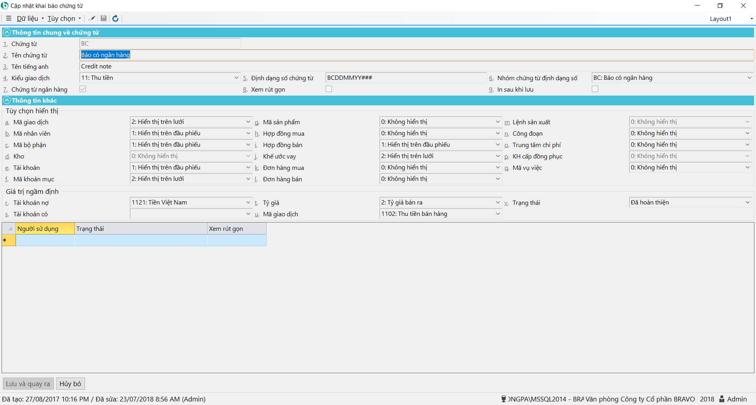
- Bảng B00DmCtInfo: Bảng khai báo trạng thái chứng của từng người sử dụng chính là phần Grid trong hình trên được quan hệ với bảng B00DmCt bởi mã chứng từ
Tên trường | Nội dung | Ví dụ
BranchCode | Mã đơn vị, hiện tại chỉ có giá trị NULL
UserId | Lưu Id của người sử dụng
DocCode | Mã chứng từ, có quan hệ với danh mục chứng từ
DocStatusDefault | Trạng thái ngầm định của những người sử dụng
DocumentViewStyle | Hiển thị Layout xem rút gọn là giá trị 1 và không xem rút gọn

- Bảng B00DocStatus: Bảng trạng thái chứng từ, phần này được nhân viên kỹ thuật BRAVO thiết lập theo quy trình duyệt chứng từ để từ đó xây dựng các trạng thái chứng từ.
Tên trường | Nội dung | Ví dụ
DocStatusKey | Giá trị của từng trạng thái chứng từ và là giá trị duy nhất
DocStatusName | Tên trạng thái của chứng từ: Lập phiếu, Chờ duyệt, …
DocStatusName_English | Tên tiếng anh
Ma_Nvu | Thể hiện trạng thái thuộc những mã nghiệp vụ nào, giá trị là NULL trạng thái áp dụng cho các chứng từ, V: Áp dụng trạng thái này cho nhóm chứng từ là vật tư
Nh_Ct | Áp dụng trạng thái chứng từ cho nhóm chứng từ nào
Ma_Ct | Áp dụng trạng thái chứng từ cho mã chứng từ nào
Post_SoCai | Trạng thái này có hạch toán vào số cái hay không, 1: Hạch toán vào sổ cái, 0: Không hạch toán vào sổ cái
Post_TheKho | Trạng thái này có hạch toán vào thẻ kho hay không, 1: Hạch toán vào thẻ kho, 0: Không hạch toán vào thẻ kho
IsCancelled | Trạng thái hủy chứng từ, 1: Đã hủy, 0: không hủy
Lock | Trạng thái khóa chứng từ
- Bảng B00FiscalYear: Dùng để khai báo năm làm việc, khóa dữ liệu tới một thời điểm nào đó, nhằm hạn chế việc thay đổi những dữ liệu đã quyết toán
Tên trường | Nội dung | Ví dụ
BranchCode | Mã đơn vị
Name | Năm hạch toán
StartDate | Ngày bắt đầu năm
FirstUsingDate | Ngày bắt đầu hạch toán
EndDate | Ngày kết thúc năm hạch toán
LockDate | Ngày khóa số liệu
StartMonth | Tháng bắt đầu
FirstUsingYear | Năm bắt đầu hạch toán
FirstUsingMonth | Thắng bắt đầu hạch toán
TimekeepingDateLock | Khóa dữ liệu chấm công
SalaryDateLock | Khóa số liệu phần lương
InsuranceDateLock | Khóa số liệu bảo hiểm
OtherHrmDateLock | Khóa số liệu nhân sự khác
DataCode | Mã chia bảng, tương ứng trong bảng đơn vị cơ sở
Lưu ý: Thông thường các doanh nghiệp kỳ hạch toán từ ngày 01/01 đến 31/12, tuy nhiên cũng có một số doanh nghiệp kỳ hạch toàn 01/04 đến 31/03 năm sau.
- Bảng B00Holiday: Khai báo ngày nghỉ lễ trong năm
Tên trường | Nội dung | Ví dụ
RowId | Hệ thống tự sinh trong Triger
Date | Ngày lễ của năm
NumberOfDays | Số ngày được nghỉ lễ
Description | Diễn giải thuộc ngày lễ gì
- Bảng B00Layout: Là bảng lưu trữ Layout. Khi tạo một CommandKey trong B00Command và thêm mới Layout trong chương trình thì sẽ đưa CommandKey của B00Command vào FormName của B00Layout
Tên trường | Nội dung | Ví dụ
IsTemplate | 0: Ứng với loại Lauyout  1: FormTemplate  2: GlobalTemplate dùng CompanyLogo  3: DataSource  4: SubLayout  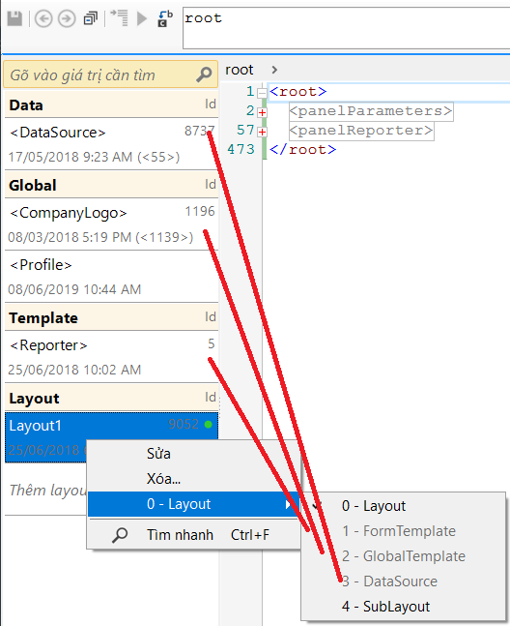
FormName | Chính là ConmandKey trong bảng B00Command
LayoutName | Tên LayOut
- Bảng B00LayoutData: Lưu trữ phần soạn thảo khai báo của các Layout và quan hệ với bảng B00Layout qua field Id
Tên trường | Nội dung | Ví dụ
Id | Tương ứng với Id trong bảng B00Layout
LayoutData | Phần soạn thảo Layout đã lưu dạng varbinary
LastLayoutData | Lưu lại Layout chính lần cuối cùng trước khi thay đổi Layout. Chưa phát triển phần này
- Bảng B00LayoutDataEdit: Lưu trữ phần soạn thảo Layout bảng nháp, khi cập nhật bản nháp thành bản chính thức thì sẽ được xóa đi trong bảng B00LayoutDataEdit và đưa vào bảng B00LayoutData
Tên trường | Nội dung | Ví dụ
Id | Tương ứng với Id trong bảng B00LayoutData
UserId | Lưu Id người sử dụng sửa Layout
RoleId | Hiện tại chưa phát triển. Mục đích dùng cho một nhóm người có thể sử dụng Layout nháp
LayoutData | Lưu phần soạn thảo trong phần Layout
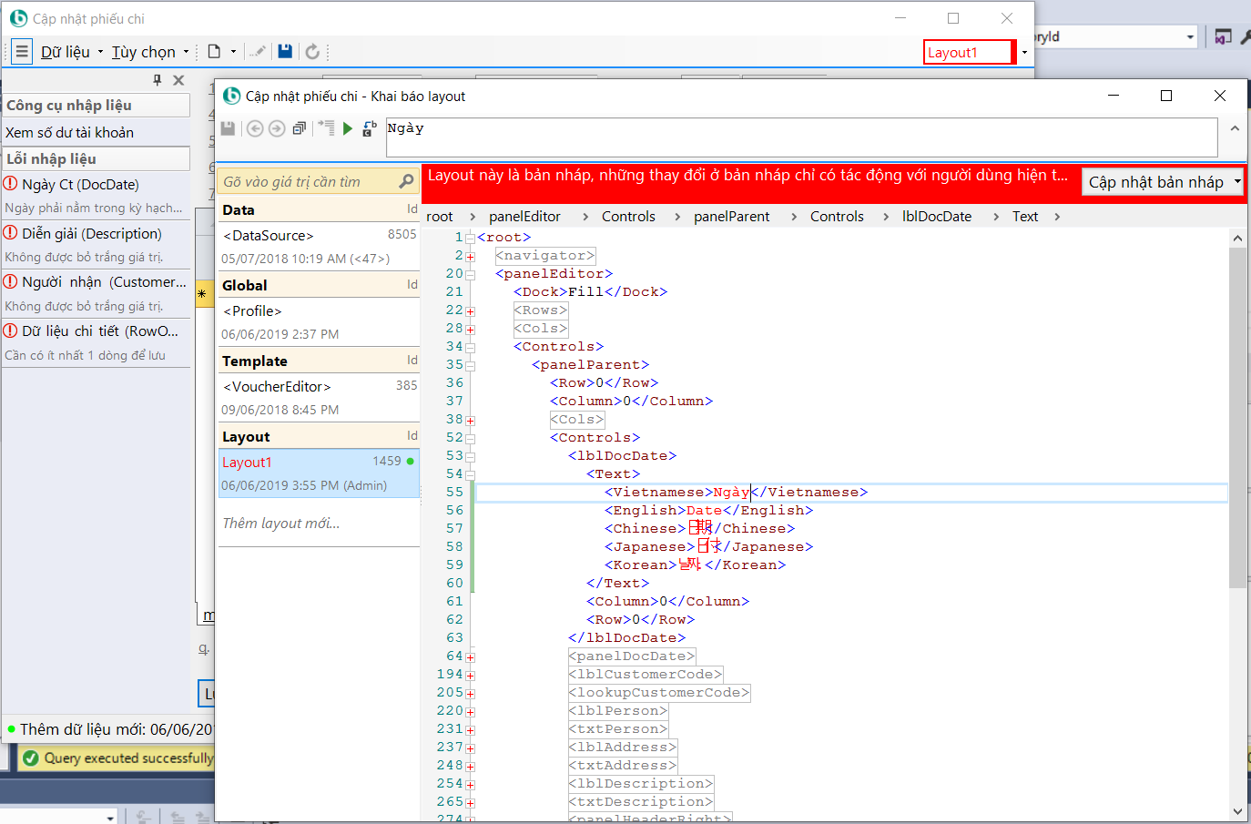
Xem trong các bảng B00Layout, B00LayoutData, B00LayoutDataEdit
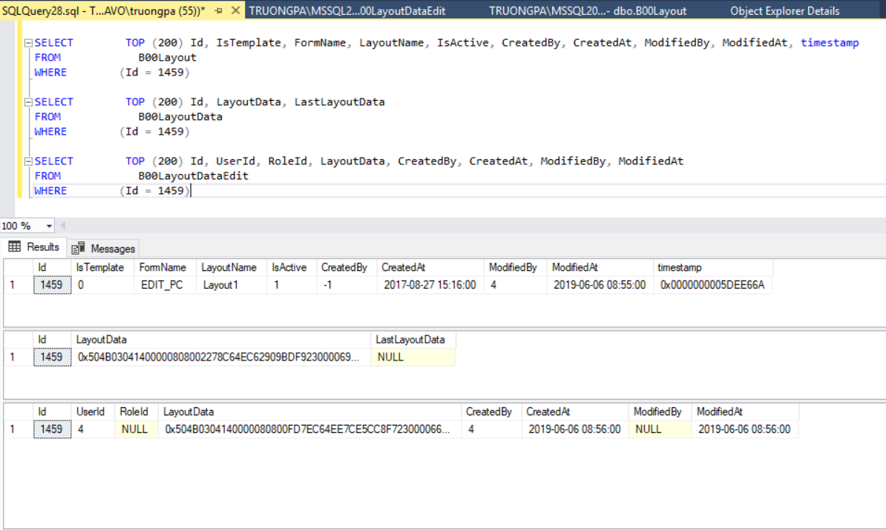
- B00PassCode: Bảng danh sách các máy được truy cập vào chương trình, thêm một bước bảo mật nữa chỉ cho phép các máy được khai báo mới có thể chạy được chương trình. Khi trong bảng này có một bản ghi và có field IsActive = True
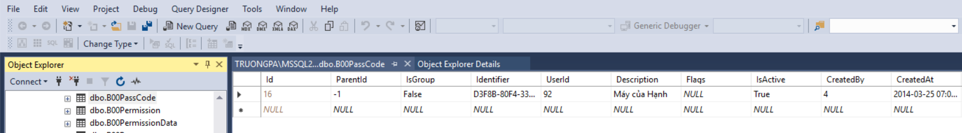
Khi các chạy chương trình thì chương trình yêu cầu phải đăng ký
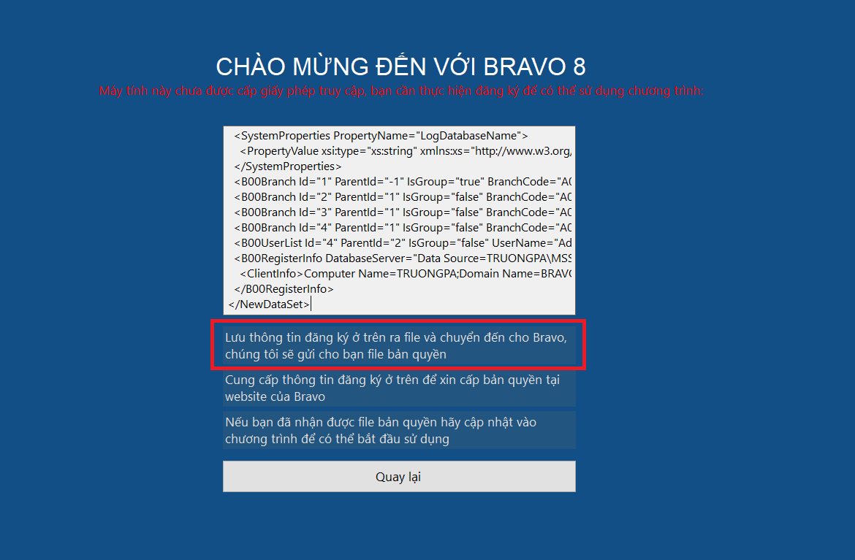
Tên trường | Nội dung | Ví dụ
Identifier | Thông số đăng ký của máy được truy cập
UserId | Id của người sử dụng đăng ký
Description | Diễn giải khi người đăng ký mô tả thường ghi máy tính của ai
Flags
Lưu ý: Đối với khách hàng dùng online thì nhân viên kỹ thuật bắt buộc phải thực hiện khai báo danh sách máy truy cập này nhằm tăng tính bảo mật và tránh những phiền toái sau này.
- B00UserList: Quản lý người sử dụng
Tên trường | Nội dung | Ví dụ
UserName | User đăng nhập vào chương trình, để dạng Unique Key là duy nhất | Truongpa
FullName | Tên đầy đủ của người sử dụng | Phạm Anh Trường
Ma_CbNv | Chọn mã trong danh mục nhân viên | TRUONGPA
Checksum | Mã hóa mật khẩu user
ChecksumDate | Ngày
Expire | Hạn sử dụng của user
MD5Hash | Thuật toán mã hóa mật khẩu
BranchCode | Phần này dùng cho kỹ thuật thiết lập để khi đăng nhập vào chương trình sẽ không hiển thị phần Đvcs. Màn hình đăng nhập sẽ không hiển thị đơn vị cơ sở. | Muốn TruongPa khi đăng nhập vào đvcs khai báo trực tiếp vào BranchCode = A01
CostCentreCode
UsingLockDate | Khóa dữ liệu theo người dùng
LockDate | Ngày khóa dữ liệu của người sử dụng
- B00UserRole: Vai trò người sử dụng. Quản hệ bảng này là UserId quan hệ với Id của bảng
Tên trường | Nội dung | Ví dụ
UserId | Lưu Id của bảng B00UserList
RoleId | Lưu lại Id của bảng RoleList, kiểm tra UserId và RoleId duy nhất
MD5Hash | Thuật toán mã hóa
- B00RoleList: Định nghĩa nhưng vai trò của người sử dụng và có quan hệ với bảng B00UserRole thông qua Field Id của bảng B00RoleList với RoleId của bảng B00UserRole, Bảng này dùng cho nhân viên kỹ thuật định nghĩa các vai trò để đáp ứng bài toán phân quyền người sử dụng.
Tên trường | Nội dung | Ví dụ
Id | Là Field Identity và có quan hệ với bảng B00UserRole
RoleName | Tên vai trò
RoleType | Kiểu vai trò
RoleDesc | Mô tả ý nghĩa của vai trò
RoleDesc_English | Mô tả tiếng anh ý nghĩa của vai trò
…………………………….
MD5Hash | Dùng thuật toán mã hóa
Thông thường trong chương trình đã khai báo các loại vai trò của người sử dụng ngoài ra trong quá trình triển khai có thể nhân viên triển khai bổ sung thêm các vai trò đáp ứng phù hợp với bài toán của người sử dụng.
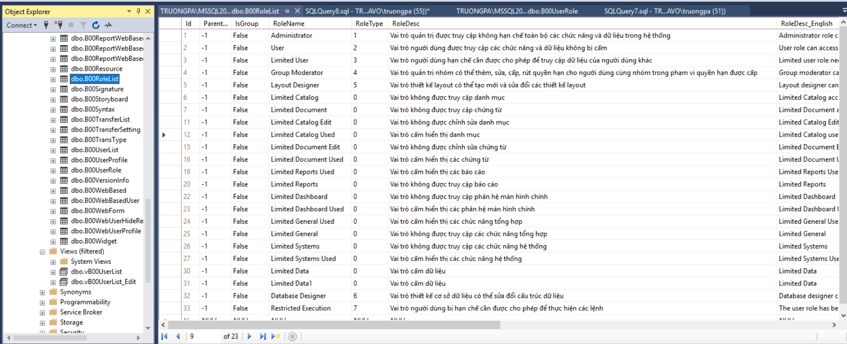
- B00UserProfile: Bảng lưu lại thay đổi người dùng khi sử dụng chức năng
Tên trường | Nội dung | Ví dụ
Id | Lưu lại Id của bảng B00UserList
Profile | Lưu lại các chức năng mà người sử dụng dùng trong quá trình thực hiện chương trình
LastWriteAt | Lưu lại thời gian cập nhật vào Profile
LayoutData | Dữ liệu Layout đã dùng
- B00PermissionData: Lưu thông tin phần phân quyển. Khi thao tác trong màn hình phân quyền, mỗi chức năng trên màn hình phân quyền nếu được phân quyền thì nó sẽ insert vào B00PermissionData 1 dòng, và các chi tiết phân quyền cho người sử dụng hoặc nhóm người sử dụng thì lưu vào B00Permission, Quan hệ giữa field Id của bảng B00PermissionData với field DataId của bảng B00Permission.
Tên trường | Nội dung | Ví dụ
Id | Identity
ParentCommandKey | Lưu CommandKey của tính năng trên phần phân quyền của màn hình chính (thường là CommandKey trong B00Command)
SubCommandKey | Lưu các tính năng phần SubCommand liên quan của ParentCommand như Thêm, sửa, xóa, phục hồi, in,… | New hoặc Delete hoặc Recall (Khôi phục), Prin,….
TableName | Liên quan đến việc phân quyền dữ liệu, khi phân quyền cho user nào đó không vào được Layout ở màn hình chính cụ thể không cho vào 02_Director  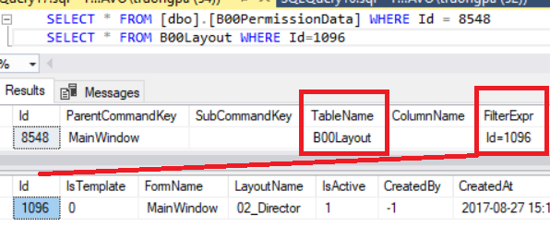 | 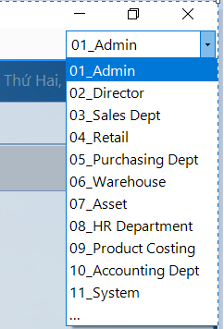
ColumnName | Phân quyền dữ liệu liên quan đến cột nào đó trong bảng dữ liệu được phần quyền
FilterExp | Điều kiện phân quyên dữ liệu | Id = 1096
DataDesc | Diễn giải
LayoutId | Chưa phát triển
DocStatusKey | Chưa phát triển
MD5Hash | Thuật toán mã hóa
- B00Permission: Lưu thông tin phân quyền của nhóm người sử dụng hoặc người sử dụng.
Tên trường | Nội dung | Ví dụ
DataId | Lưu lại Id của bảng B00PermissionData
RoleId | Lưu Id của nhóm người sử dụng của bảng B00UserList
UserId | Lưu lại Id của người sử dụng trong bảng B00UserList
NoAddNew | Trong phần Editor  - Ngầm định Null – Chưa phân quyền người sử dụng có toàn quyền theo phần kế thừa.  - 0: Cho phép người sử dụng được thêm mới  - 1: Không cho phép người sử dụng thêm mới
NoEdit | - Không được sửa, ngầm định theo phần kế thừa và có các giá trị tương tự như NoAddNew
NoEditDOU | - Không được xem dữ liệu của người khác, ngầm định theo phần kế thừa và có các giá trị NULL, 0, 1
NoDelete | - Không được xóa dữ liệu, ngầm định theo phần kế thừa và có các giá trị NULL, 0, 1
NoDeleteDOU | - Không được xóa dữ liệu của người khác, ngầm định theo phần kế thừa và có các giá trị NULL, 0, 1
NoRecall | - Không được phục hồi dữ liệu, ngầm định theo phần kế thừa và có các giá trị NULL, 0, 1
NoRecallDOU | - Không được phục hồi dữ liệu của người khác, ngầm định theo phần kế thừa và có các giá trị NULL, 0, 1
NoPrintOut | - Không được in, ngầm định theo phần kế thừa và có các giá trị NULL, 0, 1
NoPrintOutDOU | - Không được in dữ liệu người khác, ngầm định theo phần kế thừa và có các giá trị NULL, 0, 1
NoOpen | - Không được mở (F3), ngầm định theo phần kế thừa và có các giá trị NULL, 0, 1
NoOpenDOU | - Không được mở (F3) dữ liệu người khác, ngầm định theo phần kế thừa và có các giá trị NULL, 0, 1
NoDisplay | - Không được truy cập, ngầm định theo phần kế thừa và có các giá trị NULL, 0, 1
NoInherit | - Không được quyền kế thừa, ngầm định được kế thừa và có các giá trị NULL, 0, 1
Cụ thể khi tạo một Chức năng nào đó trên hệ thống VD: Danh mục sách được thêm vào 2 dòng B00Command (Exploer vởi CommandKey = ‘DmSach’ và Editor với CommandKey = ‘EDIT_DmSach). Phân quyền cho user B: Nguyễn Văn A có Id = 1228.
Bước 1: Khi chưa phân quyền, trong bảng B00PermissionData và B00Permission chưa có dòng dữ liệu nào liên quan đến danh mục sách
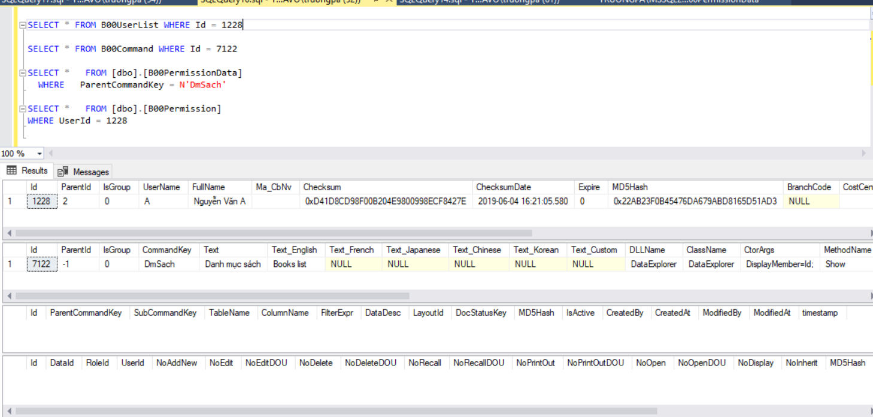
Bước 2: Thực hiện phân quyền, người phân quyền chọn phân quyền cho user A khi kích vào một chức năng nào đó và bấm nút SAVE thì sẽ Insert 1 dòng vào bảng B00PermissionData với PrentCommandKey = CommandKey trong bảng B00Command
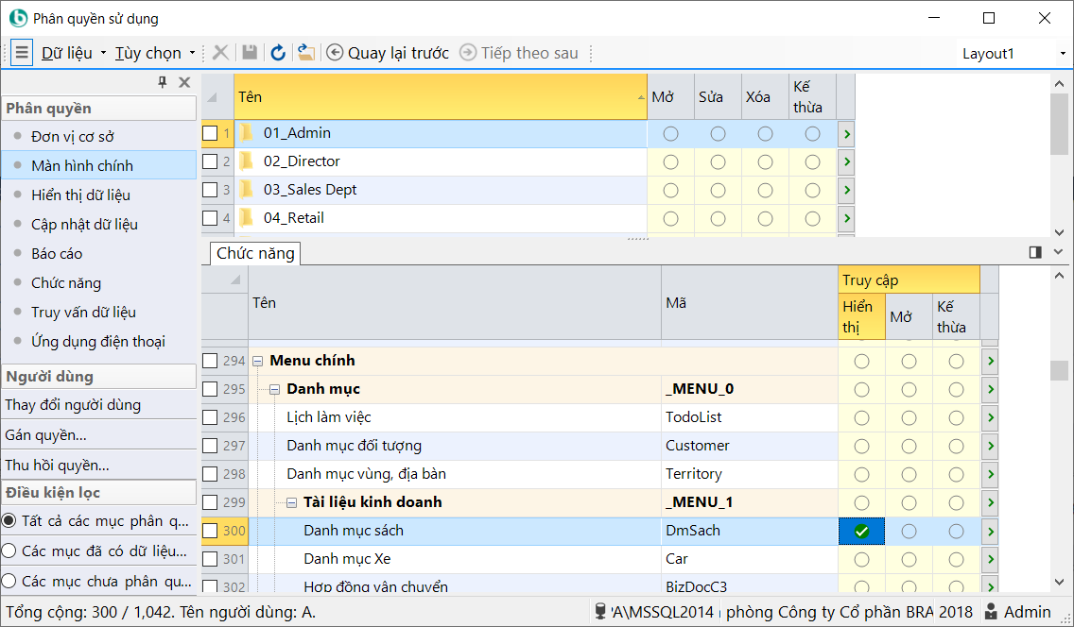
Kiểm tra trong bảng B00PermissionData và B00Permission
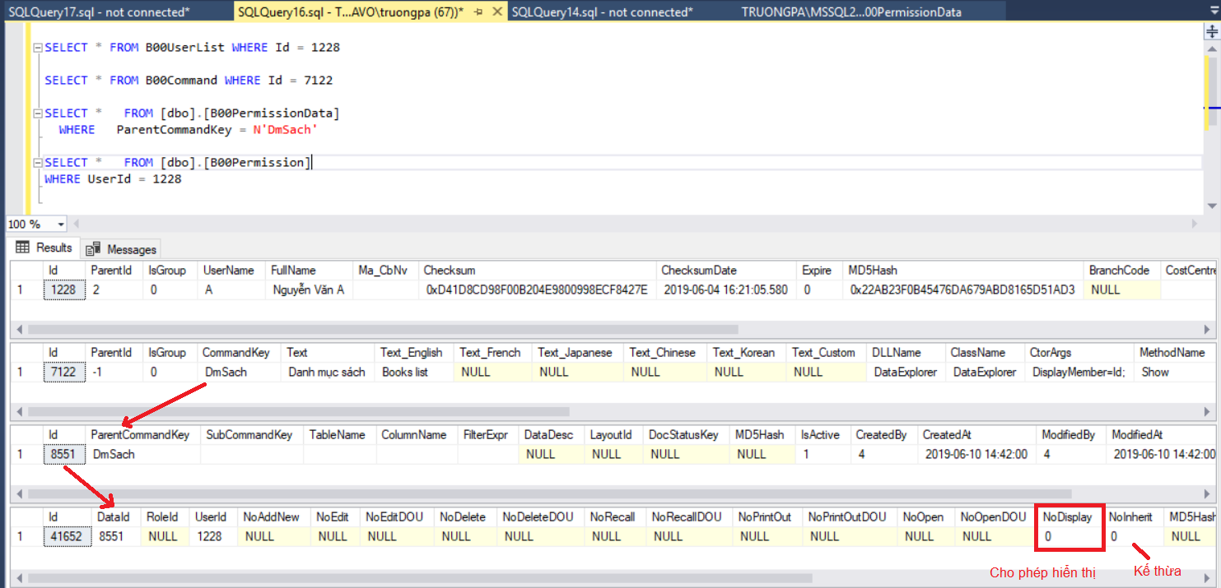
Bước 3: Phân quyền cho user A không được xóa và không được phục hồi
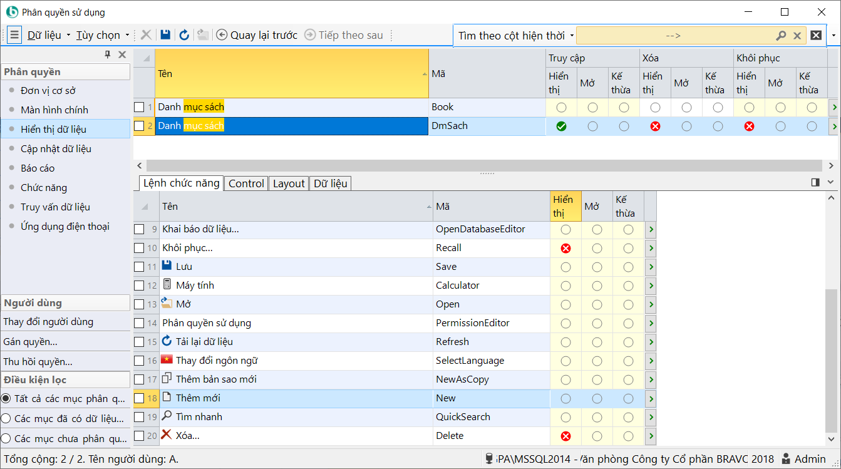
Kiểm tra trong bảng B00PermissionData và B00Permission. Trong bảng B00PermissionData thêm các dòng tương ứng cấm xóa (Có thêm SubCommandKey = ‘Delete’) và cấm phục hồi (Có thêm SubCommandKey = ‘Recall’).
Trong bảng B00Permission có thêm dòng tương ứng có DataId = 8552 và DataId = 8553 và có NoDisplay = 1 (cấm)
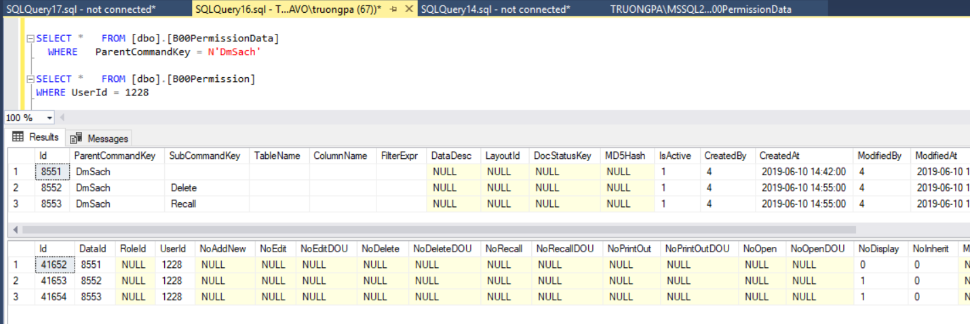
Bước 4: Tiến hành phân quyền cho phần Cập nhật dữ liêu (EDITOR). Khi phân quyền Lệnh chức năng của màn hình phân quyền thì chính insert vào ParentCommandKey và SubCommandKey của bảng B00PermissionData
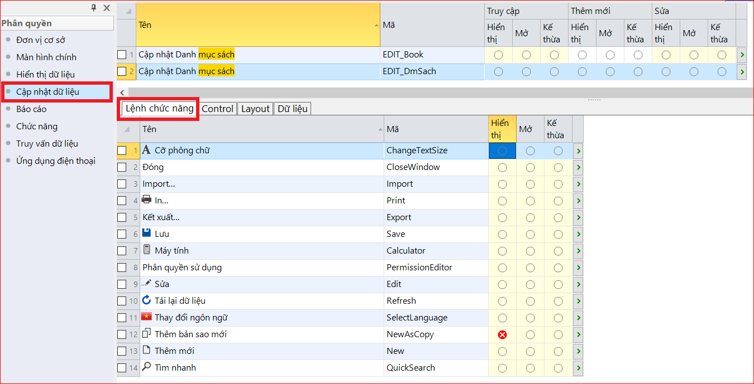
Kiểm tra trong bảng B00PermissionData và B00Permission
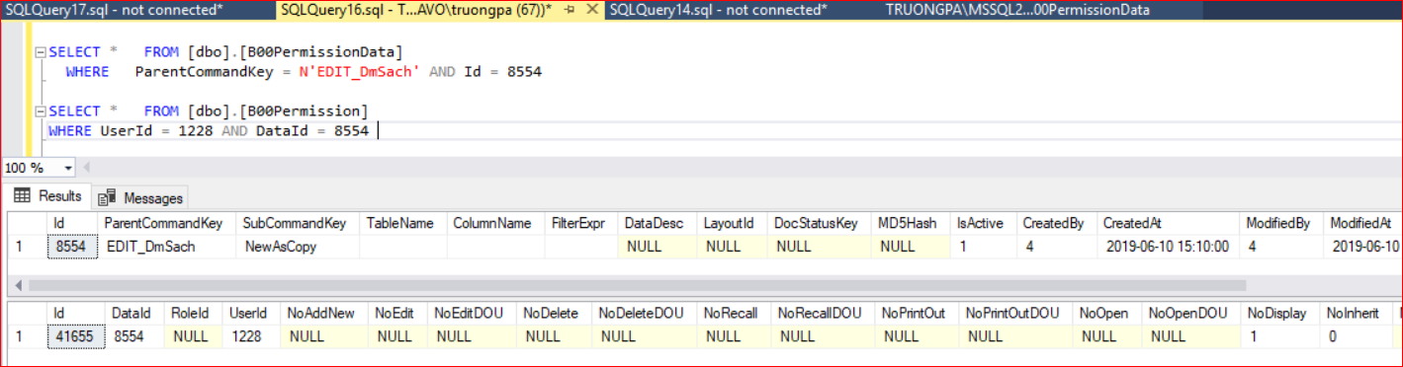
Bước 5: Phân quyền trên Control, không mở dữ liệu Tên thứ 2 của người sử dụng khác.
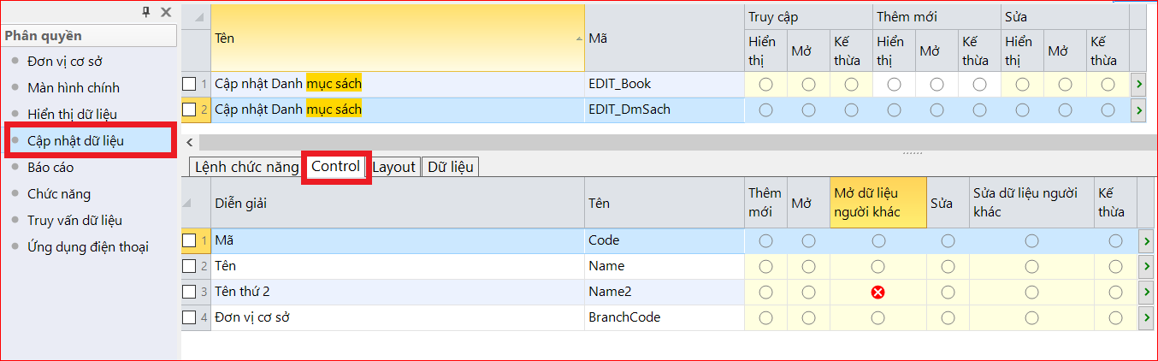
Lúc này các Control tưởng ứng với các bảng và các field cụ thể, xem trong bảng B00PermissionData thấy có phần TableName = ‘vB20DmSach’ và ColumnName = ‘Name2’
B00Permission: Cột NoOpenDOU = 1 (cấm) không cho xem dữ liệu của người dùng khác
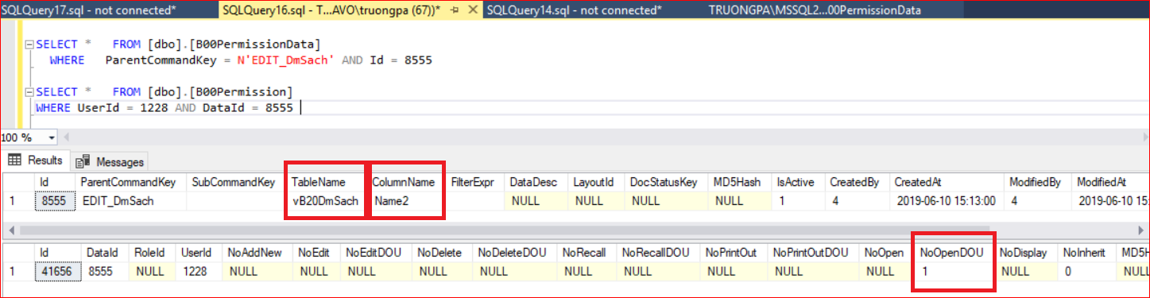
Bước 6: Phân quyền trên Layout
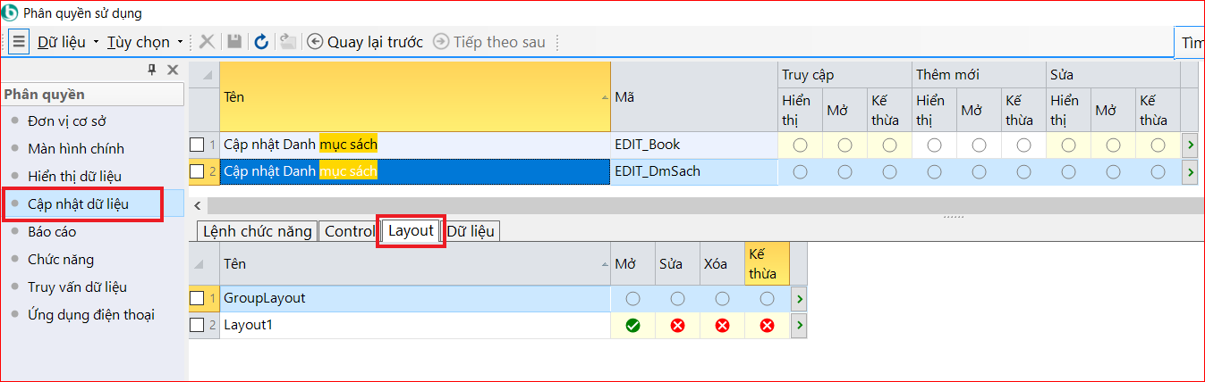
Kiểm tra trong bảng B00PermissionData thấy và B00Permission
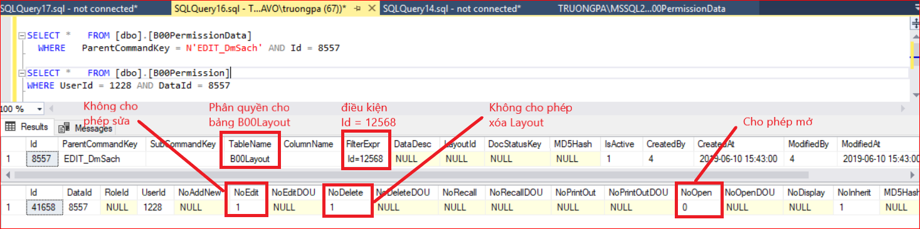
Phần phân quyền báo cáo, chức năng,… cũng sẽ tương tự.
Lưu ý: Phần phân quyền là một phần khá quan trọng nên khi khảo sát cán bộ kỹ thuật nên khảo sát kỹ từ ban đầu để xây dựng hệ thống ngay từ ban đầu, và có các phương án xử lý trong phần phân quyền.
Đối với hợp đồng nhiều phòng ban khi khảo sát nên lắm bắt mô hình tổ chức của khách hàng để từ đó xác định phần phân quyền cho hơp lý.
- B00Config: Bảng lưu các tham số hệ thống của chương trình tương ứng với tính năng “Hệ Thống\Khai báo tham số hệ thống”
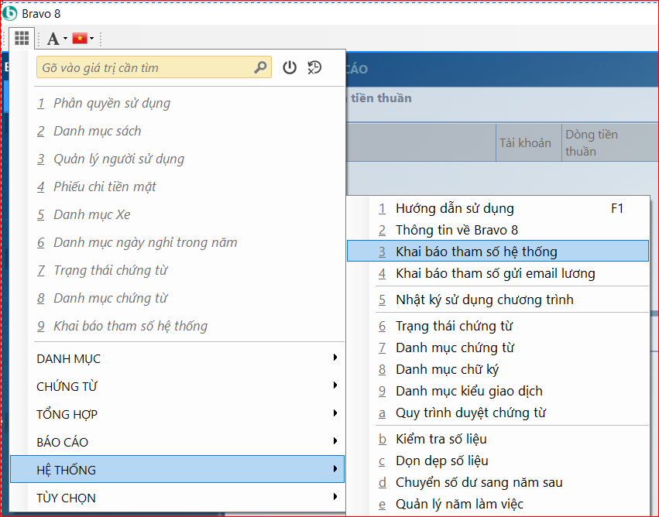
Các expression hệ thống thường dùng
- SYSTEM(‘tên biến hệ thống’) – trả về giá trị trong bảng SystemProperties
- CONFIG(‘VarKey’) trả về giá trị trong bảng B00Config
- USER(‘tên cột’) trả về giá trị trong view vB00UserList của user hiện thời
- BRANCH(‘tên cột’) trả về giá trị trong view vB00Branch của đvcs hiện thời
- FISCALYEAR(‘tên cột’) trả về giá trị trong view vB00FiscalYear của năm làm việc hiện thời
- SIGNATURETEXT(‘giá trị SignatureName’) trả về giá trị cột SignatureText trong bảng B00Signature
- SIGNATUREIMAGE(‘giá trị SignatureName’) trả về giá trị cột SignatureImage trong bảng B00Signature
- FORMAT(<giá trị thời gian/số>, <format>, <ngôn ngữ>) trả về chuỗi theo định dạng
- FORMATDATERANGE(<từ ngày>, <đến ngày>, <format>, <ngôn ngữ>) trả về chuỗi theo định dạng cho kỳ hạn báo báo.
- BRANCHFILTER('BranchCode') tự động điều kiện lọc theo Mã Đvcs
- Bảng B00Transferlist: bảng lưu trữ thông tin truyền nhận dữ liệu
Tên trường | Nội dung | Ví dụ
Id | Tự tăng
ParentId | Khai báo = Id của bảng mẹ nếu truyền dữ liệu dạng dữ liệu bảng mẹ bảng con
IsGroup | Bảng mẹ hoặc bảng đơn luôn khai báo IsGroup=1. Các bảng con: Khai báo IsGroup=0  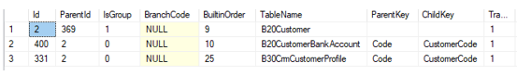
BuiltinOrder | Chính là thứ tự các bảng truyền nhận trong danh sách gửi dữ liệu ra
TableName | Khai báo bảng mẹ, hoặc bảng con dữ liệu cần gửi ra  Chú ý: khai báo TableName = Trắng đối với một số nhóm dữ liệu gửi ra (Từ version 4.1.1.0)  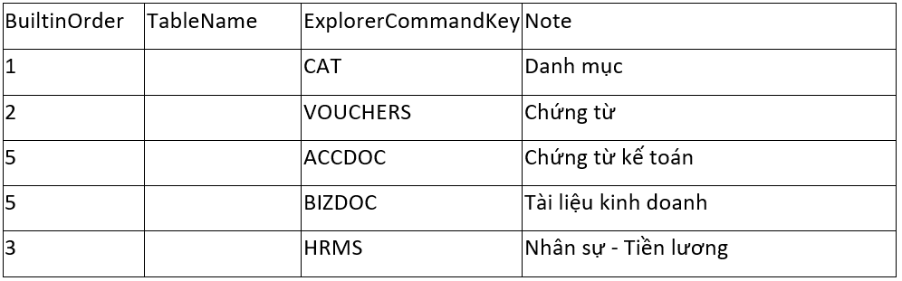
ParentKey | Đối với bảng mẹ hoặc bảng đơn: bỏ trắng cột này. Đối với bảng con: Khai báo Key liên kết giữa bảng mẹ và bảng con
ChildKey | Khai báo key liên kết của bảng con. Khai báo: ParentKey, ChildKey giống như khai báo trong màn hình editor
ExprOut | Khai báo điều kiện để gửi dữ liệu ra. Đối với các bảng: B20 hoặc bảng con, khai báo điều kiện ExprOut = Trắng  Đối với các bảng mẹ hoặc B30 khai báo điều kiện gửi dữ liệu ra | Khai báo gửi dữ liệu phiếu thu:  ExprOut nhận giá trị: BranchCode='{=BRANCH()}' AND DocCode='PT' AND DocDate>='{=@_DocDate1}' AND DocDate<='{=@_DocDate2}'  Chỉ gửi dữ liệu của đơn vị cơ sở hiện thời, mã chứng từ = ‘PT’, có ngày trong khoảng từ ngày, đến ngày.
ExprIn | Khai báo điều kiện để nhận dữ liệu vào  Đối với các bảng: B20 hoặc bảng con, khai báo điều kiện ExprIn = Trắng  Đối với các bảng mẹ hoặc B30 khai báo điều kiện nhận dữ liệu vào | Khai báo điều kiện nhận dữ liệu PT:  DocDate>='{=FISCALYEAR('LockDate')}' AND DocDate<='{=FISCALYEAR('EndDate')}' AND DocDate>='{=@_DocDate1}' AND DocDate<='{=@_DocDate2}'  Ý nghĩa: Chỉ nhận dữ liệu trong khoảng từ ngày, đến ngày, Ngày chứng từ phải lớn hơn ngày khóa dữ liệu trong danh mục năm làm việc và nhỏ hơn ngày kết thúc năm hạch toán
ExprDelete | Điều kiện xóa dữ liệu khi nhận dữ liệu vào | Khai báo điều kiện nhận dữ liệu vào của phiếu thu:  DocCode='PT' AND BranchCode='{=BRANCH()}' AND Ws_Id0='{=BRANCH('Ws_Id')}' AND DocDate>='{=FISCALYEAR('LockDate')}' AND DocDate<='{=FISCALYEAR('EndDate')}' AND DocDate>='{=@_DocDate1}' AND DocDate<='{=@_DocDate2}'  Chỉ xóa dữ liệu của phiếu thu có mã chứng từ = ‘PT’ và đơn vị cơ sở = đơn vị cơ sở nhận dữ liệu, có Ws_Id0 = Ws_Id đã gửi  Xóa dữ liệu trong khoảng thời gian từ ngày, đến ngày và ngày chứng từ>= ngày dữ liệu đã khóa và nhỏ hơn = ngày kết thúc năm
ExploreCommandKey | Khai báo commandkey explore của chứng từ hoặc danh mục gửi dữ liệu ra.  Cho phép kích xem chi tiết dữ liệu của bảng dữ liệu gửi ra khi nhận dữ liệu ra
ExploreComammandKeyArgs | điều kiện hiển thị dữ liệu gửi ra | Phiếu thu khai báo ExploreComammandKeyArgs= FilterKey={=ExprOut};  Tức là: chỉ hiển thị danh sách chứng từ gửi dữ liệu ra ở đơn vị nhận
Overwrite | có cho phép ghi đè dữ liệu bản đơn vị nhận hay không. Nhận giá trị: 0 - Không ghi đè, 1 - Xóa và Ghi đè
UsingUniqueKey | Có sử dụng kiểu dữ liệu: UniqueKey để xóa không. Nhận giá trị: 0- Ko sử dụng Unique để xóa; 1 - Sử dụng unique để xóa
UsingExprOut | Có sử dụng điều kiện: ExprOut để xóa không. Nhận giá trị:0 - Ko sử dụng đk ExprOut, 1 - sử dụng đk ExprOut để xóa
UsingExprIn | Có sử dụng điều kiện: ExprIn để xóa dữ liệu không  Nhận giá trị: 0 - Ko sử dụng điều kiện ExprIn (đk nhận dl), 1 - sử dụng đk nhận dữ liệu
UsingExprDelete | Có sử dụng điều kiện ExprDelete để xóa dữ liệu không  Nhận giá trị: 0 - ko sử dụng đk ExprDelete, 1 - Sử dụng đk Or, 2 - Sử dụng điều kiện AND
ActionWhenNotExprIn | Có thực hiện gửi dữ liệu không  Nhận giá trị: 0 - Không thực hiện gì, 1 - Bỏ qua import cái bảng đó, 2 - Hủy truyền
- B00CtTmp: Bảng Temp chưa các field để khi viết báo cáo có thể lấy cấu trúc dữ liệu từ bảng này
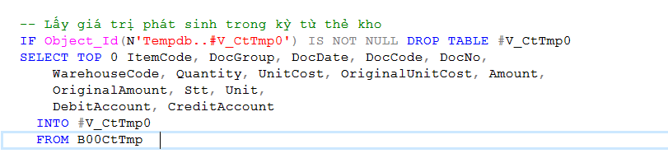
- B00Process: Dùng khai báo quy trình nhưng hiện tại chưa phát triển
- B00ProcessDetail: Dùng khai báo quy trình nhưng hiện tại chưa phát triển

Các bảng phát sinh kế toán

Các bảng đầu kỳ
- Bảng B30OpenInventoryHdr (B30OpenInventoryHdr): Phần đầu phiếu nhập tồn đầu kỳ. Trong bảng này có Field InventoryId được xử lý trong bảng như hình dưới và quản hệ với các bảng chi tiết thông qua field InventoryId và Field = (((([BranchCode]+[Year])+[WarehouseId])+'#')+CONVERT([varchar](16),[ItemId]))
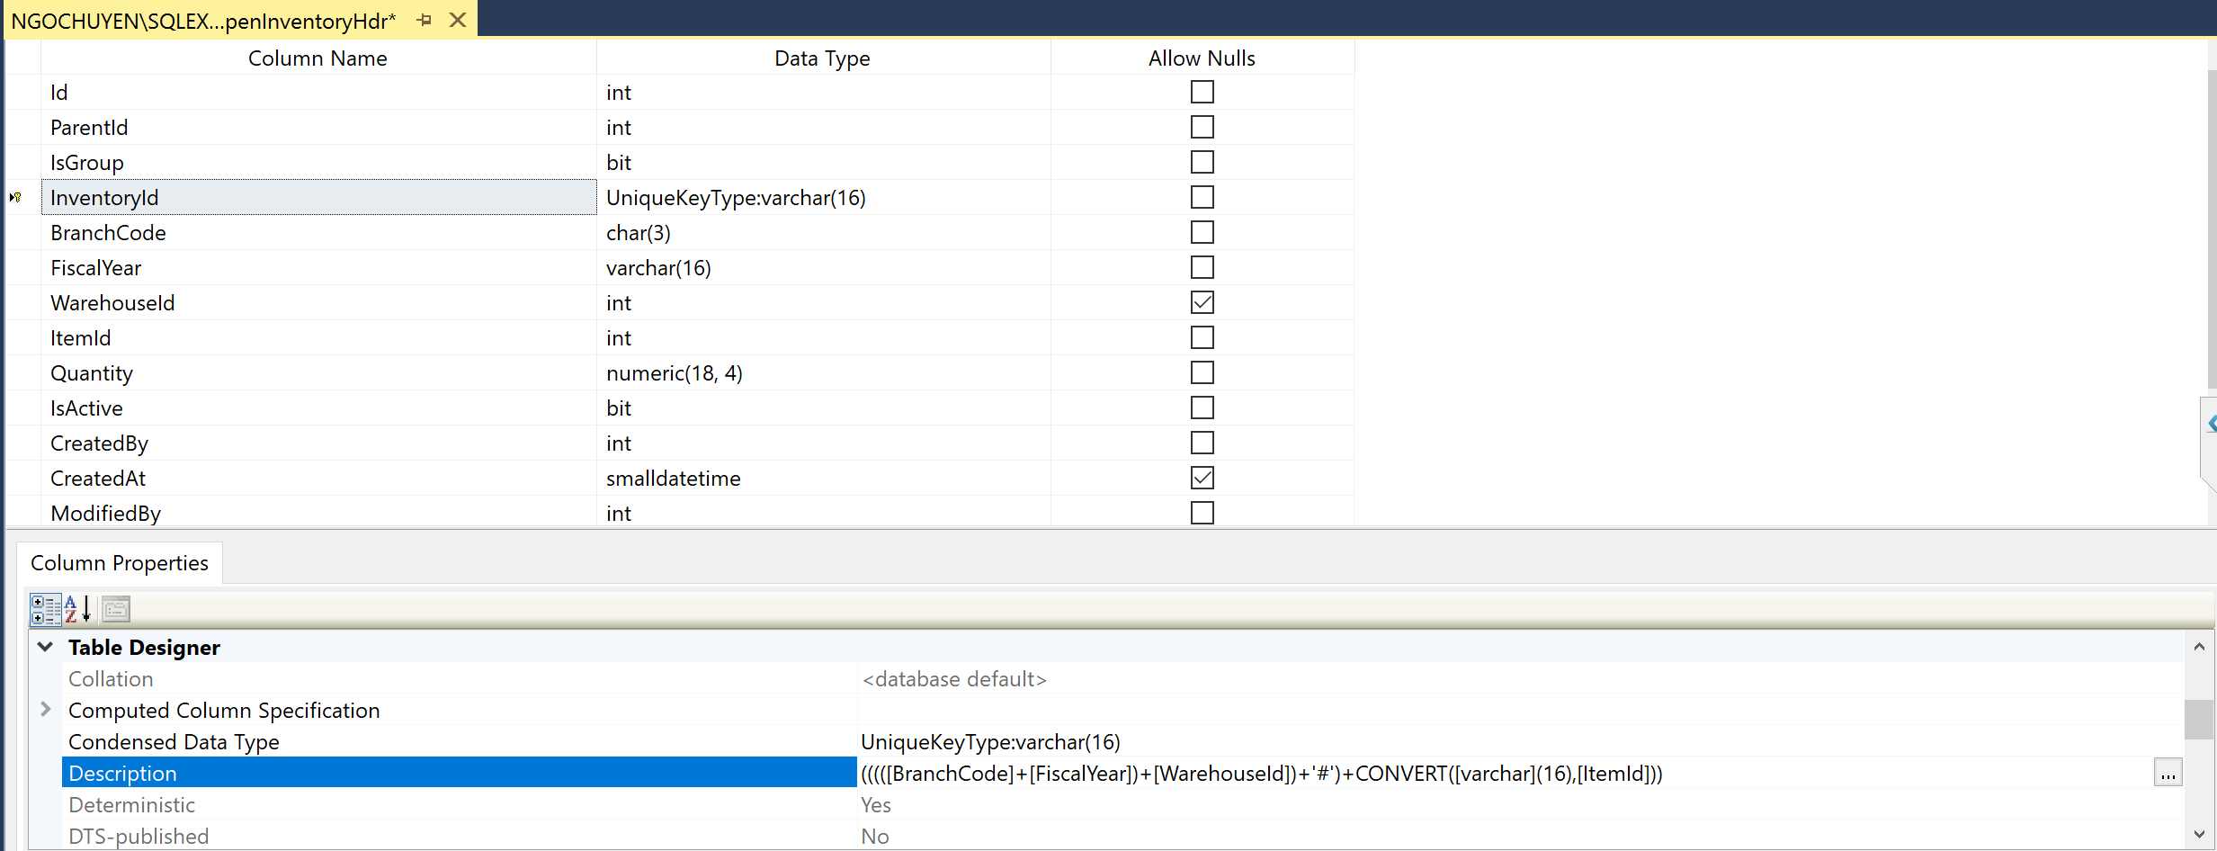
- Bảng B30OpenInventory: Lưu số liệu tồn kho đầu kỳ. Bảng tồn kho đầu kỳ khi cập nhật tồn kho đầu kỳ phải lưu ý giá trị tồn kho khớp với số dư các tài khoản kho. Bảng này quan hệ với bảng B30OpenInventoryHdr bởi field InventoryId
Tên trường | Nội dung | Ví dụ
BranchCode | Mã đơn vị cơ sở xác định tồn của đơn vị cở sở nào
InventoryId | Được thiết lập theo InventoryId của B30OpenInventoryHdr
Year | Năm làm việc
DocCode | Mã chứng từ
Stt_Ct | Số thứ tự chứng từ
Stt_Ntxt | Được hệ thống sinh ra thông qua triger nhằm đáp ứng phần tính giá vốn.
DocDate | Ngày chứng từ đầu kỳ
DocNo | Số chứng từ nếu có
WarehouseId | Id kho thể hiện tồn của kho nào
ItemId | Id vật tư
ItemLotCode | Mã lô sử dụng cho B7, B8 thì bỏ
Quantity | Số lượng tồn
OriginalUnitCost | Đơn giá nguyên tệ
UnitCost | Đơn giá (theo tiền hạch toán)
OriginalAmount | Tiền nguyên tệ: 1000 USD
Amount | Tiền hạch toán: 23,000,000 VNĐ
OriginalExpenseAmount | Tiền chi phí mua ngoại tệ áp dụng phương pháp tính giá vốn NTXT
ExpenseAmount | Chi phí mua nguyên tệ áp dụng phương pháp tính giá vốn NTXT
Pn_Co_Gia | Đã tính giá chưa, chỉ có ý nghĩa khi tính giá NTXT, mặc định là 0, 1 đã tính giá.
CloseInventory13 | Số lượng tồn cuối
OriginalCloseAmount13 | Tiền nguyên tệ dư cuối
CloseAmount13 | Tiền dư cuối (Tiền hạch toán)
Gia_Tb_Tt | Gia_Tb_Tt: Tồn kho đầu kỳ là đích danh = 1, không đưa vào quá trình tính giá (giá NTXT)  + 1: Áp giá đích danh  + 0: Không áp giá đích danh
- Bảng B30OpenInventoryPhys: Tồn kho đầu kỳ vật lý: Theo lô, theo vị trí, quan hệ với bảng B30OpenInventoryHdr bởi Field InventoryId
Tên trường | Nội dung | Ví dụ
BranchCode | Tồn kho của đơn vị cơ sở nào
FiscalYear | Năm hạch toán
WarehouseId | Id kho
ItemId | Id Vật tư
ItemLotCode | Mã lô
LocationCode | Mã vị trí
ItemSerialNo | Số SerialNo
ColorCode | Mã màu
SizeCode | Mã size
ItemQualityCode | Mã phẩm cấp
Quantity | Số lượng tồn theo vị trí hoặc theo lô
- Bảng B30CurrentInventory: Bảng tồn kho tức thời, trong bảng này lưu trữ số liệu của một vật tư theo kho, năm hạch toán, theo đơn vị cơ sở. Khi thực hiện đầu kỳ và phần phát sinh nhập, xuất sẽ được Update vào bảng này để thể hiện tồn kho tức thời tại thời điểm.
Tên trường | Nội dung | Ví dụ
InventoryId | Được định nghĩa trong design Table = (((([BranchCode]+[FiscalYear])+CONVERT([varchar](16),[WarehouseId]))+'#')+CONVERT([varchar](16),[ItemId]))
BranchCode | Mã đơn vị cơ sở | A01
FiscalYear | Năm hạch toán | 2019
WarehouseId | Id kho
ItemId | Id Vật tư
Quantity | Số lượng tồn
AverageUnitCost | Đơn giá trung bình
- B30CurrentInventoryPhys: Lưu tồn tức thời theo vị trí, lô, serialNo,…
Tên trường | Nội dung | Ví dụ
BranchCode | Mã đơn vị cơ sở
FiscalYear | Năm hạch toán
WarehouseId | Mã kho
ItemId | Mã Vật tư
ItemLotCode | Mã lô
LocationCode | Mã vị trí
ItemSerialNo | Số serialNo
ColorCode | Màu
SizeCode | Cỡ
ItemQualityCode | Lưu Mã phẩm cấp:  - Loại hàng loại A, Loại B,…
Quantity | Số lượng tồn theo vị trí hoặc theo lô
Lưu ý: Trong quá trình triển khai các nhân viên kỹ thuật cần khảo sát và chốt thời hạn khách hàng hoàn thành số liệu tồn kho đầu kỳ, phần này nếu không chốt sớm sẽ ảnh hưởng đến tiến độ triển khai của các hợp đồng.
- B30OpenBalance: Số dư đầu kỳ tài khoản.
Tên trường | Nội dung | Ví dụ
BranchCode | Mã đơn vị cơ sở
Year | Năm hạch toán
Acount | Tài khoản
CustomerId | Mã đối tượng
BizDocId_Contract | Id hợp đồng
ProductId | Lưu Id của sản phẩm
ExpenseCatgId | Mã khoản mục phí
DeptId | Mã bộ phận
EmployeeCode | Mã nhân viên
CurrencyCode | Mã tiền tề
ExchangeRate | Tỷ giá
OriginalDebitAmount | Tiền Nợ Nguyên tệ
DebitAmount | Tiền nợ (Tiền hạch toán)
OriginalCreditAmount | Tiền Có Nguyên tệ
CreditAmount | Tiền Có (Tiền hạch toán)
OriginalDebitYearBal | Tiền Nợ đầu năm nguyên tệ
DebitYearBal | Tiền nợ cuối kỳ (Tiền hạch toán)
OriginalCreditYearBal | Tiền Có đầu năm nguyên tệ
CreditYearBal | Tiền Có cuối kỳ (Tiền hạch toán)
SeqNo | Số Séc
JobCode | Mã vụ việc
- Bảng B30AccDocAtchDoc: Số dư đầu kỳ công nợ hạn thanh toán, lưu chung với phần phát sinh chứng từ đi kèm, khai báo thuế VAT đầu vào, hóa đơn của người bán, hạn thanh toán. Hạn chế việc phải xử lý đầu kỳ với mỗi khi có phát sinh liên quan (Ở các phiên bản B7-B8 đang lưu trên B30OpenDocDueBalance)
- Bảng B30HistoryTrans: Lưu chứng từ phát sinh trước khi sử dụng chương trình để cung cấp số liệu cho các báo cáo tại kỳ sử dụng chương trình
Tên trường | Nội dung | Ví dụ
BranchCode | Mã đơn vị cơ sở
Stt | Stt Được sinh ra từ triger DML_B30HistoryTrans_InsertUpdate_RowId
RowId | Trường RowId định danh duy nhất trong hệ thống, 3 ký tự đầu của Ws_Id, 11 ký tự tiếp theo lấy theo Id của bảng, 2 ký tự còn lại là mã chứng từ.
DocCode | Mã chứng từ
DocDate | Ngày chứng từ
DocNo | Số chứng từ
Description | Diễn giải
CurrencyCode | Mã tiền tệ
ExchangeRate | Tỷ giá
TransCode | Mã giao dịch
Account | Tài khoản
BizDocId_C1 | Hợp đồng mua
BizDocId_C2 | Hợp đồng bán
BizDocId_LC | Kế ước vay
BizDocId_PO | Đơn đặt hàng mua
BizDocId_SO | Đơn đặt hàng bán
BizDocId_DA | Hợp đồng tiền gửi
CustomerId | Id đối tượng
ExpenseCatgId | Id khoản mục
ProductId | Id sản phẩm
DeptId | Id bộ phận
EmployeeCode | Mã nhân viên
ItemId | Id vật tư
WarehouseId | Id kho
OriginalDebitAmount | Tiền Nợ Nguyên tệ
DebitAmount | Tiền nợ (Tiền hạch toán)
OriginalCreditAmount | Tiền có nguyên tệ
CreditAmount | Tiền có (Tiền hạch toán)
Quantity | Số lượng
RequestedGiftQuantity | Số lượng yêu cầu khuyến mại
DeliveredGiftQuantity | Số lượng đã khuyến mại
Loai_Ps | Loại phát sinh
DocStatus | Trạng thái chứng từ
Posted | Post sổ
- Bảng B30ZunfinishedProduct: Sản phẩn dở dang đầu kỳ
Tên trường | Nội dung | Ví dụ
BranchCode | Mã đơn vị cơ sở | A01
DocDate | Ngày cuối kỳ của kỳ trước | 31/12/18
DocNo | Số chưng từ
Description | Diễn giải
WorkProcessCode | Mã công đoạn
CostCentreCode | Mã trung tâm chi phí
ProductId | Id Sản phẩm
Quantity | Số lượng dở dang sản phẩm được thống kê
OriginalUnfinishedAmount | Tiền dở dang nguyên tệ
UnfinishedAmount | Tiền dở dang (Tiền hạch toán)
CompletionRate | Mức độ hoàn thành của sản phẩm (tính theo phần trăm)
FinishedProductQuantity | Số lượng sản phẩm hoàn thành của công đoạn. Chỉ nhập mục này nếu khai báo phương pháp xác định sản phẩm hoàn thành của công đoạn là “tự xác định”.
- Bảng B30Zexpense: Dở dang theo yếu tố đầu kỳ và cả phần tập hợp chi phí phát sinh
Tên trường | Nội dung | Ví dụ
BranchCode | Mã đơn vị cơ sở
FiscalYear | Năm tài chính (đầu kỳ sẽ là năm trước)
Year | Năm ghi nhận dở dang đầu kỳ
Month | Tháng ghi nhận dở dang.
WorkProcessCode | Mã công đoạn
CostCentreCode | Mã trung tâm chi phí muốn tập hợp
ProductId | Id Sản phẩm
ItemId | Id yếu tố dở dang, Id Nguyên vật liệu
ExpenseQuantity | Số lượng chi phí phát sinh trong kỳ. Khi tập hợp chi phí hoặc phân bổ chi phí cho nhiều đối tượng
ExpenseAmount | Tiền chi phí phát sinh trong kỳ. Khi tập hợp chi phí hoặc phân bổ chi phí cho nhiều đối tượng
UnfinishedFactorQuantity | Số lượng dở dang yếu tố được thống kê
UnfinishedFactorAmount | Tiền dở dang theo yếu tó
UnfinishedProductQuantity | Số lượng dở dang theo sản phẩm
UnfinishedProductAmount | Tiền dở dang theo sản phẩm
IsMaterialFactor | Phần xác định là Nguyên vật liệu | 1
RowId_MultiPhase | Lưu RowId của phần tập hợp chi phí cho nhiều đối tượng giá thành | C
WorkProcessCode_MultiPhase | Lưu nhiều công đoạn giá thành
Zdate

Các bảng chính phần kế toán: B30AccDoc
- Các bảng đầu phiếu B30AccDoc, B30AccDocSalesHdr, B30AccDocPurchaseHdr, B30AccDocItemHdr quan hệ với bảng chi tiết bởi trường Stt và các bảng chi tiết quan hệ với bảng cháu bởi trường RowId.
B30AccDoc: Chỉ lưu các chứng từ kế toán.
B30AccDocSalesHdr: Đầu phiếu các chứng từ Hóa đơn, Trả lại từ KH.
B30AccDocPurchaseHdr: Đầu phiếu các chứng từ Nhập mua, Trả lại NCC.
B30AccDocItemHdr: Đầu phiếu các chứng từ vật tư còn lại
- Để hiểu một chứng từ trên phần mềm lưu trữ vào các phần nào thì nhân viên kỹ thuật nên xem phần khai báo Layout

- Ý nghĩa một số trường hay dùng trong AccDoc
- TotalOriginalAmount: thành tiền nguyên tệ
- TotalAmount: thành tiền (=TotalOriginalAmount trong trường hợp tiền VND)
- Amount2: Tiền doanh thu hay tiền hàng chưa bao gồm thuế
- Amount3: VAT
    - Giá không bao gồm VAT = Amount9 * TaxRate/100
    - Giá có bao gồm VAT = Amount9 – (Amount9 * 100/(100 + TaxRate))
- Amount4: Chiết khấu
- Amount5: Thuế nhập khẩu
- Amount6: Thuế tiêu thụ đặc biệt
- Amount7: Chênh lệch tỷ giá thanh toán
- Amount8: Chênh lệch tỷ giá Thuế VAT
- Amount9: Tiền tính theo những gì người dùng nhập (= Quantity9 * UnitPrice)
- Amount10: Thuế môi trường
- UnitPrice: giá bán
- UnitCost: giá vốn
- Quantity: Số lượng theo ĐVT chuẩn (= Quantity9 * ConvertRate9)
- ConvertRate9: Hệ số quy đổi (= Hệ số tương ứng với ĐVT người dùng nhập, khai báo trong DMVT)
- Quantity9 (= Người dùng nhập)
- Ý nghĩa các bảng chi tiết
Tên Bảng | Mô tả | Ghi chú
B30AccDocCashPayment | Bảng lưu chi tiết chứng từ chi | Có quan hệ bảng B30AccDoc qua field Stt
B30AccDocCashReceipt | Bảng lưu chi tiết chứng từ thu
B30AccDocPaybill | Bảng lưu chi tiết thanh toán của chứng từ kế toán | Có quan hệ với bảng con (B30AccDocCashPayment) qua field RowId
B30AccDocPurchase | Bảng lưu chứng từ Nhập mua, Nhập khầu | Có quan hệ bảng B30AccDoc qua field Stt
B30AccDocPurchaseReturn | Bảng lưu chứng từ trả lại nhà cung cấp
B30AccDocSales | Bảng lưu chi tiết hóa đơn bán hàng
B30AccDocSalesReturn | Bảng lưu chi tiết hàng bán bị trả lại
B30AccDocSalesInfo | Bảng lưu thông tin thêm của hóa đơn (địa chỉ, dỡ hàng, số Container, Biển số xe,…)
B30AccDocApplyDiscount | Bảng lưu chiết khấu thương mại khi tính chiết khấu trên hóa đơn sẽ lưu và bảng này
B30AccDocInventory | Bảng lưu chi tiết chứng từ phiếu nhập, phiếu xuất
B30AccDocFIFO | Bảng lưu chi tiết giá vốn (dùng để lưu chi tiết từng dòng nhập khi xuất giá FIFO, hoặc giá TBTH,…) tránh UPDATE bảng chứng từ khi đang viết phiếu nhập/xuất/hóa đơn)
B30AccDocAtchDoc | Bảng lưu chứng từ đi kèm, khai báo thuế VAT đầu vào, hóa đơn của người bán, hạn thanh toán
B30AccDocApplyPrepayment | Bảng lưu chi tiết thanh toán ứng trước của phiếu nhập mua, hóa đơn
B30AccDocOther | Bảng lưu chứng từ bù trừ
B30AccDocJournalEntry | Chứng từ tự động, Phiếu kế toán khác
B30AccDocRelation | Bảng lưu liên kết giữa các hóa đơn bán lẻ với hóa đơn tài chính
B30AccDocProcess | Bảng lưu quy trình duyệt chứng từ
B30AccDocProcessResult | Kết quả duyệt từng bước thực tế, trigger của bảng sẽ tự động cập nhật DocStatus của bảng B30AccDoc
B30StockLedger | Thẻ kho
B30StockLedgerPhys | Bảng thẻ kho lưu theo lô, ví trí
B30GeneralLedger | Bảng số cái
- Chi tiết bảng: B30AccDocPurchase: Lưu chứng từ nhập mua, nhập khẩu, chi phí mua hàng
Tên trường | Ý nghĩa
Stt | Key liên kết với bảng B30AccDoc
RowId | Key của bảng, được sinh ra tự động từ Triggers
BuiltinOrder | Số thứ tự dòng
DocGroup | Nhóm chứng từ
DocCode | Mã chứng từ
DocDate | Ngày chứng từ
TransCode | Mã giao dịch
BizDocId_PO | BizDocId đơn hàng mua
BizDocId_SO | BizDocId đơn hàng bán
BizDocId_C1 | BizDocId hợp đồng mua
BizDocId_C2 | BizDocId hợp đồng bán
ProductId | Id trên danh mục sản phẩm
RowId_PriceTable | Lưu RowId của chính sách giá
RowId_Promotion | Lưu RowId chính sách khuyến mại, chiết khấu
ExpenseCatgId | Id khoản mục
WorkProcessCode | Công đoạn
CostCentreCode | Trung tâm chi phí
Quantity | Số lượng theo đơn vị tính chính
UnitCost | Đơn giá vốn
Amount | Thành tiền=Quantiy*UnitCost
OriginalUnitCost | Đơn giá nguyên tệ
OriginalAmount | Thành tiền nguyên tệ
DebitAccount | Tài khoản nợ giá mua
CreditAccount | Tài khoản có theo giá mua
DebitAccount3 | Tài khoản nợ hạch toán thuế VAT
CreditAccount3 | Tài khoản có hạch toán thuế VAT
DebitAccount5 | Tài khoản nợ hạch toán thuế nhập khẩu
CreditAccount5 | Tài khoản có hạch toán thuế nhập khẩu
OriginalAmount5 | Tiền nguyên tệ thuế nhập khẩu
Amount5 | Thuế nhập khẩu
DebitAccount6 | Tài khoản nợ hạch toán thuế tiêu thụ đặc biệt
CreditAccount6 | Tài khoản có hạch toán thuế tiêu thụ đặc biệt
OriginalAmount6 | Tiền nguyên tệ thuế tiêu thụ đặc biệt
Amount6 | Tiền thuế tiêu thụ đặc biệt
ConvertRate9 | Tỷ lệ quy đổi đơn vị tính vật tư
Quantity9 | Số lượng nhập trên chứng từ
OriginalAmount9 | Thành tiền nguyên tệ tính theo Quantity9
Amount9 | Thành tiền tính theo Quantity9
OrigianalAmount10 | Thuế môi trường nguyên tệ
Amount10 | Thuế môi trường
CostAllocAmount | Phân bổ theo giá trị (Dùng cho phiếu chi phí mua hàng)
CostAllocQuantity | Phân bổ theo số lượng (Dùng cho phiếu chi phí mua hàng)
CostAllocWeight | Phân bổ theo trọng lượng (Dùng cho phiếu chi phí mua hàng)
JobCode | Mã vụ việc
- Chi tiết bảng B30AccDocItemReceipt: Lưu chứng từ phiếu nhập, thành phẩm.
Tên trường | Ý nghĩa
Stt | Key liên kết với bảng B30AccDoc
RowId | Key của bảng, được sinh ra tự động từ Triggers
DocGroup | Nhóm chứng từ vật tư – 1: Nhập; 2: Xuất
BizDocId_WO | Lệnh sản xuất
ProductId | RowId của sản phẩm, trên phiếu nhập thành phẩm, trường hợp tính giá thành theo đơn hàng, khi nhập thành phẩm của vật tư đó phải chọn đúng đến mã thành phẩm đã được tự động sinh ra khi lập đơn hàng
WorkProcessCode | Công đoạn
CostCentreCode | Trung tâm chi phí
DeptId | Bộ phận
WarehouseId | Mã kho
ItemId | Mã vật tư
Unit | Đơn giá
Quantity | Số lượng theo đơn vị tính chính
OriginalUnitCost | Đơn giá nguyên tệ, thường sau khi chạy chức năng tính giá thành, phần mềm sẽ tự áp giá thành đơn vị sản phẩm vào đây
OriginalAmount | Thành tiền(=Quantity* OriginalUnitCost)
ConvertRate9 | Tỷ lệ quy đổi đơn vị tính vật tư
Quantity9 | Số lượng nhập trên chứng từ
OriginalAmount9 | Thành tiền nguyên tệ tính theo Quantity9
Amount9 | Thành tiền tính theo Quantity9
Gia_Tb_Tt | Tự áp giá

- Tên bảng B30AccDocItemIssue: Lưu chứng từ phiếu xuất.
Tên trường | Ý nghĩa
Stt | Key liên kết với bảng B30AccDoc
RowId | Key của bảng, được sinh ra tự động từ Triggers
DocGroup | Nhóm chứng từ vật tư – 1: Nhập; 2: Xuất
BizDocId_WO | Lệnh sản xuất
BizDocId_PO | BizDocId đơn hàng mua
BizDocId_SO | BizDocId đơn hàng bán
BizDocId_C1 | BizDocId hợp đồng mua
BizDocId_C2 | BizDocId hợp đồng bán
ProductId | RowId của sản phẩm, nhập khi xuất vật tư với tài khoản chi theo theo dõi chi tiết sản phẩm giá thành
ExpenseCatgCode | Mã khoản mục
WorkProcessCode | Mã công đoạn
CostCentreCode | Trung tâm chi phí
DeptId | Bộ phận
EmployeeCode | Nhân viên
WarehouseId | Mã kho
ItemId | Mã vật tư
Unit | Đơn giá
Quantity | Số lượng theo đơn vị tính chính
OriginalUnitCost | Đơn giá nguyên tệ, thường sau khi chạy chức năng tính giá thành, phần mềm sẽ tự áp giá thành đơn vị sản phẩm vào đây
OriginalAmount | Thành tiền(=Quantity* OriginalUnitCost)
ConvertRate9 | Tỷ lệ quy đổi đơn vị tính vật tư
Quantity9 | Số lượng nhập trên chứng từ
OriginalAmount9 | Thành tiền nguyên tệ tính theo Quantity9
Amount9 | Thành tiền tính theo Quantity9
Gia_Tb_Tt | Tự áp giá
- Tên bảng: B30AccDocInventory: Lưu chứng từ các phiếu vật tư như Lắp ráp, xuất công cụ dụng cụ, điều chuyển kho, chuyển công đoạn, xuất đồng phục
- Các cột có ý nghĩa như bảng trên
- Tên bảng: B30AccDocSales: Lưu chứng từ hóa đơn xuất khẩu, hóa đơn bán hàng, hóa đơn GTGT, hóa đơn dịch vụ
Tên trường | Ý nghĩa
Stt | Key liên kết với bảng B30AccDoc
RowId | Key của bảng, được sinh ra tự động từ Triggers
BizDocId_PO | BizDocId đơn hàng mua
BizDocId_SO | BizDocId đơn hàng bán
BizDocId_C1 | BizDocId hợp đồng mua
BizDocId_C2 | BizDocId hợp đồng bán
ProductId | RowId trên danh mục sản phẩm
RowId_PriceTable | Lưu RowId của chính sách giá
RowId_Promotion | Lưu RowId chính sách khuyến mại, chiết khấu
RowId_SO | RowId của đơn hàng bán khi sử dụng chức năng lấy đơn hàng đẩy vào hóa đơn bán hàng.
DocCode | Mã chứng từ
CostCentreCode | Trung tâm chi phí
TerritoryCode | Vùng tiêu thụ
ExciseTaxRate | Thuế tiêu thụ đặc biệt
Quantity | Số lượng theo đơn vị tính chính
UnitCost | Đơn giá vốn
Amount | Thành tiền=Quantiy*UnitCost
OriginalUnitCost | Đơn giá nguyên tệ
OriginalAmount | Thành tiền nguyên tệ
DebitAccount | Tài khoản nợ
CreditAccount | Tài khoản có
CreditAccount3 | Tài khoản có hạch toán thuế VAT
OriginalAmount3 | Tiền nguyên tệ VAT
Amount3 | Tiền VAT
OriginalAmount4 | Tiền nguyên tệ triết khấu
Amount4 | Tiền chiết khấu
Amount5 | Thuế nhập khẩu
DebitAccount6 | Tài khoản nợ hạch toán thuế tiêu thụ đặc biệt
CreditAccount6 | Tài khoản có hạch toán thuế tiêu thụ đặc biệt
OriginalAmount6 | Tiền nguyên tệ thuế tiêu thụ đặc biệt
Amount6 | Tiền thuế tiêu thụ đặc biệt
ConvertRate9 | Tỷ lệ quy đổi đơn vị tính vật tư
Quantity9 | Số lượng nhập trên chứng từ
OriginalAmount9 | Thành tiền nguyên tệ tính theo Quantity9
Amount9 | Thành tiền tính theo Quantity9
OrigianalAmount10 | Thuế môi trường nguyên tệ
Amount10 | Thuế môi trường
JobCode | Mã vụ việc
- Tên bảng: B30AccDocSalesReturn Lưu chứng từ hàng bán trả lại
- Các trường tương tự giống B30AccDocSales
- Tên bảng: B30AccDocPurchaseReturn Lưu chứng từ xuất trả lại nhà cung cấp
- Các trường tương tự giống B30AccDocPurchase
- Tên bảng: B30AccDocInventoryPhys: Lưu Nhập xuất theo lô, ví trí, số serial
Tên trường | Ý nghĩa
Stt | Key liên kết với bảng B30AccDoc
RowId | Key của bảng, được sinh ra tự động từ Triggers
RowId_SourceDoc | Khóa ngoại liên kết với bảng mẹ khi thực hiện nhập xuất theo lô
WarehouseId | Mã kho
ItemId | Mã vật tư
ItemLotCode | Mã lô
LocationCode | Mã vị trí
ItemSerialNo | Số Serial
Quantity | Số lượng theo đơn vị chính
ColorCode | Màu
Size | Kích thước
ItemQualityCode | Phẩm cấp

Các bảng phần TSCĐ và CCDC
Tên Bảng | Mô tả | Ghi chú
B20Equity | Danh mục nguồn vốn
B20AssetFunc | Danh mục mục đích sử dụng
B20AssetTrans | Danh mục lý do tăng giảm TSCĐ, CCDC
B20AssetYearDeprPlan | Kế hoạch khấu hao tài sản trong năm
B20Asset | Lưu danh mục tài sản, công cụ dụng cụ (Tài sản: Type = 0)
B20AssetEquipAttach | Danh mục phụ tùng kèm theo
B30AssetDoc | Lưu chi tiết thông tin của tài sản, CCDC và lưu các biến động của tài sản, Điều động TSCĐ, Điều chỉnh hạch toán, thay đổi giá trị tài sản (Tăng, giảm, khấu hao, hệ số phân bổ,thanh lý)
B30AssetMaintenanceTrans | Lưu thông tin lịch bảo dưỡng
Thủ tục lấy giá trị TSCĐ từ chứng từ phát sinh: usp_B30AssetDoc_GetDataFromAccDoc
Thủ tục lấy khấu hao tháng TSCĐ: usp_B30AssetDoc_CalcDepreciation
Thủ tục Hạch toán khấu hao TSCĐ: usp_B30AssetDoc_AllocAssetDepreciation

Các thủ tục lấy dữ liệu phần kho
- Thủ tục lấy số liệu tồn kho đầu kỳ: usp_B30OpenInventory_GetData
Thủ tục này thực hiện lấy số liệu tồn kho đầu kỳ và lấy các phần phát sinh nhập và xuất đến thời điểm truyền vào ngày lấy số liệu rồi từ đấy xác định số tồn kho đầu kỳ.
Thủ tục | Diễn giải
EXECUTE usp_B30OpenInventory_GetData
@_DocDate0 date = @_DocDate1, | Ngày để tính tồn kho
@_Key NVARCHAR(MAX)= N'', | Điều kiện lọc dữ liệu
@_CtTmp NVARCHAR(254) = N'', | Bảng tạm truyền vào để nhận giá trị
@_BranchCode NCHAR(3) = N'A02', | Mã đơn vị cơ sở
@_CurrencyCode0 NVARCHAR(3) = N'VND', | Mã tiền tệ
@_nUserId INT = -1, | Truyền user đang sử dụng
@_LangId INT = 0, | Ngôn ngữ
@_GroupByBranchCode Bit = 0, | Tồn có theo đơn vị cơ sở
@_InsertReportTable NVARCHAR(254) = '', | Xử lý riêng cho insert thẳng số liệu vào bảng temp
@_NotRunDefaultTable bit = 0 | Xác định có chạy default các trường cho bảng
- Thủ tục lấy phát sinh phần vật tư: usp_B30StockLedger_GetData
Thủ tục này lấy dữ liệu từ bảng thẻ kho B30StockLedger từ ngày đến ngày
Thủ tục | Diễn giải
EXECUTE usp_B30StockLedger_GetData
@_Date1 DATE = 'Jan 01 2009', | Từ ngày
@_Date2 DATE = 'Jan 31 2009', | Tới ngày
@_Key1 NVARCHAR(4000) = N'', | Đảm bảo các trường phải có trong bảng B30StockLedger thực hiện truy vấn lần 1
@_Key2 NVARCHAR(MAX) = N'', | Truy vấn lần 2 với trường không có trong bảng B30StockLedger
@_CtTmp NVARCHAR(254) = N'', | Bảng tạm truyền vào để nhận giá trị
@_BranchCode NVARCHAR(3)= N'A02',
@_CurrencyCode0 NVARCHAR(3) = N'VND',
@_nUserId AS INT= 0,
@_LangId INT= 0,
@_GroupByCols NVARCHAR(1000)= N'', | Danh sách cột cần Group by
@_NotSumCols NVARCHAR(1000)= N'', | Danh sách cột không lấy SUM
@_InsertReportTable NVARCHAR(254) = '', | Insert vào bảng khác cần mong muốn
@_PrintExec

Các thủ tục lấy dữ liệu phần kế toán
- Thủ tục lấy số dư đầu kỳ tài khoản: usp_B30OpenBalance_GetData
Thủ tục này lấy dữ liệu từ B30OpenBalance + vB30GeneralLedger: Lấy số phát sinh từ ngày bắt đầu hạch toán đến trước ngày @_DocDate0
Thủ tục | Diễn giải
EXECUTE usp_B30OpenBalance_GetData
@_DocDate0 date = @_DocDate1, | Ngày để tính số dư đầu kỳ tài khoản
@_Key NVARCHAR(MAX)= N'', | Điều kiện lọc dữ liệu
@_CtTmp NVARCHAR(254) = N'', | Bảng tạm truyền vào để nhận giá trị
@_BranchCode NCHAR(3) = N'A02', | Mã đơn vị cơ sở
@_CurrencyCode0 NVARCHAR(3) = N'VND', | Mã tiền tệ
@_Opening Bit = 0, | Có xác định số dư đầu năm không
@_Accumulate Bit = 0, | Có tính lũy kế không
@_AutoCalculate Bit= 1, | 1: Tự tính số dư cuối (Nợ - Có) sang một vế  0: Tính tổng không tự tính số dư
@_GroupByColumnList NVARCHAR(128) = N'', | Danh sách các cột cần nhóm
@_GroupByBranchCode Bit= 0, | Group chi tiết theo mã đơn vị cơ sở
@_SoDuCuoi AS Bit = 0,
@_nUserId AS INT = 0,
@_LangId AS smallint = 0
- Thủ tục lấy phát sinh tài khoản mỗi cặp hạch toán thành 2 dòng: usp_B30GeneralLedger_GetData
Thủ tục lấy phát sinh tài khoản mỗi cặp hạch toán sẽ thành 2 dòng tài khoản, Tài khoản đối ứng, tiền, tiền nợ, tiền có
Thủ tục | Diễn giải
EXECUTE usp_B30GeneralLedger_GetData
@_DocDate1 date = @_DocDate1, | Từ ngày
@_DocDate2 date = @_DocDate2, | Đến ngày
@_Key1 NVARCHAR(MAX) = N'', | Đảm bảo các trường phải có trong bảng B30GeneralLedger thực hiện truy vấn lần 1
@_Key2 NVARCHAR(MAX) = N'', | Truy vấn lần 2 với trường không có trong bảng B30GeneralLedger
@_CtTmp NVARCHAR(64) = N'', | Bảng tạm truyền vào để nhận giá trị
@_BranchCode NCHAR(3)= N'A02',
@_CurrencyCode0 NVARCHAR(3)= N'VND',
@_GroupByCols NVARCHAR(1000)= N'', | Danh sách cột cần Group by
@_NotSumCols NVARCHAR(1000)= N'', | Danh sách cột không lấy SUM
@_nUserId AS INT = 0,
@_LangId int = 0,
@_PrintExec INT = 0
- Thủ tục lấy phát sinh tài khoản mỗi cặp hạch toán thành 1 dòng: usp_B30GeneralLedger_GetDataE2
Thủ tục này thực hiện lấy số liệu phát sinh tài khoản từ bảng sổ cái B30GeneralLedger và mỗi cặp hạch toán sẽ lên một dòng Tk nợ, Tk Có, Tiền
Hàm | Diễn giải
EXECUTE usp_B30GeneralLedger_GetData0
@_DocDate1 date = @_DocDate1, | Từ ngày
@_DocDate2 date = @_DocDate2, | Đến ngày
@_Key1 NVARCHAR(MAX) = N'', | Đảm bảo các trường phải có trong bảng B30GeneralLedger thực hiện truy vấn
@_CtTmp NVARCHAR(64) = N'', | Bảng tạm truyền vào để nhận giá trị
@_BranchCode NCHAR(3)= N'A02',
@_CurrencyCode0 NVARCHAR(3)= N'VND',
@_nUserId AS INT = 0,
@_LangId int = 0,
- Thủ tục lấy dữ liệu thuế phát sinh trong kỳ: usp_B30GeneralLedger_GetDataVAT
Thủ tục | Diễn giải
EXEC usp_B30GeneralLedger_GetDataVAT
@_Date1 DATE = 'Jan 01 2009', | Từ ngày
@_Date2 DATE = 'Jan 31 2009', | Tới ngày
@_Key1 NVARCHAR(4000) = N'', | Đảm bảo các trường phải có trong bảng B30StockLedger thực hiện truy vấn lần 1
@_Key2 NVARCHAR(MAX) = N'', | Truy vấn lần 2 với trường không có trong bảng B30StockLedger
@_CtTmp NVARCHAR(254) = N'', | Bảng tạm truyền vào để nhận giá trị
@_BranchCode NVARCHAR(3)= N'A02',
@_CurrencyCode0 NVARCHAR(3) = N'VND',
@_nUserId AS INT= 0,
@_LangId INT= 0,
@_TblSource VARCHAR(64) = '' | Nguồn dữ liệu vB30AccDocAtchDoc_GetDataVAT: Lấy trực tiếp từ B30AccDocAtchDoc
- Thủ tục lấy phát sinh hạn thanh toán: usp_B30DuePayment_GetData
Thủ tục |  |  | Diễn giải
EXECUTE usp_B30DuePayment_GetData
@_DocDate1 date = '', |  |  | Từ ngày
@_DocDate2 date = '', |  |  | Tới ngày
@_Key NVARCHAR(4000) = N'', |  |  | Điều kiện lọc báo cáo
@_CtTmp NVARCHAR(64) = N'', |  |  | Bảng tạm truyền vào để nhận giá trị
@_BranchCode NCHAR(3) = N'A02',
@_CurrencyCode0 NVARCHAR(3) = N'VND',
@_nUserId AS INT = 0,
@_LangId INT= 0,
@_DateFilterType VARCHAR(32) = 'DocDate' |  |  | Cho phép các báo cáo về HTT lọc được theo DocDate hoặc AtchDocDate

Phần tài liệu khác: B30Biz
- Bảng đầu phiếu B30BizDoc liên kết với bảng chi tiết bởi filed BizDocId
- Dùng lưu các tài liệu kinh doanh, không định khoản. Ví dụ hợp đồng mua, hợp đồng bán, khế ước vay, báo giá, đơn đặt hàng, chính sách giá.
- Ý nghĩa các bảng chi tiết
Tên Bảng | Mô tả | Ghi chú
B30BizDoc | Bảng đầu phiếu quản hệ với các bảng chi tiết thông qua BizDocId
B30BizDocDetail | Bảng lưu chi tiết các mặt hàng
B30BizDocPayment | Bảng lưu lịch thanh toán
B30BizDocSaleDiscount | Bảng lưu chính sách chiết khấu bán hàng
B30BizDocTradeDiscount | Chiết khấu thương mại cho các khách hàng theo chính sách bán hàng nào | Quan hệ bảng B30BizDocSaleDiscount TradeDisc.RowId_SaleDiscount = SaleDisc.RowId
B30BizDocSalesman | Bảng lưu phân bổ doanh số nhân viên | Sửa dụng trong phần hợp đồng bán
B30AccDocPromotion | Bảng lưu chính sách khuyến mãi
B30BizDocInterestRate | Bảng lưu lãi suất vay
B30BizDocDetailChange | Bảng lưu trữ thay đổi của đơn hàng mua (thay đổi ngày dự kiến và số lượng) | Quan hệ bảng đầu phiếu là BizDocId
B30BizDocDetailPO | Bản lưu chi tiết đơn hàng mua
B30BizDocDetailSO | Bảng lưu chi tiết đơn hàng bán
B30BizDocMemberCardPolicy | Bảng lưu trữ quyết định thanh toán bằng điểm thẻ của khách hàng
B30BizDocPriceTable | Bảng lưu trữ bảng giá bán lẻ
B30BizDocPriceTableDealer | Bảng lưu trữ bảng giá bán buôn
B30BizDocProcess | Bảng lưu trữ quy trình duyệt chứng từ

Bán lẻ POS
- Các bảng phần bán lẻ
Tên Bảng | Mô tả | Ghi chú
B20Denomination | Danh mục mệnh giá tiền
B20Manufacturer | Danh mục nhà sản xuất
B20ItemGroup | Nhóm hàng
B20DiscountVoucherType | Loại phiếu mua hàng
B20DiscountVoucher | Danh mục phiếu mua hàng
B20MemberCardType | Danh mục loại thẻ khách hàng thân thiết
B20MemberCard | Thẻ khách hàng thân thiết
B20Workstation | Danh sách máy trạm truy cập
B30PosDocSession | Phiên làm việc và đóng phiên làm việc
B30PosDoc | Đầu phiếu POS
B30PosDocSalesRetail | Chi tiết bán lẻ (R1)
B30PosDocSalesData | Đưa dữ liệu từ B30PosDocSalesRetail sang khi kích nút đóng phiên làm việc
B30PosDocSalesAdjust | Bảng lưu trữ điều chỉnh hóa đơn bán lẻ như điều chỉnh mặt hàng, số lượng,…
B30PosDocCashDeposit | Bảng lưu trữ nộp tiền bán lẻ
B30PosDocApplyPayment | Lưu trữ thanh toán bằng thẻ và điểm thanh viên
B30PosDocApplyDiscount | Chiết khấu bán hàng
B30PosDocSalesReturn | Trả lại hàng bán lẻ
B30PosDocStampLabel | In tem nhãn kệ hàng hóa, quan hệ với nhau: <ParentKey>PosDocStampId</ParentKey> <ChildKey>PosDocStampId</ChildKey>
B30PosDocStampLabelDetail
B30PosDocStockLedgerTemp | Lưu thẻ kho tạm phần POS

Quản lý nhân sự: B30Hrm
- Các bảng:
Tên Bảng | Mô tả | Ghi chú
Phần tuyển dụng
B20HrmOther | Danh mục kênh tuyển dụng lưu vào bảng B20HrmOther với điều kiện Type='CHANNEL'
vB20HrmOther_Criteria | Danh mục điều kiện tuyển dụng lưu trong bảng B20HrmOther với Type = 'CTDG' | Điều kiện tuyển dụng
B30HrmRecruitmentPlan | Kế hoạch tuyển dụng đầu phiếu và chi tiết phiếu quan hệ với nhau bởi <ParentKey>RowId</ParentKey>  <ChildKey>RowId_RecruitPlan</ChildKey> | Phần B30HrmRecruitmentPlanDetail chọn đến bảng điều kiện tuyển dụng vB20HrmOther_Criteria
B30HrmRecruitmentPlanDetail

B30HrmCVofCandidate | Hồ sơ ứng viên khi ứng viên nộp hồ sơ cán bộ tuyển dụng cập nhật các thông tin hồ sơ của các ứng viên. Phần đầu phiếu và chi tiết phiếu được quan hệ với nhau bởi: <ChildKey>RowId_HRMIS</ChildKey> <ParentKey>RowId</ParentKey> | Thông thường các hồ sơ ứng viên đã đáp ứng nhu cầu người tuyển dụng lúc đó cán bộ tuyển dụng mới nhập vào hệ thống.
B30HrmInterviewScheduleDetail

B20Employee | Bảng lưu danh mục nhân viên:  Bảng này có thể cập nhật trực tiếp nhân viên hoặc có thể tạo từ phần các ứng viên đã đạt trong quá trình phỏng vấn thông qua chức năng của chương trình: Tổng hợp\Nhân sự - Tiền lương  
Phần đào tạo
B20HrmAcademicMajor | Danh mục ngành đào tạo
B20HrmSchool | Danh mục trường đào tạo
B20HrmDiploma | Danh mục bằng cấp
B30HRMTrainingPlan | Kế hoạch đào tạo
B30HRMTrainingDetail | Chi tiết đào tạo:  Mô tả chi tiết đào tạo của kế hoạch nào, Nhân viên nào, Trường đào tạo, Ngành đào tạo, bằng đào tạo
Phần quản lý nhân sự
B20Employee | Danh mục nhân viên cũng là bảng lưu trữ hồ sơ nhân sự
vB20HrmOther_CulturalLevel | Danh mục trình độ văn hóa
vB20HRMOther_JobPosition | Danh mục chức vụ lưu B20HRMOther với Type = ‘CVU’
vB20HrmOther_JobTitles | Danh mục chức danh chuyên môn lưu bảng B20HRMOther với Type = ‘CHUCDANH’
vB20HrmOther_Relationship | Danh mục quan hệ gia đình lưu vào bảng B20HrmOther với điều kiện Type = ‘RS’
B20HrmResignWorkReason | Danh mục lý do nghỉ việc
vB20HrmOther_Contract | Danh mục loại hợp đồng lưu trong B20HrmOther với Type = ‘LHD’
B30HRMLabourContract | Lưu trữ các thông tin của hợp đồng lao động: Mã CBNV, Loại HĐ, Số hợp đồng, chức dang
B30HrmLabourContractDetail | Lưu thông tin bậc dải lương trong hợp đồng hoặc các quyết định tăng giảm bậc lương
B20HrmOther Với Type = 'RS' | Danh mục quan hệ gia đình
B30HrmResignApply | Đơn xin nghỉ việc
Chấm công
B20HrmVacation | Danh mục loại chấm công: Định nghĩa các ký tự chấm công
B20HrmTimesheetType | Danh mục loại ngày công: xác định các loại ngày công: Ngày công chế độ, ngày công đi làm,…
B20HrmLateEarlyRegulations | Quyết định đi muộn về sớm, bảng đầu phiếu và chi tiết phiếu được quan hệ với nhau bởi Code với LateEarlyRegCode
B20HrmLateEarlyRegulationsDetail
B30HrmOvertimeDecision | Quyết định làm thêm giờ bảng đầu phiếu quan hệ với chi tiết phiếu:  <ParentKey>RowId</ParentKey>  <ChildKey>RowId_HRMOD</ChildKey>
B30HrmOvertimeDecisionDetail
B20HrmShift | Danh mục ca làm việc, định nghĩa các ca làm việc.  Lưu RowId của danh mục loại ngày công vào field RowId_TST | Ca1, Ca2, Ca3, HC,…
B30HrmAssignShift | Phân ca làm việc bảng chi tiết quan hệ bảng đầu phiếu  B30HrmAssignShiftDetail  <ParentKey>RowId</ParentKey> <ChildKey>RowId_HRMAS</ChildKey>  B30HrmAssignShiftEMPLDetail <ParentKey>RowId</ParentKey> <ChildKey>RowId_HRMAS</ChildKey>
B30HrmAssignShiftDetail
B30HrmAssignShiftEMPLDetail

B30HrmCalendarShift | Lịch phân ca, thực hiện việc phân ca cho cả tháng, bảng chi tiết quan hệ bảng đầu phiếu  <ParentKey>RowId</ParentKey>  <ChildKey>RowId_HRMCS</ChildKey>
B30HrmCalendarShiftDetail

B30HrmTransferOfShift | Luân chuyển ca  <ParentKey>RowId</ParentKey>  <ChildKey>RowId_TOS</ChildKey>
B30HrmTransferOfShiftDetail
B30HrmCheckInOut | Cập nhật phần chấm công hoặc kết nối từ máy chấm công lưu thời gian vào ra
B30HrmCheckInOutMD | Bổ sung thời gian vào ra.
B30HrmInOut | Bảng tổng hợp giờ vào giờ ra dựa vào phân ca và các thông tin chấm công và chấm công bổ sung.
B30HrmPTimesheet | Chấm công bổ sung bảng đầu phiếu và chi tiết phiếu quan hệ với nhau: <ParentKey>RowId</ParentKey>  <ChildKey>RowId_PTS</ChildKey>
B30HrmTimesheet
Tính lương
B00Holiday | Khai báo các ngày nghỉ, ngày lễ trong năm
B30HrmProductStatistics | Thống kê sản phẩm tính lương
B20HrmProductUnitCost | Bảng đơn giá sản phẩm thống kê
B20HrmProductAllocation | Bảng khai báo hệ số phân bổ sản phẩm
B20HrmOtherSalaryLevel | Phụ cấp trách nhiệm có liên quan đến
B20HrmSalaryType | Danh sách loại thu nhập và ngày công tính lương | WORK_DAY, SHIFT_DAY, NORMAL_OVT, BASE_SAL,…
B20HrmPostLGInfor | Danh mục tham số hạch toán lương
B20HrmPayrollPara | Khai báo công thức tính lương và các tham số tính lương
B20HrmPayrollDefPara | Định nghĩa tham số lương lưu tham số tính lương vào field PostLGCode và bảng đầu phiếu quan hệ chi tiết phiếu <ParentKey>RowId</ParentKey>  <ChildKey>ParentRowId</ChildKey>
B20HrmPayrollDefParaDetail

B20HrmTaxIncomePara | Tham số thuế thu nhập cá nhân: Khai báo các mức thu nhập và % thuế TNCN
B30HrmPayroll | Khi tạo bảng lương căn cứ vào các phần khai báo, chấm công đưa vào bảng lương  Khi tính lương căn cứ vào khai báo sẽ tính ra các cột trong bảng lương
B30HrmPayrollDetail

B30HrmPayrollOther
Bảo hiểm xã hội
vB20HrmOther với Type = 'Province' | Danh mục tỉnh, thành phố
B20HrmOther với Type = 'Hospital' | Danh sách bệnh viện
B20HrmInsuranceReportingPeriod | Danh sách đợt báo cáo liên quan đến từng đợt báo cáo lên cơ quan bảo hiểm
vB20Employee_HrmInsureds | Danh sách lao động tham gia bảo hiểm xác định từ Dan mục nhân viên khi:  InsuranceStatus = 1 đang tham ra bảo hiểm  ISNULL(PaidStartDate,’’) = ‘’ chưa tham ra bảo hiểm  ISNULL(PaidEndDate,’’) <> ‘’ Ngừng tham ra bảo hiểm
B30HrmParticipantsOfInsurance | Danh sách tăng giảm lao động tham ra bảo hiểm  Danh sách lao động đề nghị cấp sổ bảo hiểm khi có Type = 1 (tăng) và Reason = ‘TM’ và Ngày tham gia bảo hiểm ISNULL(RegDate,’’)<>’’
B30HrmSickMaternity | Lưu trữ thông tin người lao động hưởng chế độ ốm đau bảng đầu phiếu quan hệ bảng chi tiết  <ParentKey>RowId</ParentKey> <ChildKey>RowId_SM</ChildKey>
B30HrmSickMaternityDetail

B30HrmInsuranceAdjustedProfile | Danh sách điều chỉnh hồ sơ đóng BHXH, BHYT, BHTN
B30HrmEvictionDoc | Biên bản thu hồi báo giảm phiếu khám chữa bệnh
Đánh giá nhân viên
B20HrmCriteria | Tiêu trí đánh giá nhân viên
B20HrmCriteriaList | Tham số đánh giá nhân viên: xây dựng các chỉ tiêu đánh giá, quan hệ giữa hai bảng thông qua <ParentKey>RowId</ParentKey>  <ChildKey>RowId_Criteria</ChildKey>
B20HrmCriteriaListDetail
B20HrmEvaluationTerm | Kỳ đánh giá
B20HrmRating | Thang điểm đánh giá
B20HrmRatingScore

B20HrmPropose | Quy định thưởng phạt
B20HrmProposeScore

B30HrmEvaluation | Phiếu đánh giá nhân viên  Bảng quan hệ với nhau qua Stt <ParentKey>Stt</ParentKey>  <ChildKey>Stt</ChildKey>
B30HrmEvaluationDetail

B30HrmPropose | Đề xuất thưởng phạt

Thống kê sản xuất: B30StatsDoc

Quản lý máy móc, thiết bị: B30MacDoc

PHẦN II: MỘT SỐ BÀI TOÁN CHUẨN

Phần mua hàng

Quy trình
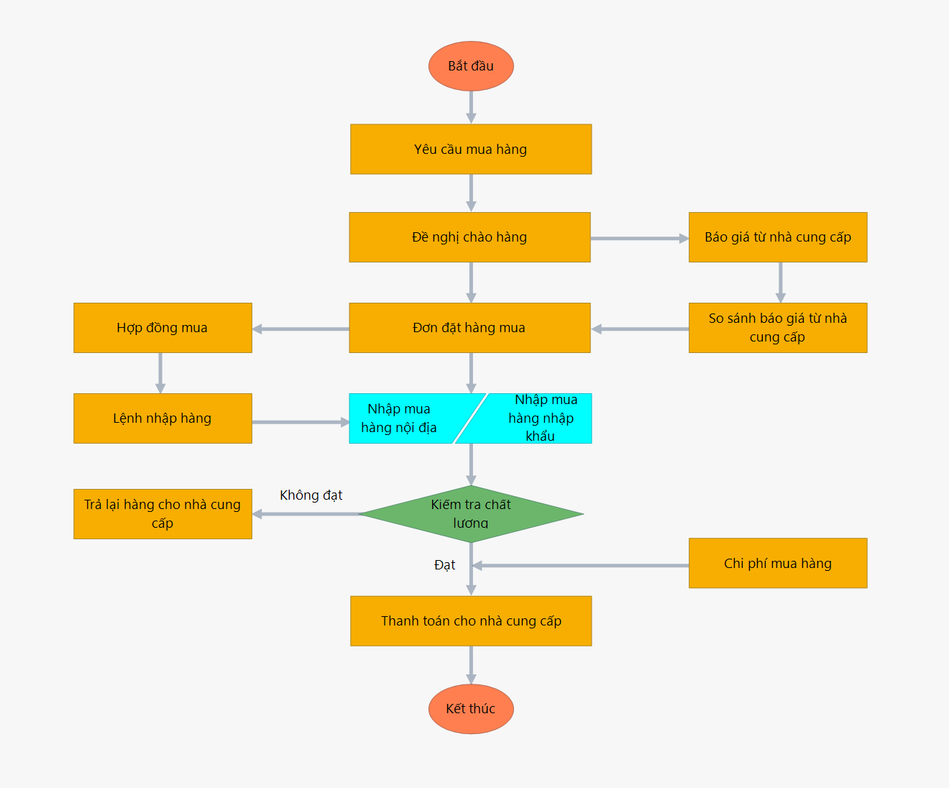
Trong phần mua hàng thường sẽ gặp một số các bài toán sau:
- Bài toán lập kế hoạch mua hàng:
  - Tại sao phải xây dựng kế hoạch mua hàng?
Việc xây dựng kế hoạch mua hàng mục đích chính nhằm đáp ứng cho công việc bán hàng và đảm bảo được lượng hàng tồn kho vừa đủ tránh tình trạng tồn kho quá lâu gây thất thoát cho doanh nghiệp.
  - Thực hiện xây dựng kế hoạch mua hàng này như thế nào?
Đối với mỗi doanh nghiệp với quy mô và loại hình khác nhau sẽ xây dựng kế hoạch khác nhau (Quy mô: Một công ty hay mô hình tổng công ty (tập đoàn). Loại hình: Sản xuất hay thương mại), thông thường các doanh nghiệp sẽ thực hiện lập kế hoạch mua hàng dựa trên một số các yếu tố sau:
  - Căn cứ vào kế hoạch mua hàng năm trước
  - Căn cứ vào kế hoạch kinh doanh (Kế hoạch bán hàng)
  - Căn cứ vào lượng hàng tồn kho thực tế tại thời điểm xây dựng kế hoạch
  - Căn cứ vào thời gian của các mặt hàng đang trên đường về (các đơn hàng có ngày dự kiến hàng về)
  - Căn cứ vào số lượng dự kiến bán là các mặt hàng mà khách hàng đã đặt nhưng chưa được đáp ứng (Các đơn hàng bán chưa hoàn thiện và các đơn hàng bán có thời gian dự kiến về đến thời điểm lập kế hoạch)
  - Căn cứ vào lượng hàng tồn kho tối đa và tối thiểu.
Từ các yếu tố trên xây dựng kế hoạch mua hàng và thường được xác định theo công thức sau: Số lượng dự kiến mua = Số lượng kế hoạch bán – (Tồn kho thực tế + Số lượng hàng dự kiến về - Số lượng dự kiến bán)
Lưu ý:
  - Đối với đơn vị sản xuất thì phải quy về nguyên vật liệu cần mua (thường dựa vào định mức)
  - Việc quyết định lập kế hoạch mua đều do con người quyết định, phần mềm chỉ đưa ra các chỉ tiêu để người lập kế hoạch quyết định xây dựng kế hoạch.
  - Bộ phận nào thực hiện công việc này?
  - Thông thường có bộ phận Kế hoạch vật tư thực hiện công việc này.
  - Công việc này thực hiện từ đầu năm, quý, tháng, tuần tùy thuộc vào từng doanh nghiệp.
  - Bài toán này bị vướng mắc gì?
  - Khách hàng luôn mong muốn chương trình tự có thể xác định kế hoạch, phần này các nhân viên triển khai cần phải lưu ý.
  - Đối với doanh nghiệp sản xuất việc dựa vào định mức để xác định nhu cầu vật tư cũng gặp khó khăn ở các nguyên vật liệu phụ (các nguyên liệu có thể thay thế lẫn nhau), mặt khác để đưa ra nhu cầu vật tư đối với các doanh nghiệp sản xuất nhiều công đoạn có xây dựng định mức bán thành phẩm và thành phẩm cũng khó quy ra được nhu cầu.
  - Phần mềm BRAVO hỗ trợ được những gì?
  - Phần mềm BRAVO xác định từ phần Yêu cầu mua hàng phần đã xác định được nhu cầu rồi
  - Đưa ra báo cáo nhu cầu vật tư để hỗ trợ việc xây dựng yêu cầu mua hàng.
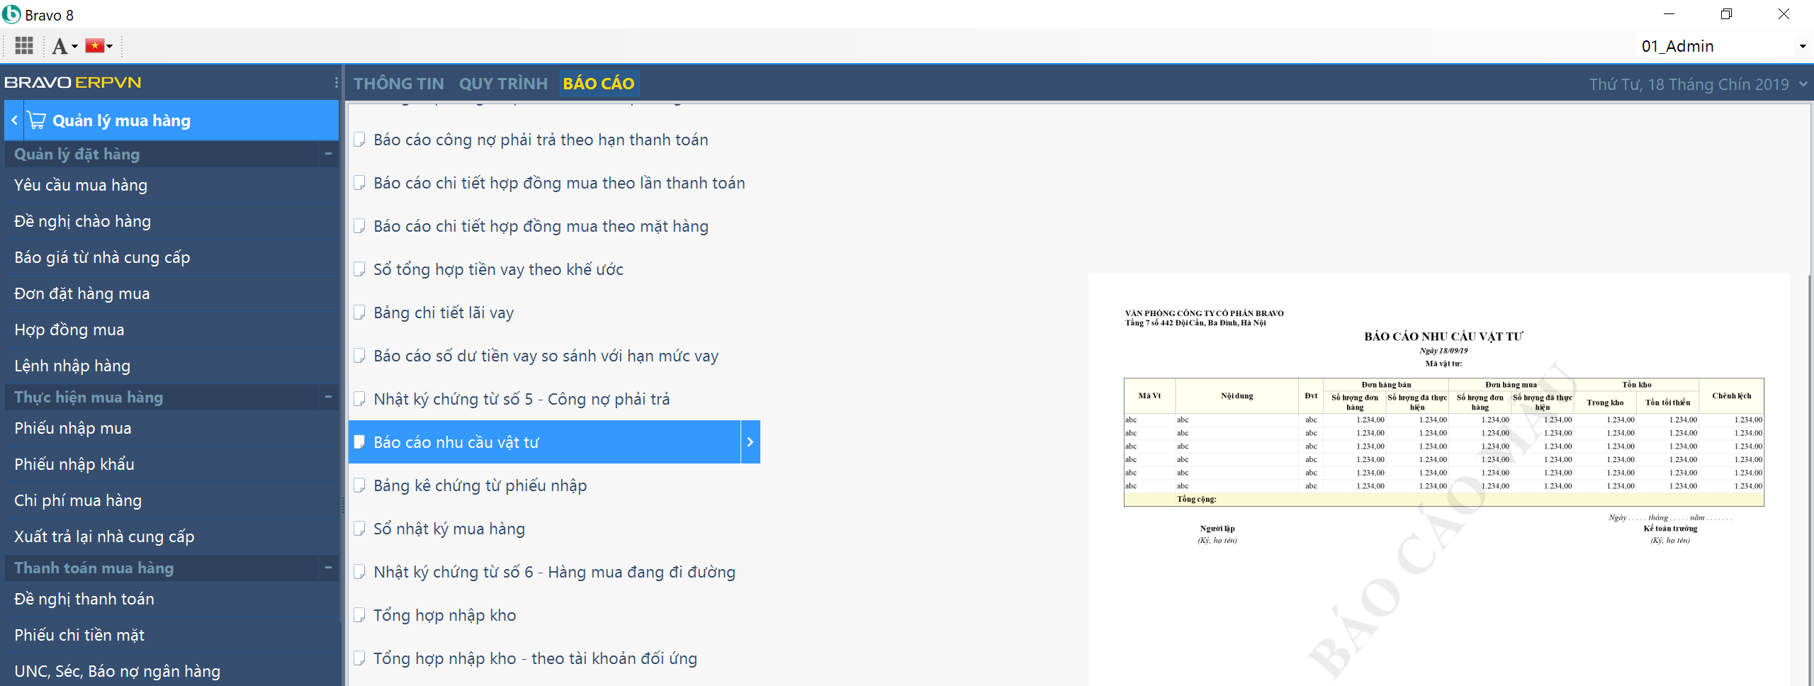
- Bài toán đơn đặt hàng mua:
  - Tại sao phải lập đơn đặt hàng mua?
Đơn đặt hàng mua phục vụ cho việc quản lý vấn đề đặt hàng với nhà cung cấp và theo dõi việc thực hiện đơn hàng của nhà cung cấp với doanh nghiệp.
  - Thực hiện xây dựng đơn đặt hàng mua này như thế nào?
  - Căn cứ vào việc báo giá của nhà cung cấp mà người thực hiện đơn hàng quyết định lựa chọn nhà cung cấp nào.
  - Việc thực hiện đơn hàng mua rất đơn giản cập nhập các thông tin về đơn hàng của doanh nghiệp với nhà cung cấp và quan tâm đến số lượng đặt hàng cũng như ngày dự kiến hàng về.
  - Đối với các đơn vị nhập khẩu thường hàng về đến cảng mấy thời gian dài (khoảng 30 - 45 ngày) do đó sẽ có việc theo dõi tiến độ hàng về thông qua các nhà cung cấp vận chuyển (Ngày hàng ra cảng, hàng trên đường đi, ngày cập cảng,….)
  - Đối với một số đơn hàng vì lý do nào đó mà nhà cung cấp không thể đáp ứng được đơn hàng thì người quản lý đơn hàng phải theo dõi trên tình hình thực tế và đưa ra biện pháp xử lý đơn hàng.
  - Một số đơn vị khi thực hiện đơn đặt hàng họ có bài toán muốn tối ưu lượng đặt hàng để phù hợp với kho hàng (do kho hàng của khách hàng rất nhiều hàng nên khi hàng về kho không đủ chỗ để đưa vào kho), nên khi đặt hàng họ gõ ngày dự kiến hàng về với số lượng thực tế và số lượng tồn kho tại thời điểm đơn hàng và số lượng hàng đó có thể về và số hàng dự kiên có thể xuất kho và so với lượng tồn kho tối đa để từ đó họ trao đổi với nhà cung cấp chuyển hàng về sớm hay về muộn.
  - Bộ phận nào thực hiện công việc này?
  - Thông thường là bộ phân mua hàng và ban giám đốc duyệt tuy nhiên thì để xác định cụ thể thì cán bộ triển khai cần phải khảo sát.
  - Bài toán này bị vướng mắc gì?
  - Hiện tại chưa có gì vướng mắc lớn tuy nhiên vẫn có những chỉnh sửa đáp ứng bài toán quản lý của khách hàng.
  - Phần mềm BRAVO hỗ trợ được những gì?
  - Theo dõi tình trạng đơn hàng

Chứng từ

Yêu cầu mua hàng
- Cấu trúc dữ liệu:
  - Bảng đầu phiếu: B30BizDoc
  - Bảng chi tiết: B30BizDocDetail
  - Mã chứng từ: PR
Thông tin | Mô tả | Bắt buộc nhập
Ngày | Ngày yêu cầu
Số yêu cầu | Tự động tăng theo định dạng khai báo trong danh mục chứng từ.
Đối tượng | Mặc định theo khai báo tham số hệ thống. Cho phép sửa lại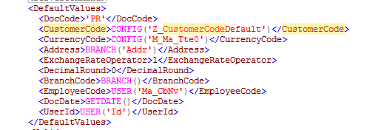
Địa chỉ | Mặc định theo địa chỉ của đơn vị cơ sở hiện thời. Cho phép sửa lại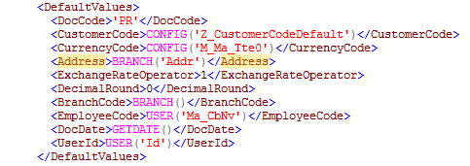
Người lập yêu cầu | Mặc định theo nhân viên khai báo trong B00UserList. Cho phép sửa lại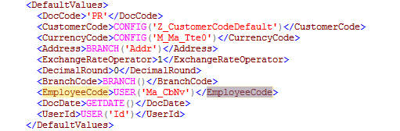
Giao dịch | Mặc định theo khai báo trong danh mục chứng từ. Cho phép sửa lại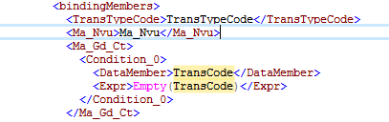
Địa điểm giao hàng | Dạng text, khách hàng tự gõ
Điều khoản thanh toán | Dạng lookup, theo giá trị khai báo trong B20Class
Mặt hàng | Nhập mã vật tư cần đề nghị
Tên hàng | Tự nhẩy theo mã vật tư, cho phép sửa lại
Đvt | Đvt của vật tư
Dự kiến nhận hàng | Ngày dự kiến nhận
Số lượng | Số lượng yêu cầu
Ghi chú | Ghi chú thông tin thêm
Kho cần nhập | Ghi kho cần nhập nếu có
Nội dung | Mô tả nội dung đề nghị

Đề nghị chào hàng
- Cấu trúc dữ liệu:
  - Bảng đầu phiếu: B30BizDoc
  - Bảng chi tiết: B30BizDocDetail
  - Mã chứng từ: PQ
- Công cụ nhập liệu:
  - Lấy chi tiết yêu cầu mua vật tư: Kế thừa lại thông tin từ yêu cầu mua hàng đẩy giá trị vào bảng chi tiết:
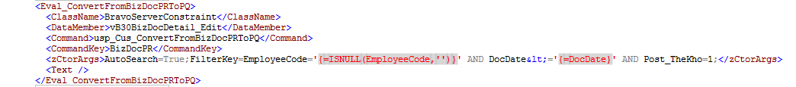
Thông tin | Mô tả | Bắt buộc nhập
Ngày | Ngày đề nghị
Số | Tự động tăng theo định dạng khai báo trong danh mục chứng từ.
Mã tiền tệ | Mã tiền tệ
Nhà cung cấp | Chọn trong danh mục đối tượng
Địa chỉ | Binding theo trường địa chỉ trong danh mục, cho phép sửa lại
Người đại diện | Binding theo trường đối tác trong danh mục, cho phép sửa lại.
Người lập | Mặc định theo nhân viên khai báo trong B00UserList. Cho phép sửa lại
Thời gian giao hàng | Khách hàng tự gõ
Địa điểm giao hàng | Dạng text, khách hàng tự gõ
Điều khoản thanh toán | Dạng lookup, theo giá trị khai báo trong B20Class
Thời gian bảo hành | Dạng text, khách hàng tự gõ
Mặt hàng | Nhập mã vật tư cần đề nghị
Tên hàng | Tự nhẩy theo mã vật tư, cho phép sửa lại
Đvt | Đvt của vật tư
Số lượng | Số lượng đề nghị
Đơn giá | Đơn giá
Thành tiền | Thành tiền
Thuế | Thuế
Ghi chú | Ghi chú thông tin thêm
Các yêu cầu khác | Ghi chú thêm thông tin
Nội dung | Mô tả nội dung đề nghị

Báo giá từ nhà cung cấp
- Cấu trúc dữ liệu:
  - Bảng đầu phiếu: B30BizDoc
  - Bảng chi tiết: B30BizDocDetail
  - Mã chứng từ: QR
- Công cụ nhập liệu:
  - Lấy chi tiết yêu cầu mua: Kế thừa lại thông tin từ yêu cầu mua hàng đẩy giá trị vào bảng chi tiết:
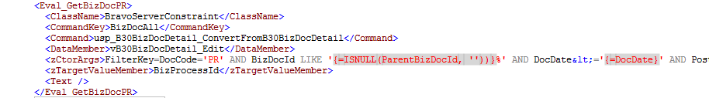
Thông tin | Mô tả | Bắt buộc nhập
Ngày | Ngày báo giá
Số báo giá | Tự động tăng theo định dạng khai báo trong danh mục chứng từ.
Mã tiền tệ | Mã tiền tệ
Nhà cung cấp | Chọn trong danh mục đối tượng
Địa chỉ | Binding theo trường địa chỉ trong danh mục, cho phép sửa lại
Người đại diện | Binding theo trường đối tác trong danh mục, cho phép sửa lại.
Người lập | Mặc định theo nhân viên khai báo trong B00UserList. Cho phép sửa lại
Giao dịch | Mặc định theo khai báo trong danh mục chứng từ. Cho phép sửa lại
Phương tiện vận chuyển | Dạng lookup, theo giá trị khai báo trong B20Class
Chi phí vận chuyển | Dạng lookup, theo giá trị khai báo trong B20Class
Địa điểm giao hàng | Dạng text, khách hàng tự gõ
Điều khoản thanh toán | Dạng lookup, theo giá trị khai báo trong B20Class
Phương thức giao nhận | Dạng lookup, theo giá trị khai báo trong B20Class
Mặt hàng | Nhập mã vật tư cần đề nghị
Tên hàng | Tự nhẩy theo mã vật tư, cho phép sửa lại
Đvt | Đvt của vật tư
Số lượng | Số lượng cần mua
Đơn giá | Đơn giá
Thành tiền | Thành tiền
Thuế | Thuế
Ghi chú | Ghi chú thông tin thêm
Thời hạn | Thời hạn báo giá
Nội dung | Mô tả nội dung báo giá

Đơn đặt hàng mua
- Cấu trúc dữ liệu:
  - Bảng đầu phiếu: B30BizDoc
  - Bảng chi tiết: B30BizDocDetailPO
  - Mã chứng từ: PO
- Công cụ nhập liệu:
  - Đặt hàng theo hạn mức tồn:
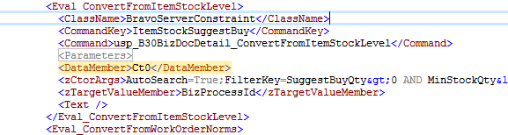
  - Đặt hàng theo lệnh sản xuất
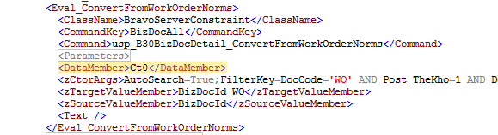
Thông tin | Mô tả | Bắt buộc nhập
Ngày | Ngày phiếu
Số | Tự động tăng theo định dạng khai báo trong danh mục chứng từ.
Mã tiền tệ | Mã tiền tệ
Nhà cung cấp | Chọn trong danh mục đối tượng
Địa chỉ | Binding theo trường địa chỉ trong danh mục, cho phép sửa lại
Người đại diện | Binding theo trường đối tác trong danh mục, cho phép sửa lại.
Đối tác | Chọn trong danh mục đối tác
Người lập | Mặc định theo nhân viên khai báo trong B00UserList. Cho phép sửa lại
Giao dịch | Mặc định theo khai báo trong danh mục chứng từ. Cho phép sửa lại
Phương tiện vận chuyển | Dạng lookup, theo giá trị khai báo trong B20Class
Chi phí vận chuyển | Dạng lookup, theo giá trị khai báo trong B20Class
Địa điểm giao hàng | Dạng text, khách hàng tự gõ
Điều khoản thanh toán | Dạng lookup, theo giá trị khai báo trong B20Class
Phương thức giao nhận | Dạng lookup, theo giá trị khai báo trong B20Class
Mặt hàng | Nhập mã vật tư cần đề nghị
Tên hàng | Tự nhẩy theo mã vật tư, cho phép sửa lại
Đvt | Đvt của vật tư
Dự kiến giao hàng | Ngày dự kiến giao
Số lượng | Số lượng cần mua
Đơn giá | Đơn giá
Thành tiền | Thành tiền
Thuế | Thuế
Ghi chú | Ghi chú thông tin thêm
Kho | Kho cần nhập (nếu có)
Lệnh sản xuất | Theo lệnh sản xuất nào (nếu có)
Đơn hàng đóng | Tích vào nếu không theo dõi đơn hàng đó nữa
Nội dung | Mô tả nội dung đơn hàng

Hợp đồng mua
- Cấu trúc dữ liệu:
  - Bảng đầu phiếu: B30BizDoc
  - Bảng chi tiết: B30BizDocDetail
  - Mã chứng từ: C1
- Thông tin tương tự như đơn đặt hàng mua, nhưng có thêm tab chi tiết điều khoản thanh toán hợp đồng, nhập từng lần thanh toán, mỗi lần bao nhiêu %
- Có chức năng kế thừa dữ liệu từ đơn đặt hàng mua
- Lưu ý: Trong thực tế, nhiều đơn vị không tách riêng 2 bước đơn hàng/hợp đồng mà gộp chung thành 1 phiếu (lưu thỏa thuận mua hàng với nhà cung cấp)

Lệnh nhập hàng
- Cấu trúc dữ liệu:
  - Bảng đầu phiếu: B30BizDoc
  - Bảng chi tiết: B30BizDocDetail
  - Mã chứng từ: RC
- Công cụ nhập liệu:
  - Lấy chi tiết đơn hàng mua
- Thông tin tương tự đơn đặt hàng mua, nhưng bổ sung thêm kho nhập, người nhận.

Phiếu nhập mua
- Cấu trúc dữ liệu:
  - Bảng đầu phiếu: B30AccDoc
  - Bảng chi tiết lưu vật tư: B30AccDocPurchase
  - Bảng lưu vật tư chi tiết: B30AccDocInventoryPhys
  - Bảng lưu chứng từ đi kèm (Báo cáo thuế): B30AccDocAtchDoc
  - Bảng lưu bù trừ thanh toán ứng trước (Hạn thanh toán) B30AccDocApplyPrepayment
  - Bảng lưu các thông tin khác đầu phiếu: B30AccDocInfo
  - Mã chứng từ: NM
- Nghiệp vụ xử lý trên phiếu nhập mua
  - Hạch toán lên sổ sách kế toán
  - Theo dõi số liệu tồn kho (Theo dõi về kho và chi tiết theo lô, vị trí, serial,…)
  - Lên báo cáo thuế
  - Xử lý theo dõi báo cáo hạn thanh toán
  - Theo dõi phần thực hiện trên báo cáo theo dõi đơn đặt hàng
  - Theo dõi công nợ theo hợp đồng mua
- Công cụ nhập liệu trên phiếu nhập mua
  - Ngầm định tạo số chứng từ theo cấu trúc định dạng trong danh mục chứng từ:
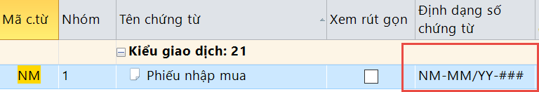
- Thủ tục: ufn_B30AccDoc_DefaultDocNo
  - Check trùng số chứng từ:
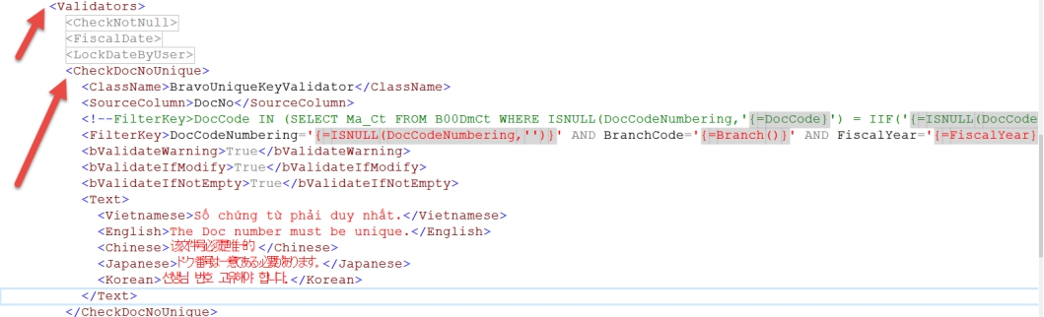
  - Tự động lấy tỷ giá khi mã tiền tệ khác mã tiền hạch toán:
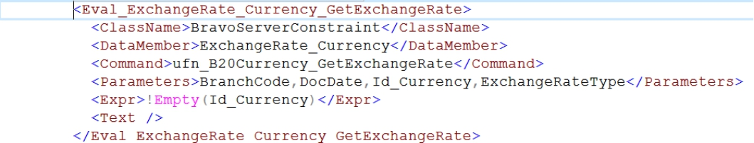
  - Lấy tham số làm tròn chênh lệch tiền thuế và tiền hàng theo đơn vị cơ sở
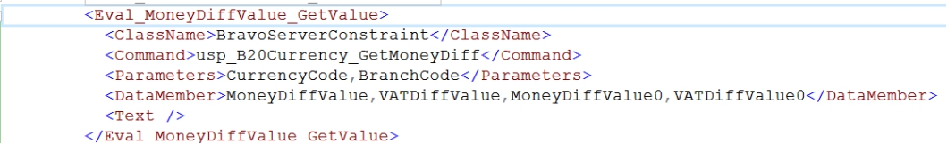
  - Tự động tạo mã lô khi làm phiếu nhập mua:
Khai báo biến: “M_AllowCreateItemLot” trong bảng tham số hệ thống
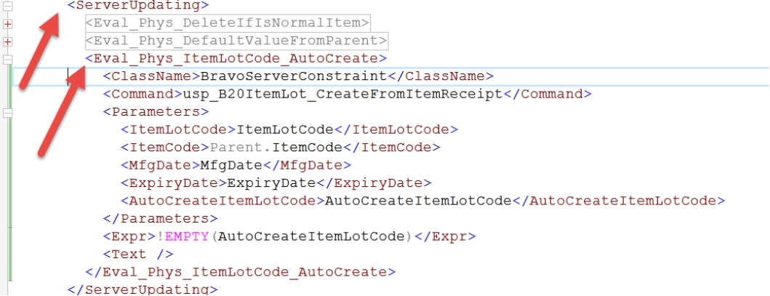
  - Kế thừa dữ liệu đơn đặt hàng
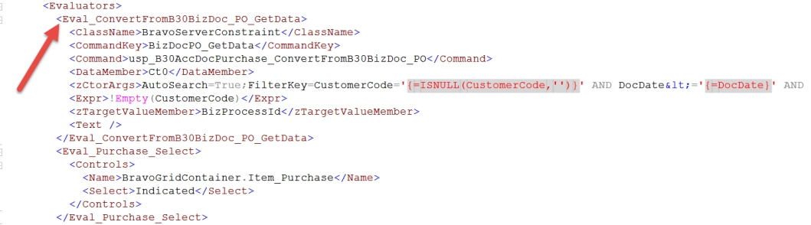
  - Xem tồn kho tức thời:

  - Lấy mức thuế môi trường áp dụng theo thời gian
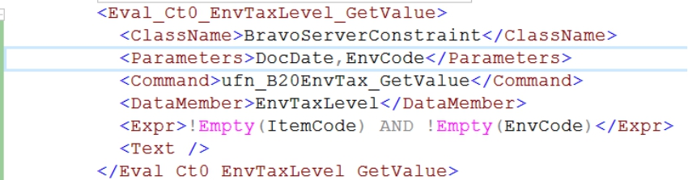

Phiếu nhập khẩu
- Cấu trúc dữ liệu:
  - Bảng đầu phiếu: B30AccDoc
  - Bảng chi tiết lưu vật tư: B30AccDocPurchase
  - Bảng lưu vật tư chi tiết: B30AccDocInventoryPhys
  - Bảng lưu chứng từ đi kèm(Báo cáo thuế): B30AccDocAtchDoc
  - Bảng lưu bù trừ thanh toán ứng trước (Hạn thanh toán ) B30AccDocApplyPrepayment
  - Bảng lưu các thông tin khác đầu phiếu: B30AccDocInfo
  - Mã chứng từ: NK

Chi phí mua hàng
- Cấu trúc dữ liệu:
  - Bảng đầu phiếu: B30AccDoc
  - Bảng chi tiết lưu vật tư: B30AccDocPurchase
  - Bảng lưu chứng từ đi kèm(Báo cáo thuế): B30AccDocAtchDoc
  - Bảng lưu bù trừ thanh toán ứng trước (Hạn thanh toán ) B30AccDocApplyPrepayment
  - Bảng lưu các thông tin khác đầu phiếu: B30AccDocInfo
  - Mã chứng từ: CP
- Lấy dữ liệu từ phiếu nhập lấy hệ số phân bổ:
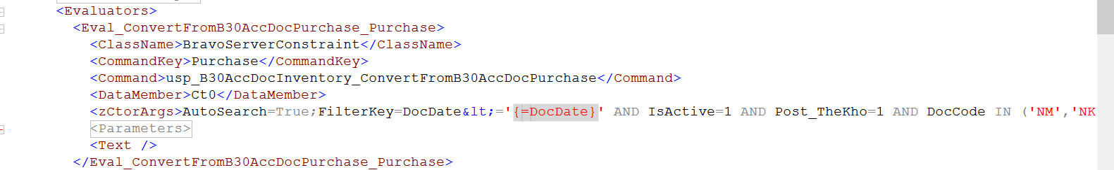

Xuất trả nhà cung cấp
- Cấu trúc dữ liệu:
  - Bảng đầu phiếu: B30AccDoc
  - Bảng chi tiết lưu vật tư: B30AccDocPurchaseReturn
  - Bảng lưu vật tư chi tiết: B30AccDocInventoryPhys
  - Bảng lưu giá vốn xuất kho: B30AccDocFIFO
  - Bảng lưu nghiệp vụ thuế: B30AccDocAtchDoc
  - Bảng lưu bù trừ hóa đơn nhập mua (Hạn thanh toán ) B30AccDocApplyPrepayment
  - Bảng lưu các thông tin khác đầu phiếu: B30AccDocInfo
  - Mã chứng từ: XT
- Kế thừa dữ liệu từ phiếu nhập

- Lấy dữ liệu hóa đơn từ phiếu nhập để bù trừ công nợ hóa đơn theo hạn thanh toán
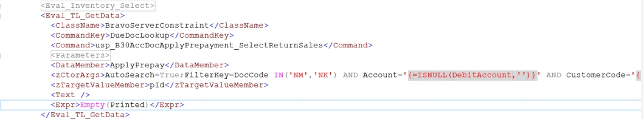

Báo cáo

View GetData phần BizDoc
- vB30BizDocDetail_GetData: Lấy dữ liệu từ các bảng B30BizDocDetail + B30BizDocDetailPO + B30BizDocDetailSO

Thủ tục GetData BizDoc
- Thủ tục lấy dữ liệu: usp_B30BizDocDetail_GetData
- Khi thêm 1 trường mới vào bảng tài liệu kinh doanh trên, có thể cần lưu ý:
  - Nếu trường xuất hiện trong nhiều báo cáo, nên viết vào View GetData.
  - Nếu trường chỉ xuất hiện trong 1 báo cáo đặc thù, thì có thể viết riêng trong báo cáo đó, update giá trị trực tiếp từ bảng gốc (Việc không viết vào View GetData sẽ tránh ảnh hưởng đến tốc độ của các báo cáo khác)

Một số báo cáo tham khảo BizDoc
- Bảng kê đơn đặt hàng mua: usp_Vct_BangKeDonDatHang
- Báo cáo tổng hợp đơn đặt hàng: usp_Vth_BangTongHopDonHang

Phần bán hàng

Quy trình
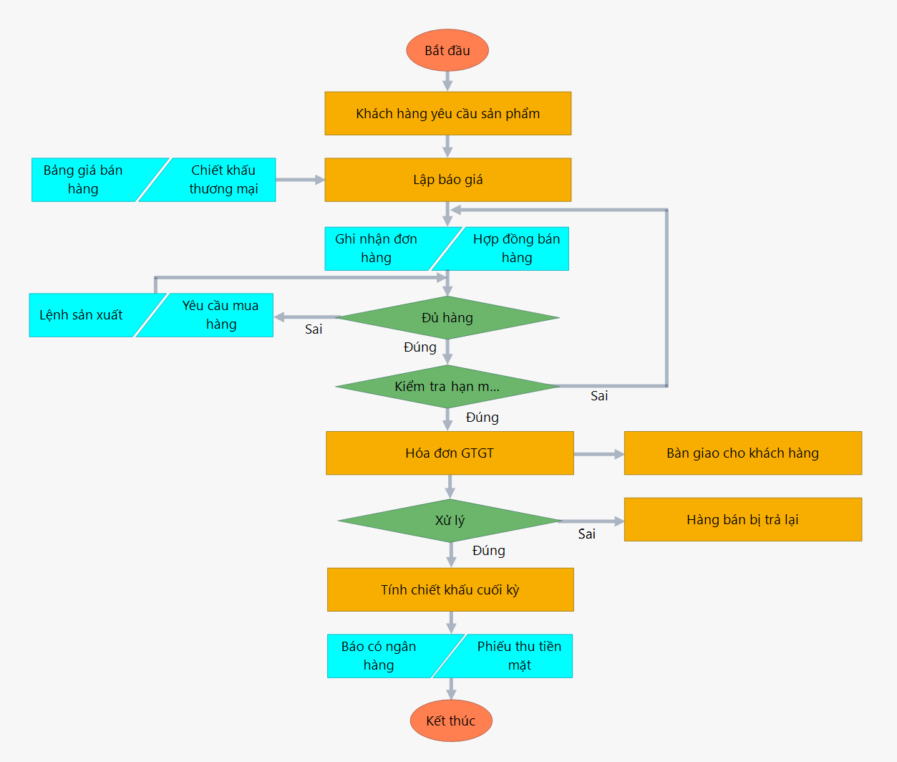

Chứng từ

Đơn đặt hàng SO
- Mục đích:
  - Quản lý đơn đặt hàng của khách hàng với doanh nghiệp
  - Theo dõi các đơn hàng theo nhân viên kinh doanh, theo vùng,…
- Một số bài toán thực tế phần đơn đặt hàng
  - Áp dụng bảng giá, chính sách chiết khấu, khuyến mại trên đơn đặt hàng bài toán này thường được áp dụng với các doanh nghiệp phân phối có nhiều các đại lý và kênh bán hàng.
  - Đáp ứng bài toán cho các đại lý (khách hàng) theo dõi việc xử lý đơn hàng như thế nào.
  - Theo dõi hạn mức nợ của khách hàng khi lập đơn hàng
  - Một số doanh nghiệp cũng có bài toán kiểm tra tồn kho trên đơn hàng
  - Các đơn hàng có thể được tạo lập từ web, App và từ phần mềm Bravo. Theo dõi được việc xử lý đơn hàng (đơn hàng đang ở trạng thái nào: Chờ duyệt, Đã duyệt, đang thực hiện,…)
  - Bài toán định mức trên đơn hàng thường áp dụng cho các doanh nghiệp sản xuất với các sản phẩm luôn thay đổi kích thước hoặc các sản phẩm đặt theo nhu cầu của khách.
- Phần mềm Bravo hỗ trợ được những gì
  - Kế thừa thông tin từ báo giá, cách xử lý trên phần mềm BRAVO thường sẽ tạo trên phần Navigator dùng thẻ LinkCommand thực hiện gọi một Evalutor trong Class BravoServerConstraint
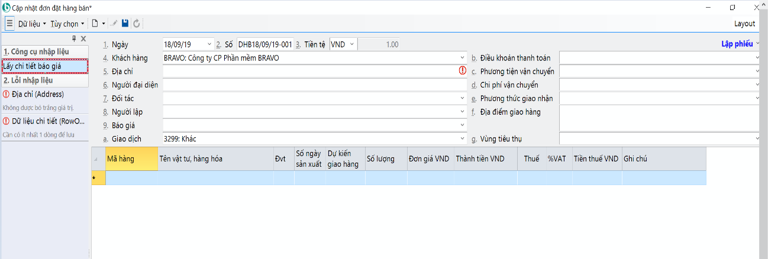

Trong DataSource viết một Eval <Eval_ConvertFromBizDocDetail_GetData>

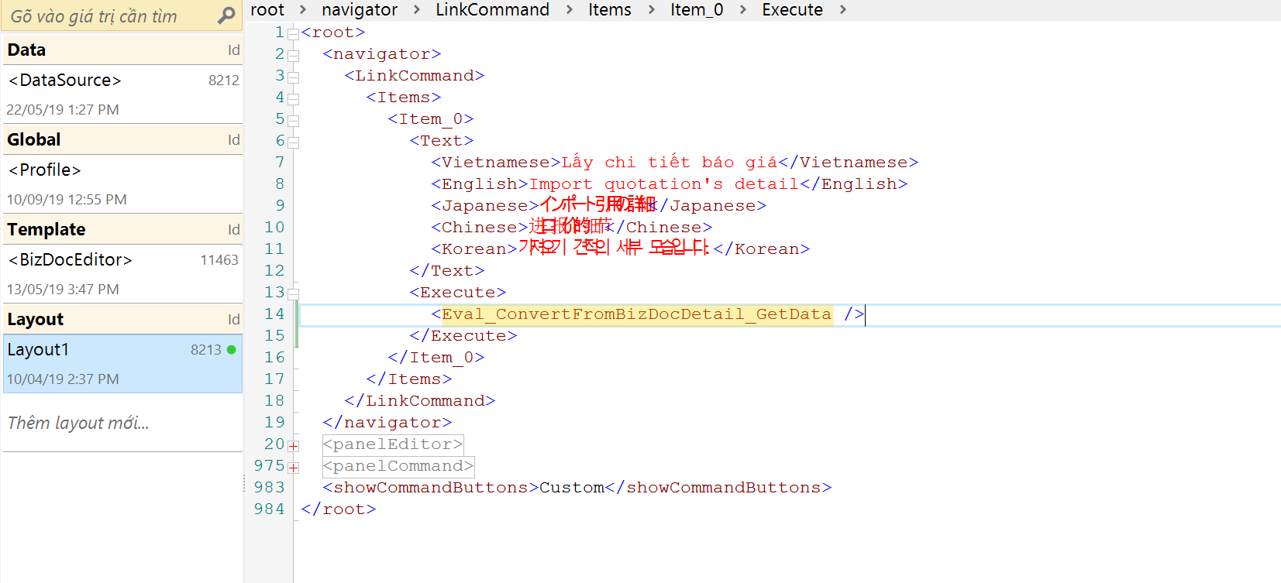

Trong Eval này gọi thủ tục: usp_B30BizDocDetail_ConvertFromB30BizDocDetail

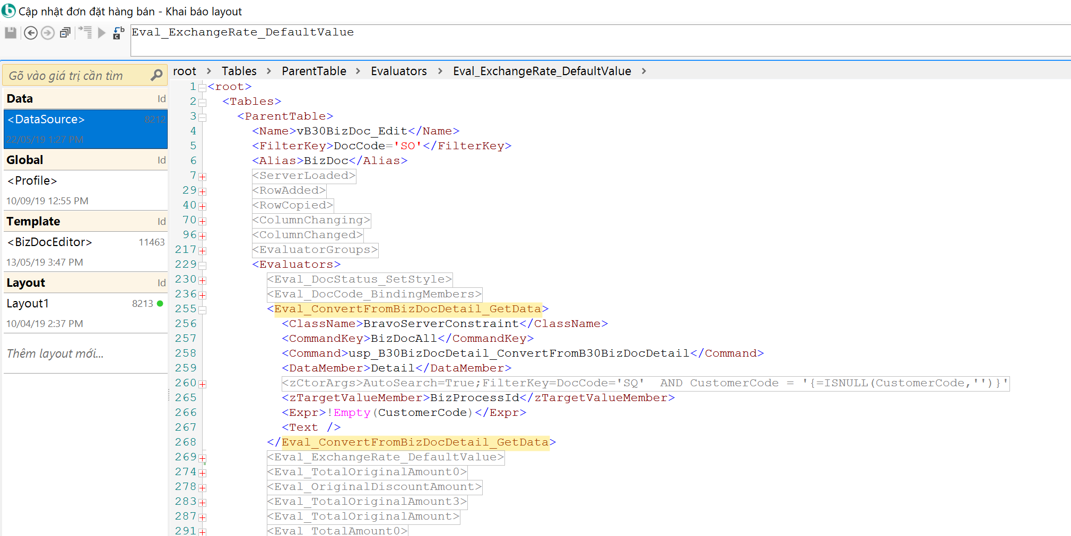

Thường các thủ tục này sẽ thực hiện lưu lại Stt hoặc Id hoặc BizDocId hoặc RowId của các dòng hoặc các phiếu đã chọn.

Hóa đơn
- Bài toán hạn mức nợ:
  - Phần công nợ là một phần quan trọng của doanh nghiệp và để quản lý công nợ thông thường theo tài khoản và theo đối tượng thì doanh nghiệp cũng muốn hạn chế sự rủi ro nên đặt ra mức nợ cho từng khách hàng.
  - Bước 1: Để theo dõi hạn mức nợ trong phần mềm BRAVO 8 phải khai báo trong tham số hệ thống:
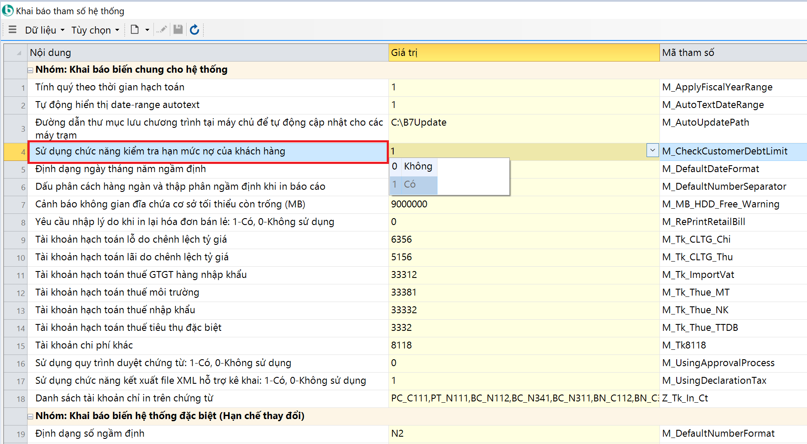

  - Bước 2: Trong danh mục “Hạn mức nợ khách hàng” khai báo hạn mức nợ theo phân loại khách hàng (hạng khách hàng thuộc hạng Vàng, Bạc, Đồng,….) hoặc hạn mức nợ cụ thể cho từng khách hàng
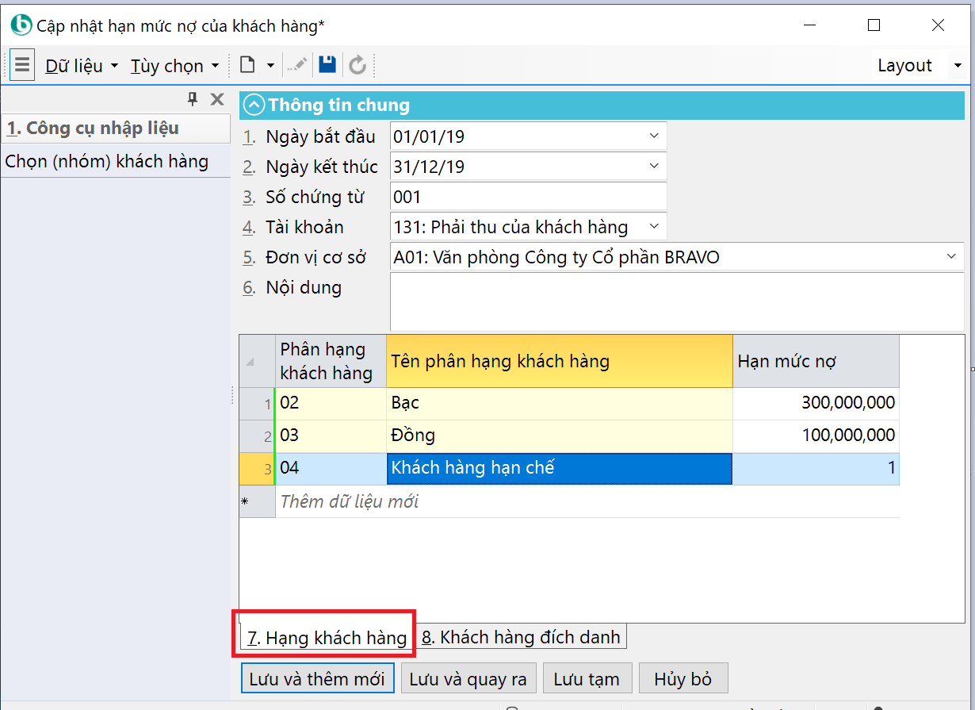
  - Bước 3: Trên Navigator thêm một linhkcommand để gọi báo cáo để có thể xem hạn mức nợ của khách hàng khi Mã đối tượng khác trắng và gọi Evalutor: <Eval_Report_CurrentDebtLimit />
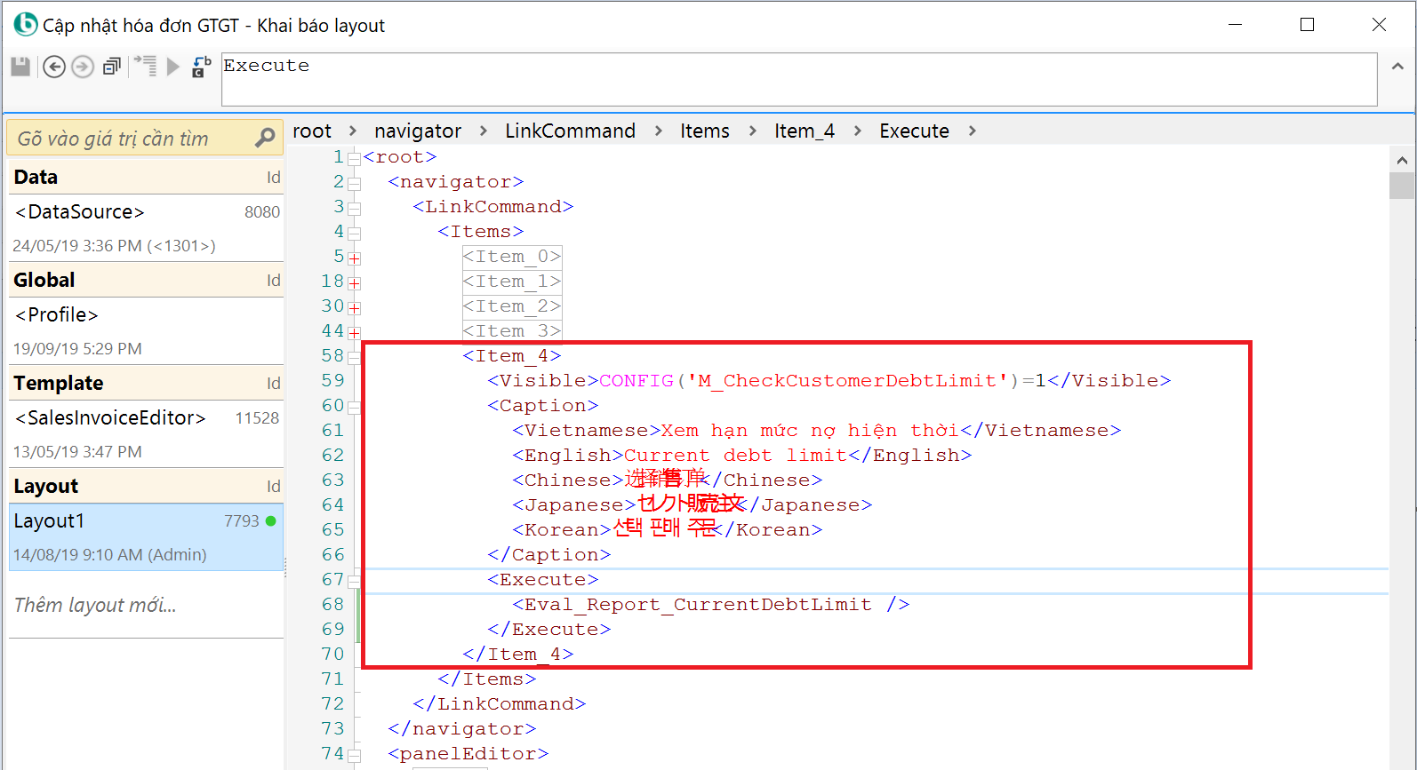
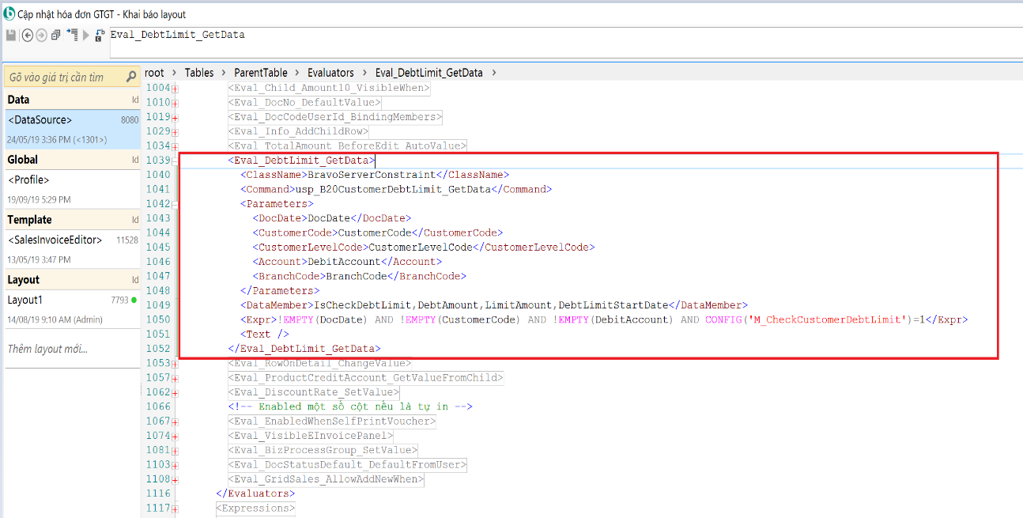
  - Bước 4: Viết một Evalutor để lấy số liệu dư nợ của khách hàng tại ngày của hóa đơn và phần trả trước rồi so sánh với hạn mức nợ để đưa ra cảnh báo. Viết Evalutor lấy số liệu <Eval_DebtLimit_GetData> và gọi thủ tục: usp_B20CustomerDebtLimit_GetData

Khai báo một số Field trong <TempColumns>
Khi có sự thay đổi ngày chứng từ, mã đối tượng, tài khoản nợ, phân hạng khách hàng sẽ gọi đến Evalutor này do đó sẽ được khai báo ở phần <ColumnChanged>.
Khi F3 hoặc Ctrl + F2 sẽ phải tính toán lấy dữ liệu này nên trong <ServerLoaded>
cũng sẽ gọi đến Evalutor này
  - Bước 5: Đưa ra cảnh báo trong <Validators> khai báo thẻ kiểm tra <CheckCustomerDebtLimit>, kiểm tra phần tổng tiền trên hóa đơn, mã đối tượng, ngày hóa đơn, tài khoản nợ và một field IsCheckDebtLimit đã được xử lý phần thủ tục lấy dữ liệu và biểu thức kiểm tra trong <zValidateExpr> và việc đưa ra cảnh báo cho lưu hay không cho lưu phụ thuộc vào <bValidateWarning>
  - Lưu ý: Trong quy trình duyệt chứng từ cũng sẽ có phần cho phép người duyệt hạn mức nợ, cho phép những ai được duyệt trong các hạn mức đã khai báo trong quy trình duyệt.
- Bài toán hạn thanh toán:
  - Quản lý hạn thanh toán là bài toán chi tiết hơn của phần theo dõi công nợ. Người dùng không chỉ dừng lại ở theo dõi công nợ theo tài khoản, đối tượng mà chi tiết đến từng món/ số hóa đơn. Theo dõi khoản công nợ/ hóa đơn công nợ phát sinh ngày nào, đến hạn trả ngày nào, giá trị công nợ gốc bao nhiêu, đã trả bao nhiêu, còn nợ bao nhiêu, có quá hạn hay không và quá hạn bao nhiêu ngày.
  - Cấu trúc bảng, view, thủ tục:
Bảng lưu dữ liệu hóa đơn hạn thanh toán
Bảng, view | Diễn giải
vB30DueDoc | View lấy dữ liệu. Được lấy dữ liệu từ bảng B30OpenDocDueBalance và bảng B30AccDocAtchDoc
B30OpenDocDueBalance | Số dư đầu kỳ hạn thanh toán
B30AccDocAtchDoc | Dữ liệu phát sinh
Cấu trúc bảng B30OpenDocDueBalance
Tên trường | Diễn giải
Stt_Cd_Htt | Key liên kết của hóa đơn
DocCode | Mã chứng từ
DocDate | Ngày hóa đơn
DocNo | Số hóa đơn
Account | Tài khoản
CustomerCode | Mã đối tượng
CurrencyCode | Mã tiền tệ
ExchangeRate | Tỷ giá
TotalOriginalAmount, TotalAmount | Số tiền hóa đơn
DueOriginalAmount, DueAmount | Số tiền còn nợ
Cấu trúc bảng B30AccDocAtchDoc: Xem cấu trúc đầy đủ trên mục bán hàng
Khi hạch toán chi tiết phát sinh, bất kể có thuế hay không, có hạn thanh toán hay không bảng B30AccDocAtchDoc luôn sinh ra 1 dòng dữ liệu.
Trường dữ liệu | Diễn giải
Stt | Stt liên kết với trường Stt trong bảng B30AccDoc
RowId | RowId tự sinh: Là key liên kết của hóa đơn, tương ứng Stt_Cd_Htt ở các bảng khác
RowId_SourceDoc | Lưu RowId của dòng chi tiết hạch toán (PT, PC, BN, BC, PK, H2)
DocDate | Ngày chứng từ
AtchDocDate | Ngày hóa đơn
AtchDocNo | Số hóa đơn.
Account | Tài khoản công nợ
CustomerCode | Đối tượng công nợ
DueDate | Hạn thanh toán bao nhiêu ngày
OriginalDueAmount  DueAmount | Tiền công nợ hóa đơn
PaidOriginalAmount  PaidAmount | Tổng tiền đã thanh toán cho hóa đơn này. Số tiền này luôn được cập nhật theo từng lần thanh toán (Lưu ý chưa xử lý được TH đình chỉ, khôi phục)
Cấu trúc bảng vB30DueDoc:
Trường dữ liệu | Diễn giải
Id | Id chứng từ hóa đơn
Stt | Stt chứng từ hóa đơn
Stt_Cd_Htt | RowId bảng B30AccDocAtchDoc  Stt_Cd_Htt bảng B30OpenDocDueBalance
DocDate | Ngày chứng từ
AtchDocDate | Ngày hóa đơn
DocNo | Số hóa đơn
Description | Diễn giải B30AccDocAtchDoc
Account | Tài khoản công nợ
CustomerCode | Đối tượng công nợ
EmployeeCode | Nhân viên
DueDate | Hạn thanh toán bao nhiêu ngày
CurrencyCode | Loại tiền
ExchangeRate | Tỷ giá
OriginalDueAmount  DueAmount | Tiền công nợ hóa đơn
PaidOriginalAmount  PaidAmount | Tổng tiền đã thanh toán cho hóa đơn này. Số tiền này luôn được cập nhật theo từng lần thanh toán.
Phần dữ liệu chứng ứng trước
Bảng, view | Diễn giải
vB30DuePrepayment | View lấy dữ liệu. Được lấy từ bảng B30AccDocPrepay
B30AccDocPrepay | Ứng trước đầu kỳ
B30AccDocPrepay | Dữ liệu phát sinh trong kỳ
Cấu trúc bảng B30AccDocPrepay:
Tên trường | Diễn giải
Stt | Stt liên kết với trường Stt trong bảng B30AccDoc
RowId | RowId tự sinh: Là key liên kết của khoản ứng trước, tương ứng Stt_Ct_Ut ở các bảng khác
RowId_SourceDoc | Lưu RowId chi tiết hạch toán của chứng từ ứng trước
Account | Tài khoản công nợ
CustomerCode | Mã đối tượng công nợ
OriginalAmount,Amount | Tiền ứng trước
PaidOriginalAmount, PaidAmount | Tổng tiền đã trừ ứng trước. Số tiền này luôn được cập nhật theo từng lần thanh toán (Lưu ý chưa xử lý được TH đình chỉ, khôi phục).
Bảng lưu dữ liệu chứng từ thanh toán
Bảng, view | Diễn giải
vB30DuePayment | View lấy dữ liệu. Được lấy từ bảng B30AccDocApplyPrepayment và bảng B30AccDocPaybill
B30AccDocApplyPrepayment | Lưu các lần thanh toán trừ ứng trước + trừ công nợ khi xuát trả NCC + trừ công nợ khi lưu HBTL
B30AccDocPaybill | Lưu các lần chọn thanh toán cho chứng từ
Cấu trúc bảng B30AccDocPaybill:
Tên trường | Diễn giải
Stt | Stt liên kết với trường Stt trong bảng B30AccDoc
RowId | Lưu RowId dòng chi tiết thanh toán (PT, PC, BN, BC, PK, BT)
Stt_Cd_Htt | Lưu RowId của bảng B30AccDocAtchDoc
Account | Tài khoản
CustomerCode | Mã đối tượng
PrepayOriginalAmount,  PrepayAmount | Lưu tiền thanh toán công nợ theo loại tiền và tỷ giá phiếu thanh toán
OriginalAmount, Amount | Lưu tiền giảm trừ công nợ theo loại tiền và tỷ giá hóa đơn công nợ
DebitAccount7 | TK nợ CLTG = IF(PrepayAmount > Amount, Account, ‘635’)
CreditAccount7 | TK có CLTG = IF(PrepayAmount > Amount, ‘515’, Account)
Amount7 | Lưu tiền CLTG = | PrepayAmount – Amount |
Cấu trúc bảng B30AccDocApplyPrepayment:
Tên trường | Diễn giải
Stt | Stt liên kết với trường Stt trong bảng B30AccDoc
RowId | RowId tự sinh
RowId_SourceDoc | Lưu RowId dòng chi tiết hạch toán có trừ ứng trước (PT, PC, BN, BC, PK, H2)
Stt_Ct_Ut | - TH áp ứng trước Lưu RowId của bảng B30AccDocPrepay  - TH trừ công nợ XT, TL: lưu Stt phiếu XT, TL
Stt_Cd_Htt | Lưu RowId của bảng B30AccDocAtchDoc
Account | Tài khoản công nợ
CustomerCode | Mã đối tượng công nợ
PrepayOriginalAmount,  PrepayAmount | Lưu tiền trừ ứng trước theo loại tiền và tỷ giá phiếu ứng trước
OriginalAmount, Amount | Lưu tiền thanh toán công nợ theo loại tiền và tỷ giá hóa đơn công nợ
DebitAccount7 | TK nợ CLTG = IF(PrepayAmount > Amount, Account, ‘635’)
CreditAccount7 | TK có CLTG = IF(PrepayAmount > Amount, ‘515’, Account)
Amount7 | Lưu tiền CLTG = | PrepayAmount – Amount |
Cấu trúc vB30DuePayment:
Tên trường | Diễn giải
Id | Id chứng từ thanh toán
Stt | Stt chứng từ thanh toán
DocCode | Mã chứng từ thanh toán
DocDate | Ngày chứng từ thanh toán
DocNo | Số chứng từ thanh toán
Stt_Cd_Htt | Lưu RowId của bảng B30AccDocAtchDoc,  Stt_Cd_Htt bảng B30OpenDocDueBalance
Account | Tài khoản công nợ
CustomerCode | Mã đối tượng công nợ
OriginalAmount, Amount | Tiền giảm trừ công nợ hóa đơn
  - Hàm chuẩn lấy dữ liệu hạn thanh trong báo cáo
Thủ tục | Diễn giải
EXECUTE usp_B30DuePayment_GetData
@_DocDate1 date = '', | Từ ngày
@_DocDate2 date = '', | Tới ngày
@_Key NVARCHAR(4000) = N'', | Điều kiện lọc báo cáo
@_CtTmp NVARCHAR(64) = N'', | Bảng tạm truyền vào để nhận giá trị
@_BranchCode NCHAR(3) = N'A02',
@_CurrencyCode0 NVARCHAR(3) = N'VND',
@_nUserId AS INT = 0,
@_LangId INT= 0,
@_DateFilterType VARCHAR(32) = 'DocDate' | Cho phép các báo cáo về HTT lọc được theo DocDate hoặc AtchDocDate
  - Cách thức nhập liệu
  - Các phiếu kế toán (PT, PC, BN, BC, PK) có 2 bảng cháu để chọn Thanh toán công nợ và trừ ứng trước tùy vào từng ngữ cảnh.
  - Trường hợp chứng từ theo dõi hạn thanh toán thì khi mở bảng cháu sẽ chọn dữ liệu ở Tab ‘Giảm trừ ứng trước’. Trường hợp chứng từ thanh toán công nợ thì sẽ chọn dữ liệu ở Tab “Thanh toán chứng từ’ (Lưu ý do dll chưa hỗ trợ nên trên màn hình luôn hiển thị 2 tab này mà không ẩn hiện theo điều kiện hạn thanh toán được).
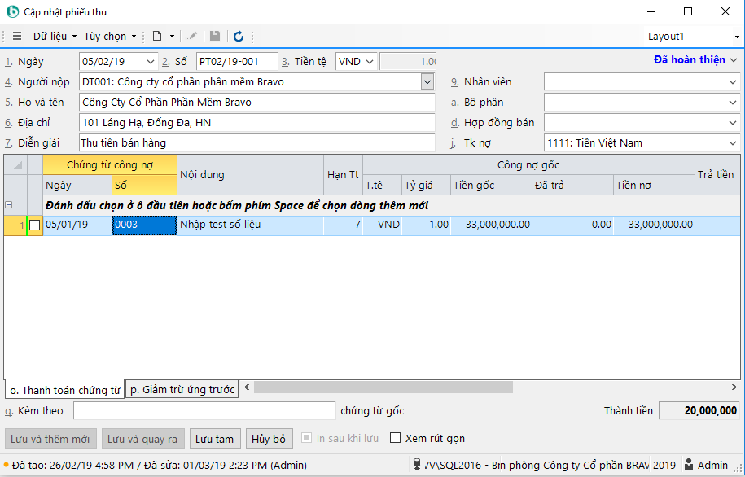
  - Lưu ý Phiếu khác: Cho phép trừ ứng trước công nợ cả vế phải thu và phải trả.
  - Báo cáo đầu ra:
  - Báo cáo công nợ phải thu theo hạn thanh toán
  - Bảng cân đối chi tiết hóa đơn theo hạn thanh toán
- Chênh lệch tỷ giá
  - CLTG hối đoái là chênh lệch từ việc trao đổi thực tế hoặc quy đổi cùng một số lượng tiền tệ khác sang đơn vị tiền tệ kế toán theo tỷ giá hối đoái khác nhau. Việc quy đổi từ ngoại tệ ra đồng Việt Nam về nguyên tắc phải căn cứ vào tỷ giá hối đoái thực tế tại thời điểm phát sinh giao dịch. Đồng thời theo dõi nguyên tệ trên sổ kế toán chi tiết của các tài khoản 111,112,113 và các khoản phải thu, phải trả.
  - Cấu trúc lưu CLTG:
  - Chênh lệch tỷ giá hạn thanh toán:
- Chênh lệch khi thu, chi tiền theo từng hóa đơn: CLTG được đánh giá theo từng hóa đơn và lưu trực tiếp trên bảng dữ liệu thanh toán hóa đơn B30AccDocPaybill: Amount7, CreditAmount7, DebitAmount7 (Xem cấu trúc trên phần hạn thanh toán). Số liệu này được đổ vào view vB30GeneralLedger_Paybill để post sổ cái.
- CLTG hóa đơn có áp trừ ứng trước: CLTG được đánh giá theo từng khoản ứng trước được trừ và lưu trực tiếp trên bảng dữ liệu trừ ứng trước B30AccDocApplyPayment: Amount7, CreditAmount7, DebitAmount7 (Xem cấu trúc trên phần hạn thanh toán). Số liệu này được đổ vào view vB30GeneralLedger_Paybill để post sổ cái
  - Chênh lệch tỷ giá không theo hạn thanh toán: Đối với các nghiệp vụ thu, chi có phát sinh CLTG mà không phải thanh toán theo hóa đơn sẽ lưu liệu vào bảng B30AccDocAtchEntry:
Tên trường | Diễn giải
Stt | Stt chứng từ thanh toán
RowId_SourceDoc | Lưu RowId dòng chi tiết hạch toán có CLTG
DocCode | Mã chứng từ thanh toán
CustomerCode | Đối tượng công nợ nếu hạch toán đối ứng tài khoản công nợ
DebitAccount | TK nợ CLTG
CreditAccount | TK có CLTG
OriginalAmount | Số tiền CLTG nguyên tệ luôn = 0
Amount | Tiền CLTG
Số liệu này được đổ vào view vB30GeneralLedger_AtchEntry để post sổ cái

Bán lẻ
Quy trình và cấu trúc

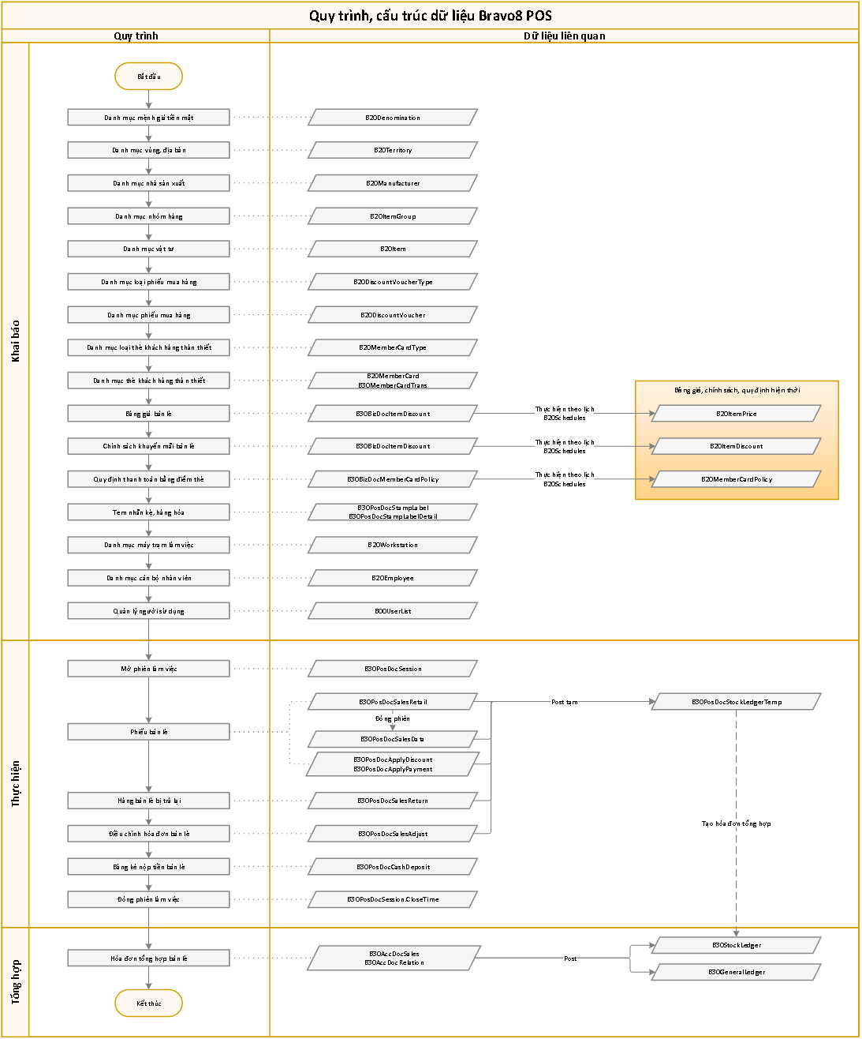

Khai báo
- Danh mục vùng, địa bàn
- Thông thường không sử dụng. Sử dụng trong bài toán: 1 mã hàng ở vùng khác nhau sẽ có giá, khuyến mãi khác nhau.
- Nếu sử dụng cần khai báo ở các danh mục liên quan:
- Danh mục máy trạm làm việc.
- Bảng giá bán lẻ.
- Chính sách khuyến mãi bán lẻ.
- Danh mục mệnh giá tiền mặt.
- Khai báo các mệnh giá tiền, phục vụ cho bảng kê nộp tiền bán lẻ.
- Danh mục nhà sản xuất
- Phục vụ cho khuyến mãi theo nhà sản xuất.
- Danh mục ngành hàng
- Thừa, không thấy có tác dụng gì.
- Danh mục nhóm hàng
- Phục vụ cho định khoản kế toán, khuyến mãi theo nhóm hàng.
- Danh mục vật tư
Cần lưu ý nhập các mục sau:
- Mã, tên, đơn vị tính.
- Mã vạch:
  - Nhập nếu mã hàng khác mã vạch. VD: lon Coca Cola có mã nội bộ là 21001, mã vạch của nhà sản xuất là 8935049510123.
  - Lưu ý: Không nên sử dụng mã vạch của nhà cung cấp, nhà sản xuất làm mã vật tư, sẽ vướng trường hợp sau:
    - Nhà sản xuất thay đổi mã vạch. VD: Lon Coca Cola mã vạch hiện giờ là 8935049510123, sau này có thể là 8935049510124.
    - Nhà cung cấp tự đặt mã vạch à Lấy hàng của nhiều nhà cung cấp thì mã vạch sẽ bị trùng nhau.
- Mã thuế VAT bán lẻ: Thông thường là R05A, R10A (Giá đã bao gồm thuế) à Khai thác trong hóa đơn tổng hợp bán lẻ.
- Hãng sản xuất: Sử dụng trong khuyến mãi theo nhà sản xuất.
- Có tem in từ cân điện tử: Thông thường tích chọn đối với các mặt hàng rau củ quả, thực phẩm tươi sống. Các mặt hàng này có số lượng không cố định hoặc cùng một mặt hàng nhưng có phẩm chất khác nhau dẫn đến giá khác nhau.
- Mã vạch phụ: Bản chuẩn chưa sử dụng, nếu cần phải sửa thêm. Áp dụng trong trường hợp bán lẻ mặt hàng thời trang, có nhập xuất chi tiết theo màu sắc, kích cỡ.
- Bảng giá bán lẻ
- Cho phép đặt lịch chạy bảng giá à Đến thời điểm hiệu lực, chương trình sẽ cập nhật vào bảng giá hiện thời để sử dụng trong hóa đơn bán lẻ.
- Chính sách khuyến mãi bán lẻ
- Có 5 loại để xét khuyến mãi:
  - Theo mặt hàng.
  - Theo nhóm hàng.
  - Theo nhà sản xuất.
  - Theo giao dịch (Tức là tính cả hóa đơn bán lẻ).
  - Theo thẻ thành viên.
- Khuyến mãi gồm 2 vế:
  - Điều kiện áp dụng khuyến mãi.
  - Nội dung khuyến mãi.
Loại | Nội dung | Ghi chú
Điều kiện áp dụng khuyến mãi | Thời điểm hiệu lực | Luôn xét
 | Vùng tiêu thụ | Luôn xét
 | Số lượng | Chỉ xét nếu có nhập
 | Doanh thu | Chỉ xét nếu có nhập
 | Giờ vàng | Chỉ xét nếu có nhập
 | Ngày vàng | Chỉ xét nếu có nhập
 | Áp dụng cho thẻ thành viên | Chỉ xét nếu có nhập
 | Loại trừ thẻ | Chỉ xét nếu có nhập
 | Điểm thẻ từ | Chỉ xét nếu có nhập
 | Điểm thẻ đến | Chỉ xét nếu có nhập
 | Áp dụng cho phiếu mua hàng | Chỉ xét nếu có nhập
 | Mua kèm mặt hàng | Chỉ xét nếu có nhập
 | Mua kèm nhóm hàng | Chỉ xét nếu có nhập
Nội dung khuyến mãi | Giá đặc biệt
 | % chiết khấu
 | Giá trị chiết khấu
 | Hàng tặng | Mua A tặng A
 | Quà tặng | Mua A tặng B
 | Tặng phiếu mua hàng
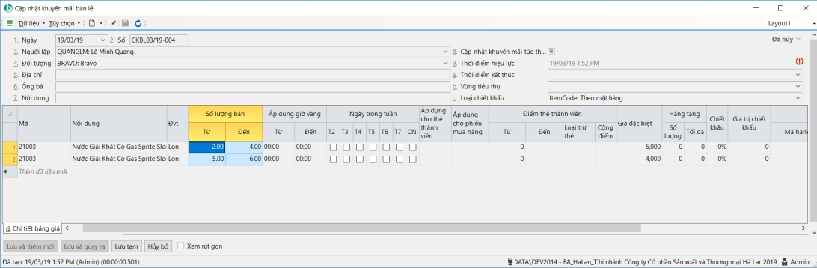

- Trường hợp cùng một mã hàng, tùy thuộc vào số lượng mua mà có mức khuyến mãi khác nhau thì nhập như sau:
  - Nếu mua 3 sản phẩm 21003 sẽ có giá 5.000 / sản phẩm à Tổng tiền = 3 * 5.000 = 15.000
  - Nếu mua 5 sản phẩm 21003 sẽ có giá 4.000 / sản phẩm à Tổng tiền = 5 * 4.000 = 20.000
  - Nếu mua 9 sản phẩm 21003 à Tổng tiền = 6 * 4.000 + 3*7.000 (Giá chưa giảm) = 45.000
- Danh mục loại phiếu mua hàng
Thông thường khai báo các loại với các giá trị khác nhau (50k, 100k, 500k …)
- Danh mục phiếu mua hàng
- Khai báo phiếu mua hàng đã phát hành. Khi khách hàng đến mua hàng, có thể sử dụng phiếu mua hàng để thanh toán.
- Quy trình PMH:
Bước | Nội dung | Thao tác trên phần mềm | Ghi chú
1 | Chuẩnbị PMH | Thêm mới / Cấp phát PMH à In PMH | PMH chưa có EffectiveDate, chưa sử dụng được ở màn hình bán lẻ
2 | Phát PMH cho khách hàng | Cập nhật ngày cấp phiếu cho khách hàng | PMH đã có EffectiveDate, có thể sử dụng được ở màn hình bán lẻ
3 | KH sử dụng PMH | Trên hóa đơn bán lẻ, chọn PHM | PMH chỉ được sử dụng 1 lần (LastTransDate khác NULL)
- Danh mục loại thẻ khách hàng thân thiết
- Thông thường khai báo các loại thẻ như: Thành viên, đồng, bạc, vàng, kim cương. Kết hợp với chính sách khuyến mãi, mỗi loại thẻ sẽ có mức chiết khấu khác nhau.
- Điều kiện nâng hạng:
  - Cần khai báo tham số hệ thống để quy đổi giá trị mua hàng là Điểm (B00Config.M_MemberCardPointValue)
  - Khi thẻ đạt điều kiện nâng hạng, chương trình tự động chuyển hạng thẻ.
Thực tế tùy vào loại hình kinh doanh, bài toán quản lý thẻ khách hàng có thể phức tạp hơn rất nhiều (Hạ hạng nếu không duy trì mua hàng, hết năm reset điểm về 0 … ). Đây là một bài toán lớn, hợp đồng cần có giá trị tương ứng để thực hiện.
- Danh mục thẻ khách hàng thân thiết
- Khai báo thẻ khách hàng đã phát hành. Khi khách hàng đến mua hàng, có thể sử dụng thẻ khách hàng này để được tích điểm, hưởng chiết khấu, giảm giá, thanh toán bằng điểm.
- Lưu ý khai bao tham số hệ thống:
  - B00Config.M_MemberCardConvertRate: Hệ số quy đổi từ doanh số bán lẻ về điểm thẻ
  - B00Config.M_MemberCardPointValue: Tỷ lệ quy đổi điểm là Tiền thanh toán.
- Quy định thanh toán bằng điểm thẻ
- Khai báo nếu cho phép thanh toán bằng điểm thẻ.
- Tỷ lệ quy đổi: Bỏ trắng và khi thanh toán sẽ lấy theo B00Config.M_MemberCardPointValue.
- Tem nhãn kệ, hàng hóa
- Nhập In tem hàng hóa, tem kệ.
- Danh mục cán bộ nhân viên
- Khai báo nhân viên thu ngân.
- Quản lý người sử dụng
- Khai báo User nhân viên thu ngân, mã CBNV tương ứng.
- Danh mục máy trạm làm việc
- Các máy thực hiện bán lẻ (Máy POS) cần được khai báo trong này để lấy được kho, vùng tiêu thụ.

Thực hiện
- Bước 1: Quản lý phiên bán lẻ / Mở phiên làm việc
- Bắt buộc phải tạo phiên làm việc trước khi bán hàng.
- Cập nhật phiếu bán lẻ
- Nhập hóa đơn bán lẻ.
- Có thể nhấn F2 để hủy dữ liệu đang nhập và nhập lại từ đầu.
- Cập nhật hàng bán lẻ bị trả lại
- Nhập hàng bán lẻ bị trả lại.
- Phải chọn đến hóa đơn bán lẻ. Đơn giá hàng bị trả lại = Giá trên hóa đơn đã trừ chiết khấu.
- Điều chỉnh hóa đơn bán lẻ
- Ít khi sử dụng. Cho phép đổi mặt hàng A đã bán bằng mặt hàng B.
- Cập nhật bảng kê nộp tiền bán lẻ
- Khi kết thúc phiên làm việc, thu ngân sử dụng mục này để kê khai số tiền mặt à Bảng kê nộp tiền (Chưa có trong chương trình) gồm tiền mặt, tiền ngân hàng, phiếu mua hàng để nộp cho kế toán.
- Sau khi lưu à Chương trình tự động đóng phiên làm việc hiện thời.
- Đóng phiên
- Khi kết thúc phiên làm việc, thu ngân vào quản lý phiên bán lẻ để đóng phiên (Bỏ qua nếu đã làm bảng kê nộp tiền)
- Khi đóng phiên, chương trình sẽ chuyển dữ liệu bán lẻ của phiên đó từ B30PosDocSalesRetail => B30PosDocSalesData.

Tổng hợp
- Hóa đơn tổng hợp bán lẻ
- Cuối mỗi ngày, nhân viên kế toán sẽ phải tạo một hóa đơn GTGT tổng hợp tất cả các hóa đơn bán lẻ trong ngày của các nhân viên thu ngân. Việc này nhằm mục đích:
  - Hạch toán tài khoản kế toán, thuế GTGT để số liệu kế toán được phản ánh đầy đủ. (Hóa đơn bán lẻ chưa có định khoản kế toán)
  - Lên báo cáo nhanh hơn do dữ liệu đã được tổng hợp lại
- Lưu ý:
- Tách layout main:
  - Layout thu ngân: Chỉ gồm những tính năng cần thiết như mở phiên, phiếu bán lẻ, phiếu trả lại, bảng kê nộp tiền, đóng phiên.
  - Layout quản lý: Các tính năng còn lại.
- Chuẩn không xử lý:
  - Một mặt hàng có nhiều mã vạch.
  - Bộ: Đóng gói nhiều mặt hàng.

Giá thành

Danh mục liên quan
Danh mục | Bảng | Mô tả | Ghi chú
Danh mục vật tư hàng hóa | B20Item | Danh mục vật tư dùng để khai báo các vật tư, hàng hoá, sản phẩm và công cụ dụng cụ | Có quy định ProductId với các mã là thành phẩm
Danh mục sản phẩm công trình | B20Product | Danh mục sản phẩm công trình dùng để khai báo các đối tượng tập hợp chi phí như sản phẩm, công trình xây dựng. | RowId là mã lookup ở chứng từ
Danh mục khoản mục phí | B20ExpenseCatg | Danh mục khoản mục phí dùng để khai báo các khoản mục chi phí, theo dõi chi tiết các khoản mục phí cho các tài khoản chi phí như Chi phí bán hàng (641), Chi phí quản lý doanh nghiệp (642),… mà không cần phải tách nhiều tiểu khoản.
Danh mục yếu tố chi phí | B20CostFactor | Khai báo các yếu tố chi phí khi tính giá thành. Dùng để định nghĩa cho các yếu tố khi tính giá thành.
Danh mục công đoạn sản xuất | B20WorkProcess | Danh mục này dùng để khai báo các công đoạn sản xuất của đơn vị. | Quy định tài khoản 154
Danh mục trung tâm chi phí | B20CostCentre | Danh mục này dùng để khai báo nhóm chi phí cho từng công đoạn. Thay cho việc tách tiểu khoản tài khoản chi phí(627,622,621).
Khai báo tài khoản chi phí giá thành | B20ZAccount  B20ZAllocation1  B20ZAllocation2  B20ZAllocationC  B20ZAllocation3  B20ZAllocation4  B20ZAlloc4AlternativeProd | Khai báo danh sách các tài khoản để tập hợp chi phí khi tính giá thành.  B20ZAllocation1: Chi phí trực tiếp  B20ZAllocation2: Phương pháp hệ số  B20ZAllocation3: Phương pháp tỷ lệ  B20ZAllocation4: Phương pháp định mức | Lưu ý: Có 4 phương pháp phân bổ chi phí: trực tiếp, hệ số, tỷ lệ, định mức. Tùy vào mô hình sản xuất và phương pháp tính giá thành để lựa chọn những phương pháp phù hợp nhất. Ứng với mỗi phương pháp người sử dụng cần phải khai báo những thông tin cần thiết cho phương pháp phân bổ chi phí mà mình đã chọn.

Đầu kỳ và khai báo tính giá thành

Dở dang yếu tố đầu kỳ
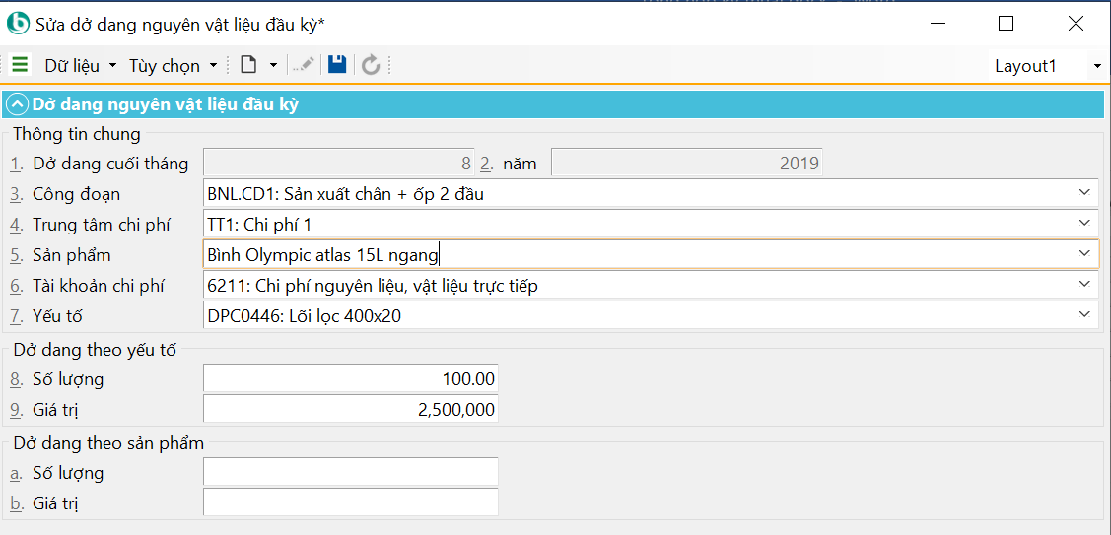
- Lưu dữ liệu dở dang nguyên vật liệu sản xuất đầu kỳ để tính giá thành.
- Cấu trúc dữ liệu:
  - Bảng dữ liệu: B30ZExpense
- Các thông tin cần cập nhật
Thông tin | Giải thích
Công đoạn | Công đoạn sản xuất.
Sản phẩm | Mã sản phẩm (lấy từ danh mục sản phẩm/công trình).
Tài khoản chi phí | Tài khoản chi phí để tập hợp tính giá thành (ví dụ 621, 627…).
Yếu tố | Yếu tố tính giá thành (lấy từ danh mục vật tư).
Dở dang theo yếu tố
Số lượng | Số lượng yếu tố dở dang.
Giá trị | Giá trị yếu tố dở dang.
Dở dang theo sản phẩm
Số lượng | Số lượng dở dang theo bán thành phẩm.
Giá trị | Giá trị sản phẩm dở dang.

Dở dang theo yếu tố (dây chuyền)
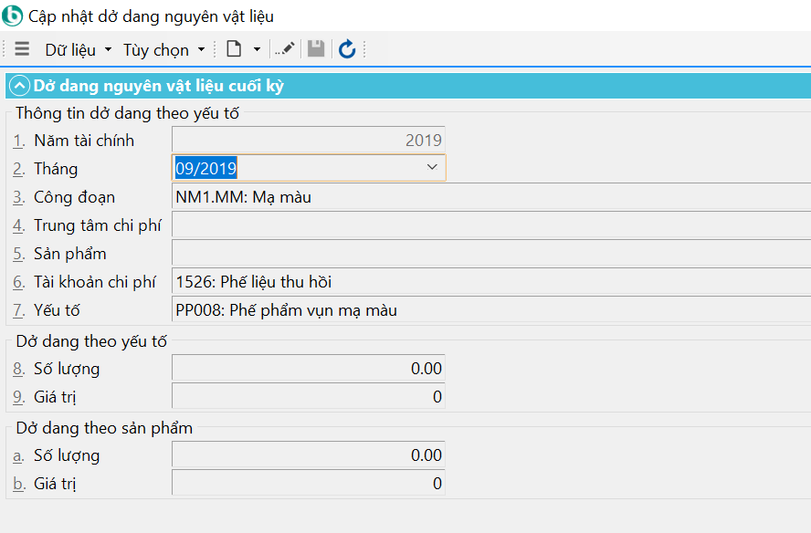
- Lưu dữ liệu dở dang nguyên vật liệu sản xuất cuối kỳ để làm dữ liệu đầu kỳ sau.
- Cấu trúc dữ liệu:
  - Bảng dữ liệu: B30ZExpense

Sản phẩm dở dang đầu kỳ
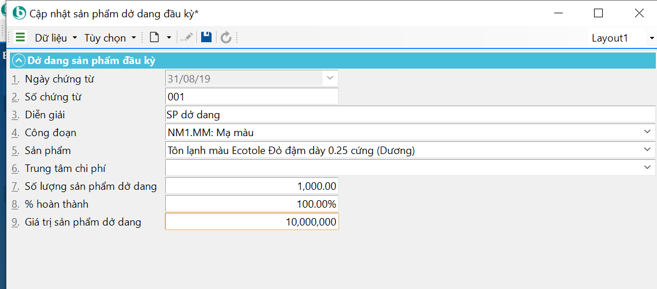
- Lưu dữ liệu sản phẩm dở dang đầu kỳ trước khi sử dụng chương trình.
- Cấu trúc dữ liệu:
  - Bảng dữ liệu: B30ZUnfinishedProduct
- Các thông tin cần cập nhật
Thông tin | Giải thích
Ngày chứng từ | Ngày ghi nhận dở dang.
Số chứng từ | Số chứng từ.
Diễn giải | Nội dung.
Công đoạn | Cộng đoạn sản xuất
Sản phẩm | Mã sản phẩm (lấy từ danh mục sản phẩm/công trình).
Số lượng sản phẩm dở dang | Số lượng sản phẩm dở dang.
% hoàn thành | Tỷ lệ hoàn thành của thành phẩm.
Giá trị sản phẩm dở dang | Giá trị sản phẩm dở dang.
Trung tâm chi phí | Mã trung tâm chi phí (phân xưởng) thực hiện công đoạn sản xuất.

Sản phẩm dở dang
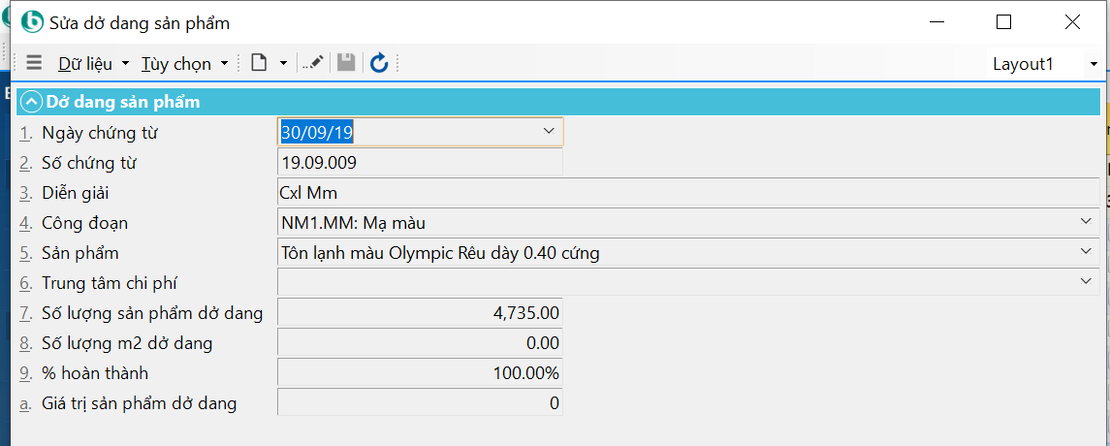
- Lưu dữ liệu sản phẩm dở dang cuối kỳ (Dùng khi khai báo “SP dở dang” ở “Khai báo tài khoản chi phí giá thành” = 2 - Sản lượng sản phẩm hoàn thành tương đương)
- Cấu trúc dữ liệu:
  - Bảng dữ liệu: B30ZUnfinishedProduct
- Các thông tin cần cập nhật
Thông tin | Giải thích
Ngày chứng từ | Ngày ghi nhận dở dang.
Số chứng từ | Số chứng từ.
Diễn giải | Nội dung.
Công đoạn | Cộng đoạn sản xuất
Sản phẩm | Mã sản phẩm (lấy từ danh mục sản phẩm/công trình).
Số lượng sản phẩm dở dang | Số lượng sản phẩm dở dang.
% hoàn thành | Tỷ lệ hoàn thành của thành phẩm.
Giá trị sản phẩm dở dang | Giá trị sản phẩm dở dang.
Trung tâm chi phí | Mã trung tâm chi phí (phân xưởng) thực hiện công đoạn sản xuất.

Khai báo tài khoản chi phí giá thành
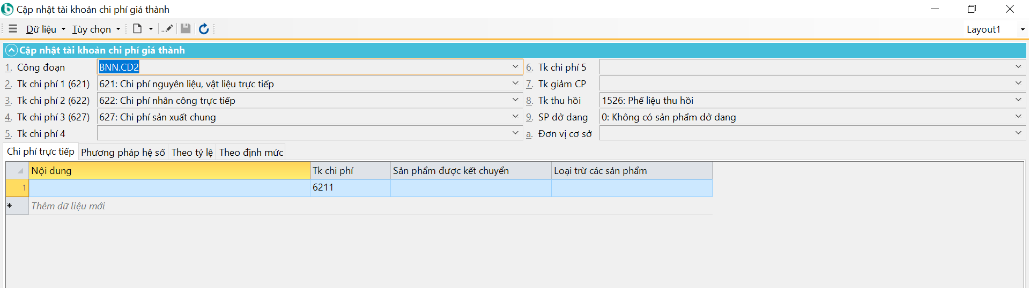
- Khai báo danh sách các tài khoản để tập hợp chi phí khi tính giá thành.
- Cấu trúc dữ liệu:
  - Bảng đầu phiếu: B20ZAccount
  - Bảng khai báo chi phí trực tiếp: B20ZAllocation1
  - Bảng khai báo phương pháp hệ số: B20ZAllocation2, B20ZAllocationC
  - Bảng khai báo theo tỷ lệ: B20ZAllocation3
  - Bảng khai báo theo định mức: B20ZAllocation4, B20ZAlloc4AlternativeProd
- Các thông tin cần cập nhật
  - Bảng đầu phiếu: B20ZAccount
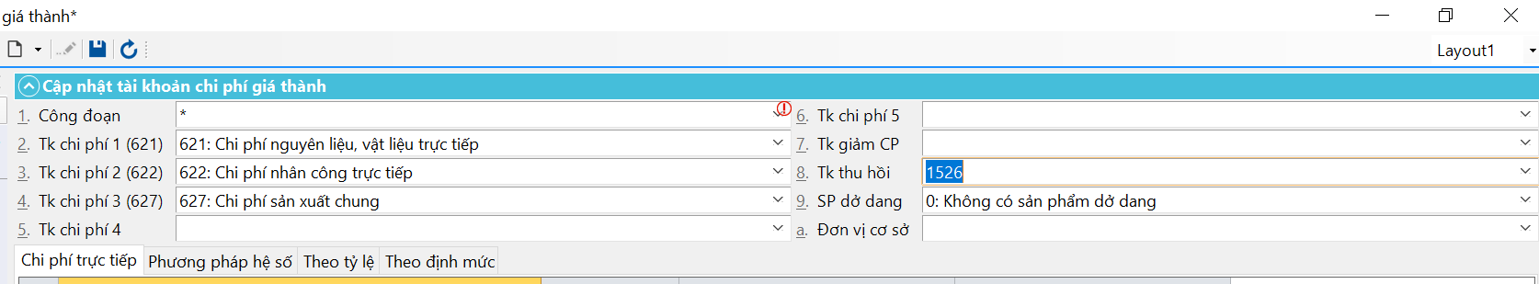
Thông tin | Giải thích
Công đoạn | Khai báo công đoạn tính giá thành.  Với khai báo tập hợp và phân bổ cho nhiều đối tượng tính giá thành để công đoạn là *
Tk chi phí 1,2,3,… | Danh sách các tài khoản tập hợp chi phí tính giá thành.
Tk giảm chi phí | Tài khoản xác định khoản chi phí giảm đi, thể hiện giá trị âm khi tập hợp chi phí.
Tk thu hồi | Tương tự Tài khoản giảm chi phí, nhưng thể hiện cả số lượng và giá trị âm khi tập hợp chi phí.
SP dở dang | Phương pháp xác định sản phẩm dở dang.  Có 4 phương pháp xác định dở dang:  - 0 : Không có sản phẩm dở dang  Chương trình sẽ không để dở dang cuối kỳ với các sản phẩm có nhập về trong kỳ.  - 1 : Chi phí nguyên vật liệu trực tiếp  Chương trình chỉ để nguyên vật liệu để dở dang(621).  Nhân công(622) và chi phí chung(627) không để dở dang  - 2: Sản lượng sản phẩm hoàn thành tương đương  Chương trình dựa vào khai báo ở “Sản phẩm dở dang” để đưa ra tỷ lệ dở dang từ đó xác định dở dang của Nguyên vật liệu (621) , Nhân công(622) và chi phí chung theo(627)  - 3: Bán thành phẩm dở dang trên dây chuyền  Căn cứ vào định mức sản phẩm và sản phẩm dở dang cuối kỳ Phần mềm sẽ tự động tính ra số lượng nguyên vật liệu dở dang tương ứng
  - Bảng khai báo chi phí trực tiếp: B20ZAllocation1
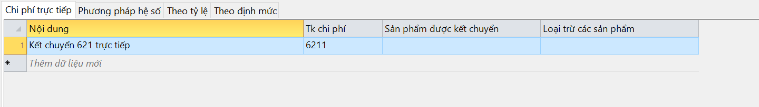
Thông tin | Giải thích
Nội dung | Nội dung kết chuyển
Tk chi phí | Danh sách các tài khoản chi phí phân bổ trực tiếp.
Sản phẩm được kết chuyển | Danh sách các mã sản phẩm kết chuyển. Để trắng để chạy tất cả SP của công đoạn.
Loại trừ các sản phẩm | Mã sản phẩm loại trừ không kết chuyển.
  - Bảng khai báo phương pháp hệ số: B20ZAllocation2, B20ZAllocationC
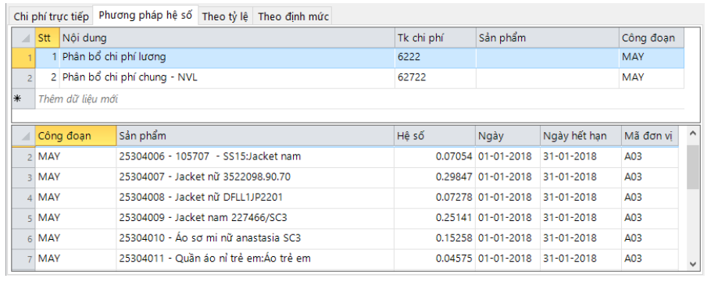
Thông tin | Giải thích
Nội dung | Nội dung kết chuyển
Tk chi phí | Danh sách các tài khoản chi phí phân bổ theo hệ số
Sản phẩm | Danh sách các mã sản phẩm kết chuyển. Để trắng để chạy tất cả SP của công đoạn.
Công đoạn | Công đoạn để tập hợp chi phí. Mặc định lấy từ ô công đoạn bên trên.
Chi tiết hệ số
Công đoạn | Công đoạn để tập hợp chi phí. Mặc định lấy từ ô công đoạn bên trên.
Sản phẩm | Mã sản phẩm
Hệ số | Hệ số phân bổ
Ngày | Thời gian bắt đầu áp dụng hệ số
Ngày hết hạn | Thời gian kết thúc áp dụng hệ số
  - Bảng khai báo theo tỷ lệ: B20ZAllocation3
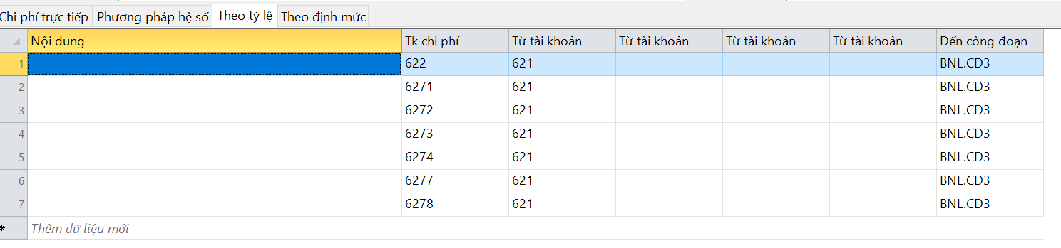
Thông tin | Giải thích
Nội dung | Nội dung kết chuyển
Tk chi phí | Danh sách các tài khoản chi phí phân bổ theo tỷ lệ
Từ tài khoản | Danh sách tài khoản lấy làm tỷ lệ để phân bổ tk chi phí.
Công đoạn | Công đoạn để tập hợp chi phí. Mặc định lấy từ ô công đoạn bên trên.
  - Bảng khai báo theo định mức: B20ZAllocation4, B20ZAlloc4AlternativeProd
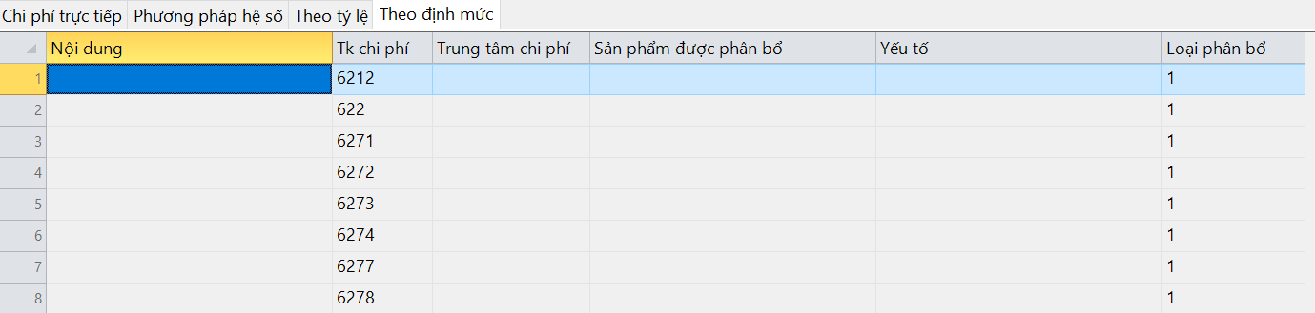
Thông tin | Giải thích
Nội dung | Nội dung kết chuyển
Tk chi phí | Danh sách các tài khoản chi phí phân bổ theo định mức.
Trung tâm chi phí | Trung tâm chi phí phân bổ theo định mức
Sản phẩm được phân bổ | Sản phẩm được phân bổ theo định mức
Yếu tố | Yếu tố được phân bổ theo định mức
Loại phân bổ | 0 - Định mức: Chi phí phân bổ cho các sản phẩm dựa theo định mức của từng sản phẩm, được khai báo ở phần định mức trong danh mục sản phẩm/công trình (hoặc trong định mức đơn hàng).  1 - Hệ số: Chi phí phân bổ cho các sản phẩm căn cứ vào Hệ số khai báo cho từng sản phẩm trong danh mục sản phẩm/công trình.  2 - Trọng lượng: Tương tự hệ số.

Chứng từ

Phiếu nhập thành phẩm
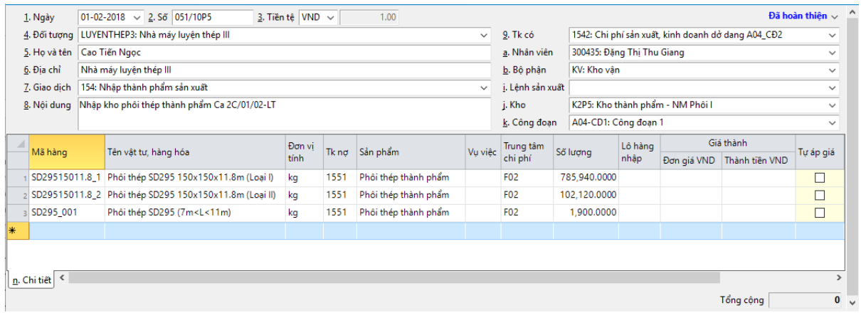
- Cấu trúc dữ liệu:
  - Bảng đầu phiếu: B30AccDoc
  - Bảng chi tiết lưu vật tư: B30AccDocItemReceipt
  - Bảng lưu vật tư chi tiết: B30AccDocInventoryPhys
  - Bảng lưu các thông tin khác đầu phiếu: B30AccDocInfo
  - Mã chứng từ: TP
- Nghiệp vụ xử lý trên phiếu nhập thành phẩm
  - Hạch toán lên sổ sách kế toán
  - Theo dõi số liệu tồn kho (Theo dõi về kho và chi tiết theo lô, vị trí, serial,…)
  - Nhập thành phẩm sản xuất về trong kỳ
  - Chỉ cần nhập số lượng, còn giá nhập của thành phẩm sẽ được tự động áp giá sau khi tính giá thành bằng chức năng tính giá thành trong chương trình.

Chuyển công đoạn sản xuất
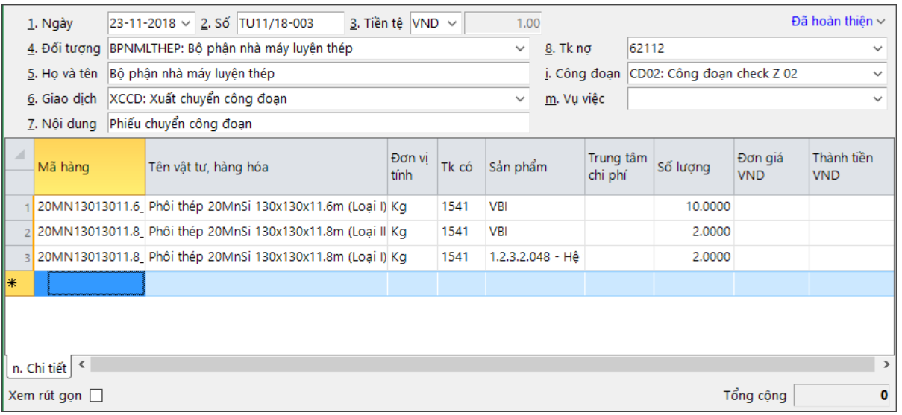
- Chức năng này dùng để ghi nhận việc chuyển (bàn giao) sản phẩm qua các công đoạn khác nhau của quá trình sản xuất
- Cấu trúc dữ liệu:
  - Bảng đầu phiếu: B30AccDoc
  - Bảng chi tiết lưu vật tư: B30AccDocInventory
  - Mã chứng từ: TU
- Nghiệp vụ xử lý trên phiếu chuyển công đoạn sản xuất
  - Ghi nhận kết quả của công đoạn trước. Ðây là 1 trong những căn cứ để xác định số lượng sản phẩm hoàn thành của công đoạn trước.
  - Ðầu vào của công đoạn sau. Khi tập hợp chi phí của công đoạn sau thì phiếu này đóng vai trò đầu vào chi phí cho công đoạn sau.

Phiếu xuất
Các phiếu xuất liên quan đến phần tính giá thành. Thường sẽ là các phiếu xuất nguyên vật liệu đưa vào sản xuất sau khi tính giá vốn sẽ là phần chi phí đưa vào tài khoản 621 hoặc 154.

Phiếu khác
Các phần chi phí liên quan đến phần tính giá thành, thường sẽ là các phần hạch toán các chi phí liên quan đến tài khoản 622 và 627
Lưu ý: Các phần hạch toán trong tất cả các phiếu liên quan đến phần giá thành đều phải cập nhật phần công đoạn, nếu không cập nhật phần này sẽ dẫn đến việc tập hợp bị thiếu chi phí đưa vào giá thành.

Tính giá thành

Tập hợp và phân bổ cho nhiều đối tượng giá thành
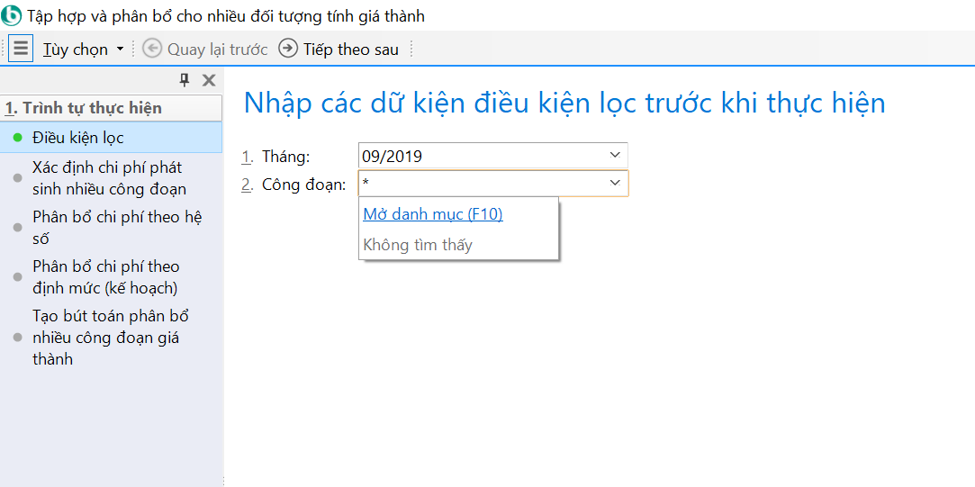
- Chức năng này dùng để phân bổ chi phí cho nhiều đối tượng giá thành. (Khai báo * trong Khai báo tài khoản chi phí giá thành)
- Chi tiết các bước chạy:
Thông tin | Thủ tục | Giải thích
Xác định chi phí phát sinh nhiều công đoạn | - usp_B30ZChiPhi_TapHopChiPhi_ZTg | Tổng hợp chi phí phát sinh phân bổ theo tài khoản chi phí khai báo trong “Khai báo tài khoản chi phí giá thành”.
Phân bổ chi phí theo hệ số | - usp_sys_GiaThanhSanPham_PhanBoHeSo_Tg  - usp_B30ZChiPhi_PhanBoHeSo  - Lưu thông tin giá trị phân bổ vào bảng B30ZExpense | Thực hiện phân bổ các tài khoản chi phí khai báo theo phương pháp hệ số.
Phân bổ chi phí theo định mức (Kế hoạch) | - usp_sys_GiaThanhSanPham_PhanBoDinhMuc_Tg  - usp_B30ZChiPhi_PhanBoDinhMuc  - Lưu thông tin giá trị phân bổ vào bảng B30ZExpense | Thực hiện phân bổ các tài khoản chi phí khai báo theo phương pháp định mức.
Tạo bút toán phân bổ nhiều công đoạn giá thành | - usp_B30ZChiPhi_TaoButToan | Tạo bút toán hạch toán phân bổ chi phí cho nhiều đối tượng giá thành.

Tính giá thành sản phẩm
Lưu ý: trước khi tính giá thành cần chạy tính giá vốn, khấu hao TS, phân bổ CCDC.
- Bước 1: Nhập tháng tính giá thành, Công đoạn , Phương pháp xác định dở dang.--> Bắt đầu thực hiện
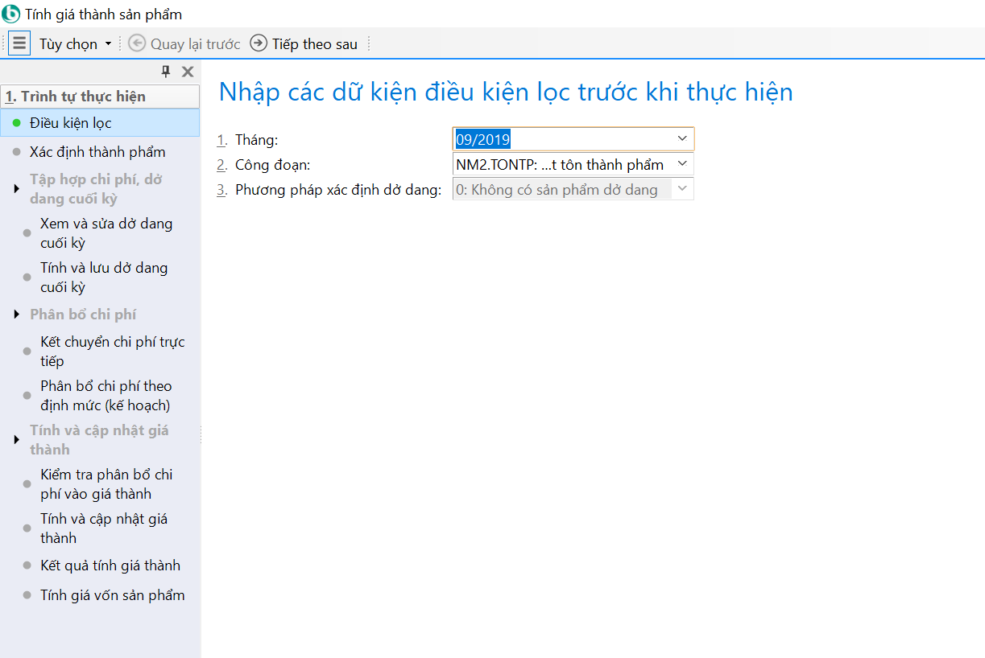
- Bước 2: Xác định thành phẩm
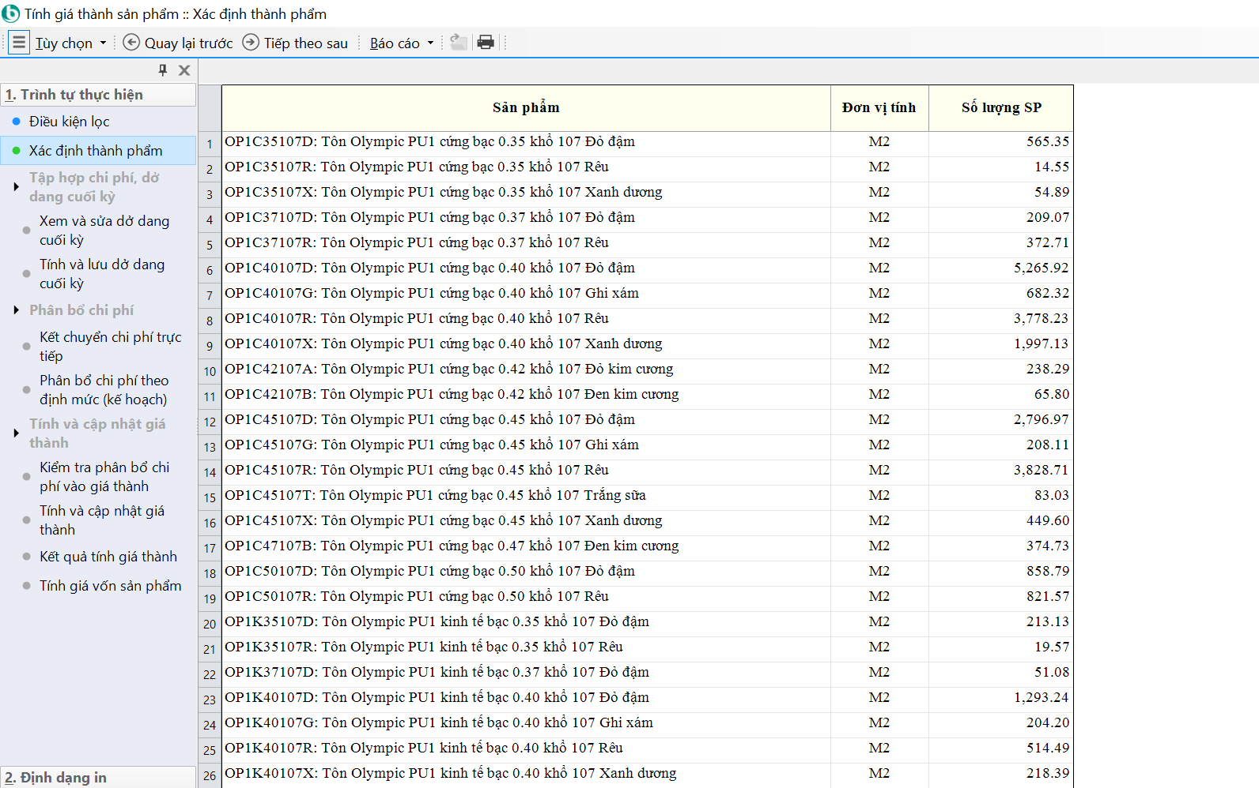
  - Thủ tục: usp_sys_GiaThanhSanPham_NhapTp
    - Key lấy dữ liệu:
    - Lưu dữ liệu nhập thành phẩm vào bảo B30Cdz
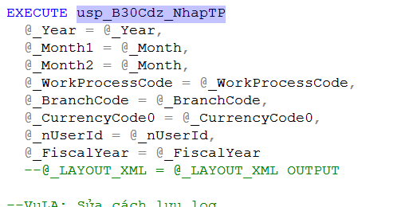
  - Ý nghĩa: Tập hợp các thành phẩm nhập về trong kỳ theo công đoạn và Có tk 154 (Khai báo trong danh mục công đoạn)
- Bước 3: Xem và sửa dở dang cuối kỳ
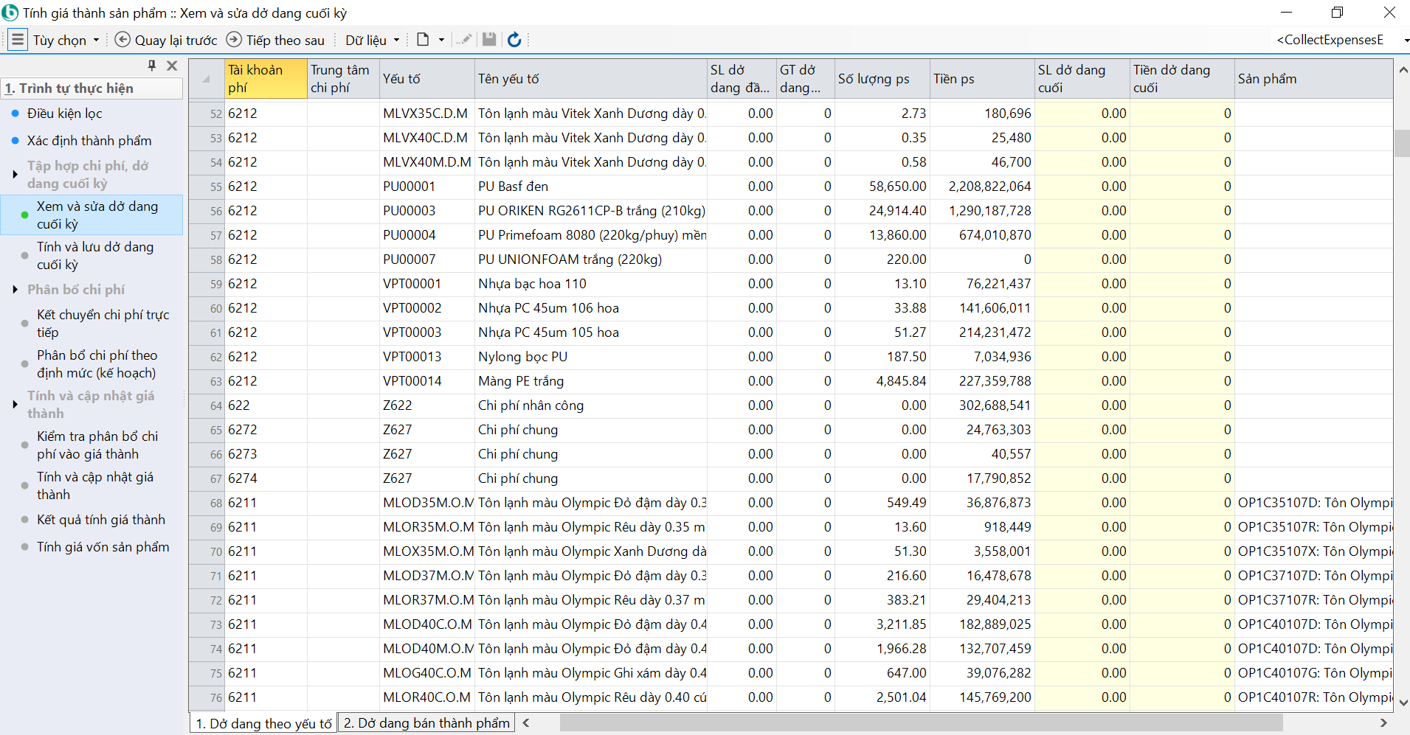
  - Thủ tục:
    - usp_sys_GiaThanhSanPham_TapHopChiPhi
    - usp_B30ZChiPhi_TapHopChiPhi: Tập hợp chi phí phát sinh cho công đoạn đấy trong kỳ.
    - usp_B30Cdz_XacDinhDoDangSP: xác định dở dang sản phẩm khi khai báo phương pháp xác định dở dang = 2 (Sản lượng sản phẩm hoàn thành tương đương)
  - Ý nghĩa: Tập hợp chi phí phát sinh cho công đoạn sản xuất đấy trong kỳ và xác định dở dang nguyên vật liệu, chi phí cuối kỳ.
Thông tin | Giải thích
TK phí | Tài khoản phí phát sinh
Trung tâm chi phí | Trung tâm chi phí (phân xưởng)
Yếu tố | Yếu tố chi phí: 621 là mã vật tư, 622,627 là mã yếu tố chi phí khai báo trong danh mục yếu tố chi phí.
Sản phẩm | Với các dòng có sản phẩm tức là đang hạch toán chi phí trực tiếp cho sản phẩm đấy.  Trống mã sản phẩm: Phân bổ chung theo các phương pháp: hệ số, định mức, tỷ lệ
Số lượng, giá trị dở dang đầu kỳ | Giá trị, số lưởng dở dang ký trước chuyển sang
Số lượng, giá trị phát sinh trong kỳ | Giá trị, số lượng phát sinh trong kỳ
Số lượng, giá trị dở dang cuối kỳ | Giá trị, số lượng dở dang sẽ chuyển sang kỳ sau  - Có thể điều chỉnh lại số lượng và giá trị dở dang: 621 chỉ chỉnh số lượng, 622,627 chỉnh giá trị dở dang  Tùy theo phương pháp xác định dở dang khai báo mà giá trị, số lượng dở dang cuối kỳ khác nhau.
- Bước 4: Tính và lưu dở dang cuối kỳ
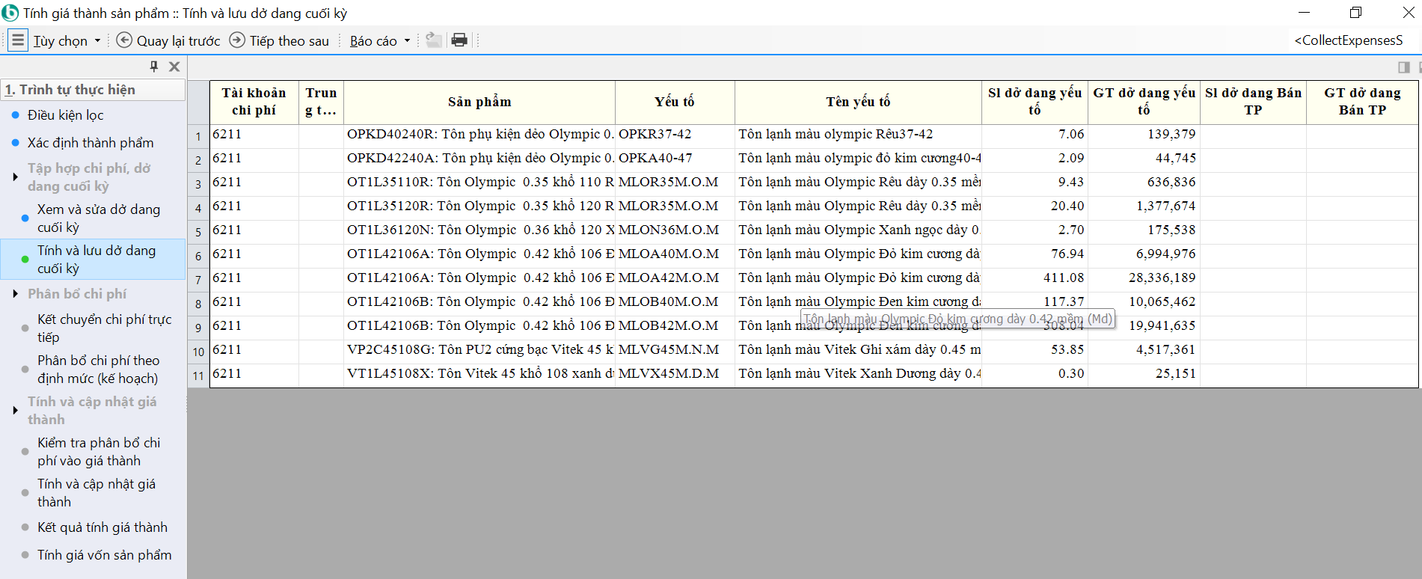
  - Thủ tục:
    - usp_B30ZChiPhi_Save_DDYT_Wizard
    - Lưu chi phí dở dang vào bảng: B30ZExpense
  - Ý nghĩa: Lưu giá trị chi phí dở dang cuối kỳ
- Bước 5: Phân bổ chi phí/Kết chuyển chi phí trực tiếp
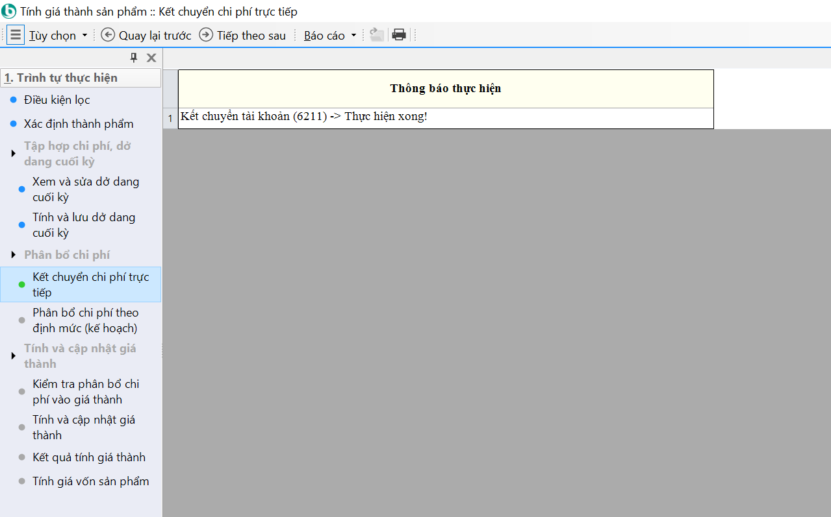
  - Thủ tục:
    - usp_sys_GiaThanhSanPham_KetChuyenCPTT
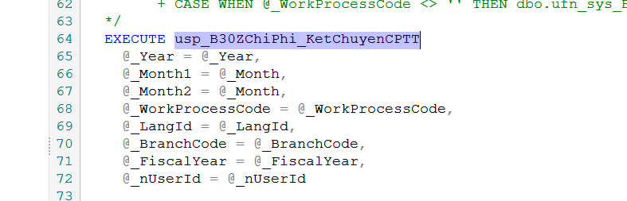
    - Lưu dữ liệu phân bổ chi phí trực tiếp vào bảng: B30ZDetail
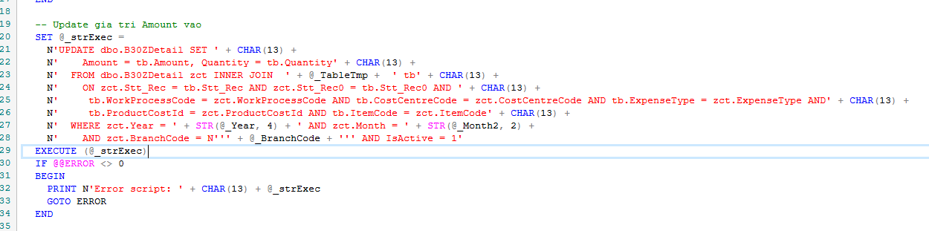
    - Lưu chi phí dở dang vào bảng: B30ZDetail
  - Ý nghĩa: Phân bổ chi phí nguyên trực tiếp và lưu vào bảng B30ZDetail.
- Bước 6: Phân bổ chi phí/Phân bổ chi phí theo tỷ lệ
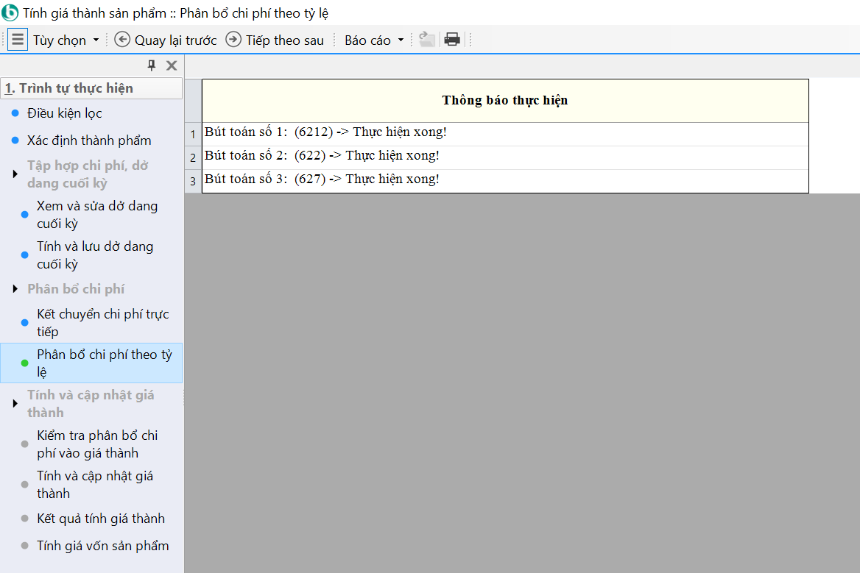
  - Thủ tục:
    - usp_sys_GiaThanhSanPham_PhanBoTyLe 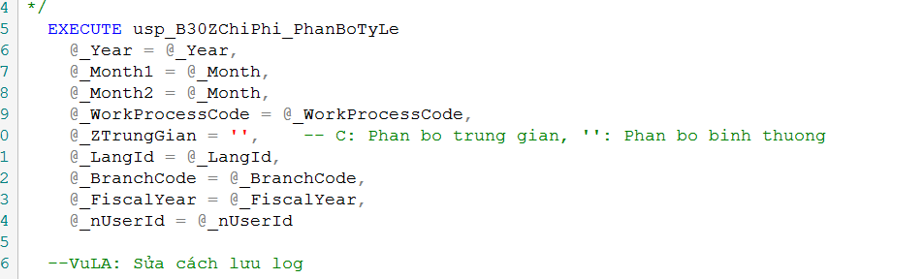
    - Chạy thủ tục: dbo.Usp_B20zChiTiet_Update để lưu dữ liệu vào bảng: B30ZDetail
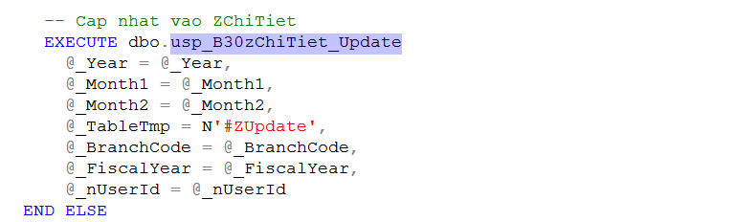
    - Lưu dữ liệu phân bổ chi phí trực tiếp vào bảng: B30ZDetail

  - Ý nghĩa: Tính giá trị phân bổ cho từng sản phẩm theo hệ số và lưu vào bảng B30ZDetail.
- Bước 7: Phân bổ chi phí/Phân bổ chi phí theo định mức/kế hoạch
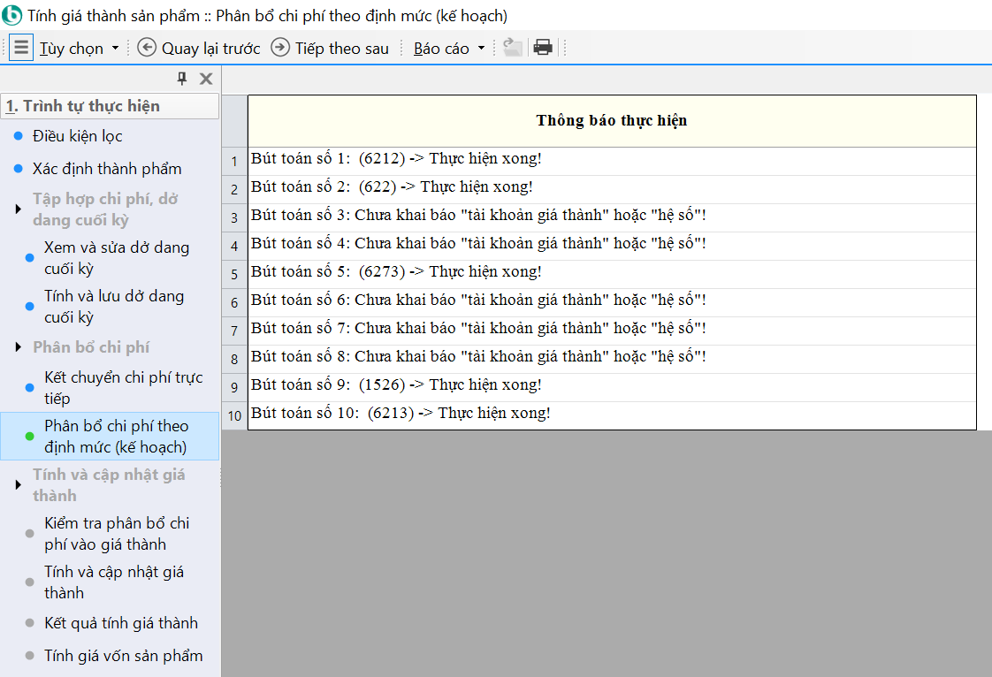
  - Thủ tục:
    - usp_sys_GiaThanhSanPham_PhanBoDinhMuc 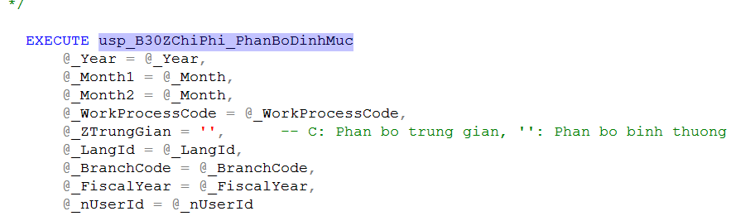
    - Chạy thủ tục: dbo.Usp_B20zChiTiet_Update để lưu dữ liệu vào bảng: B30ZDetail
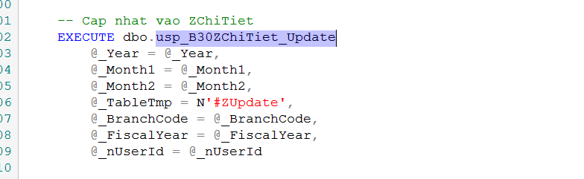
    - Lưu dữ liệu phân bổ chi phí trực tiếp vào bảng: B30ZDetail

  - Ý nghĩa: Tính giá trị phân bổ cho từng sản phẩm theo định mức khai báo trong định mức sản phẩm và lưu vào bảng B30ZDetail.
Lưu ý:
Khi tính giá thành mà báo kết qua như hình: thì cần kiểm tra lại tài khoản có phát sinh trong kỳ không.
- Bước 8: Phân bổ chi phí/Phân bổ chi phí theo hệ số
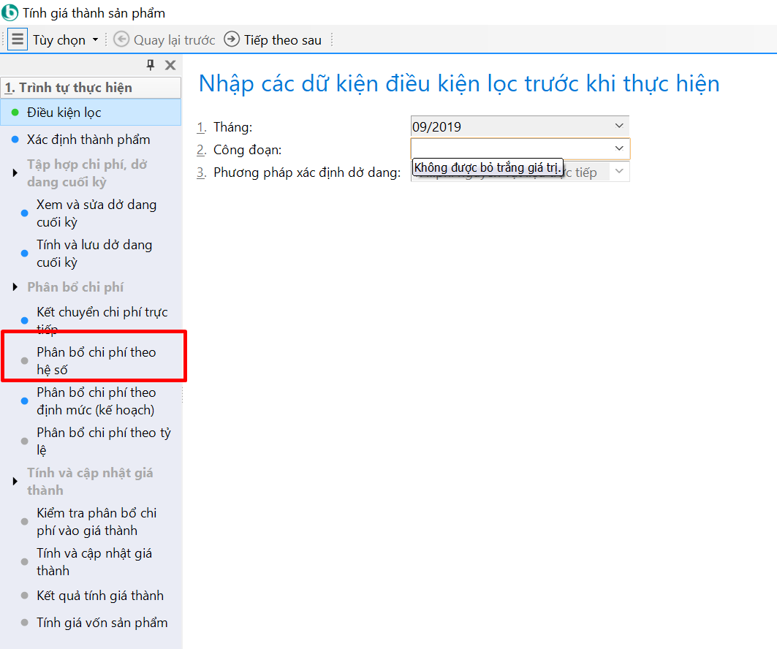
  - Thủ tục:
    - usp_sys_GiaThanhSanPham_PhanBoHeSo
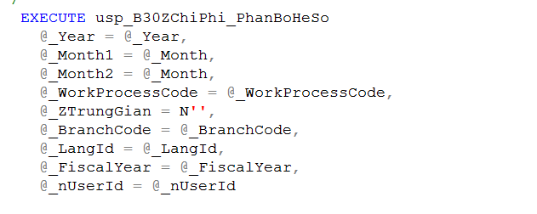
    - Gọi thủ tục dbo.usp_B30zChiTiet_Update để Tính và lưu dữ liệu phân bổ theo hệ số vào bảng zB30Detail

  - Ý nghĩa: Tính giá trị phân bổ chi phí cho từng sản phẩm theo hệ số và lưu vào bảng B30ZDetail.
- Bước 9: Tính và cập nhật giá thành/Kiểm tra phân bổ chi phí vào giá thành

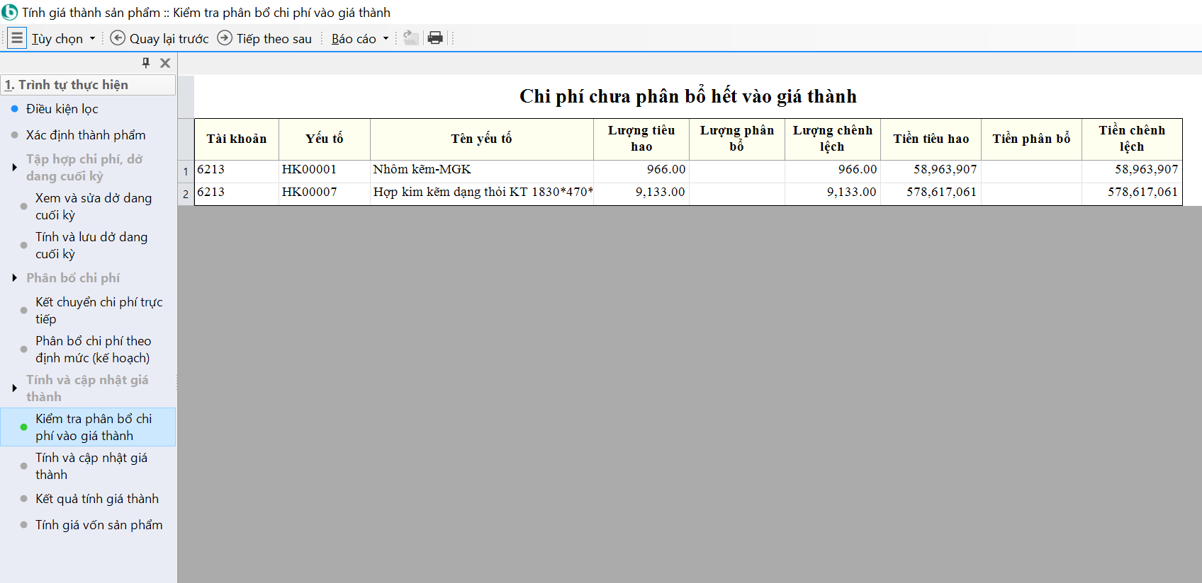
  - Thủ tục:
    - usp_B30ZChiPhi_KiemTraPb
  - Ý nghĩa:
    - Kiểm tra xem chi phí đã được phân bổ hết vào giá thành chưa. Nếu ko hiển thị gì thì tức là chi phí đã được phân bổ hết vào giá thành.
    - Nếu thông báo như hình tức là chi phí đấy đang chưa được phân bổ hết vào giá thành. Cần xem lại khai báo tài khoản chi phí giá thành hoặc xem lại các phát sinh chi phí trên.
- Bước 10: Tính và cập nhật giá thành/Tính và cập nhật giá thành

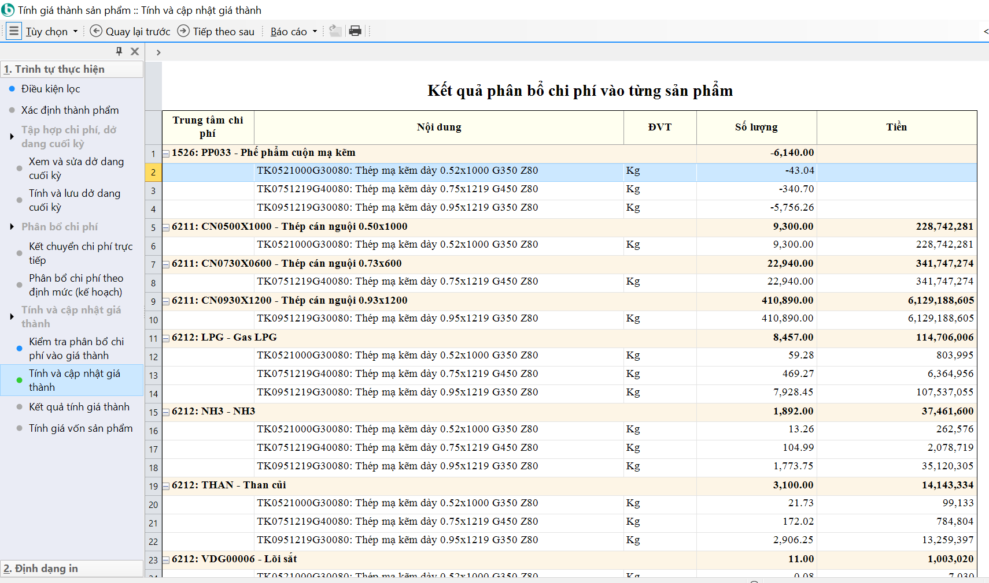
  - Thủ tục: usp_B30Cdz_CalculateAndUpdate
    - Gọi đến thủ tục: usp_B30Cdz_TinhGiaThanh để tính giá thành
    - Gọi đến thủ tục: usp_B30Cdz_GiaThanhSP để cập nhật giá thành
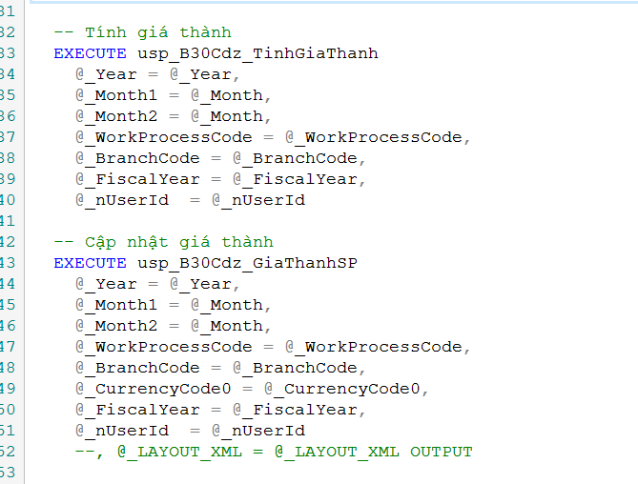
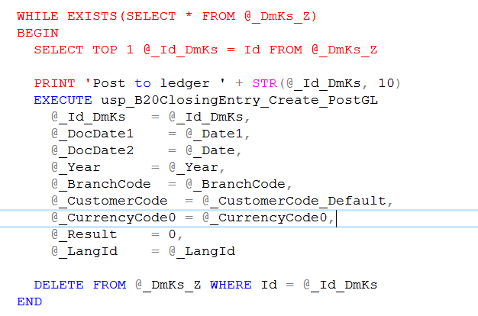
  - Ý nghĩa:
    - Bước này sẽ tính và tập hợp chi phí đã phân bổ vào từng sản phẩm

- Bước 11: Tính và cập nhật giá thành/Kết quả tính giá thành
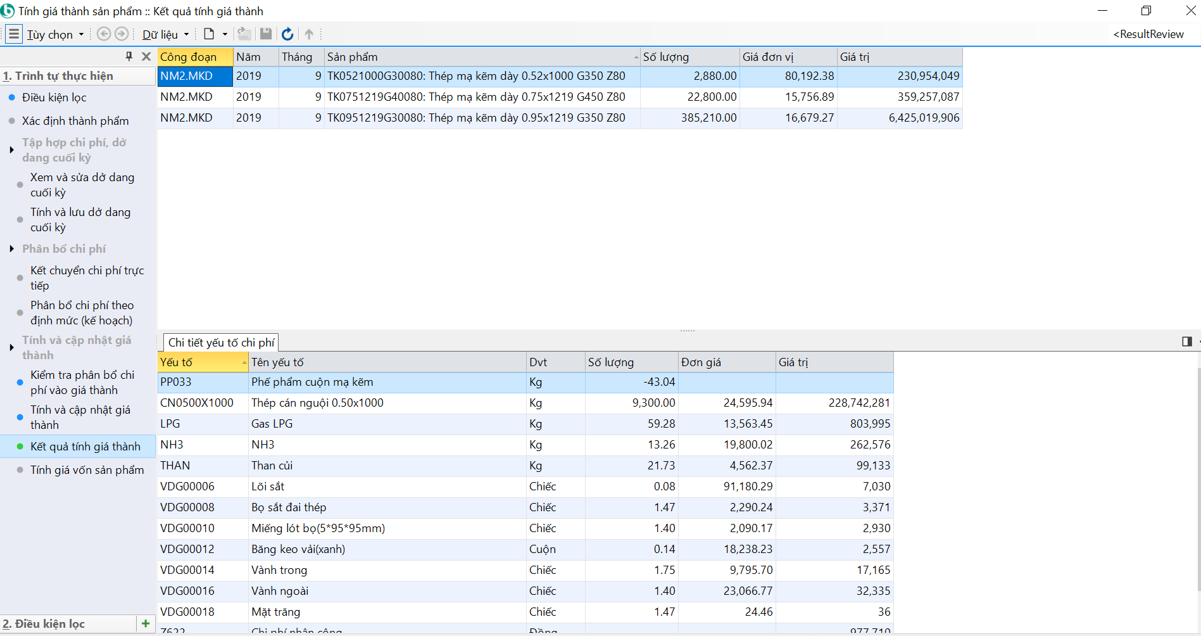
  - Thủ tục: usp_B30Cdz_GiaThanhSP_KetQuaPhanBo_ChiTiet: Lấy dữ liệu đã tính trong B30zDetail
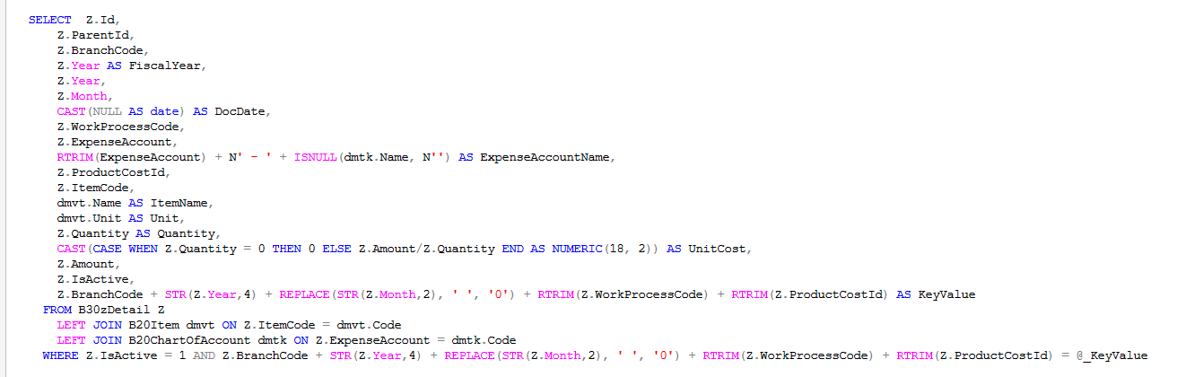
  - Ý nghĩa: Hiển thị kết quả tính giá thành theo từng sản phẩm
- Bước 12: Tính và cập nhật giá thành/Tính giá vốn sản phẩm
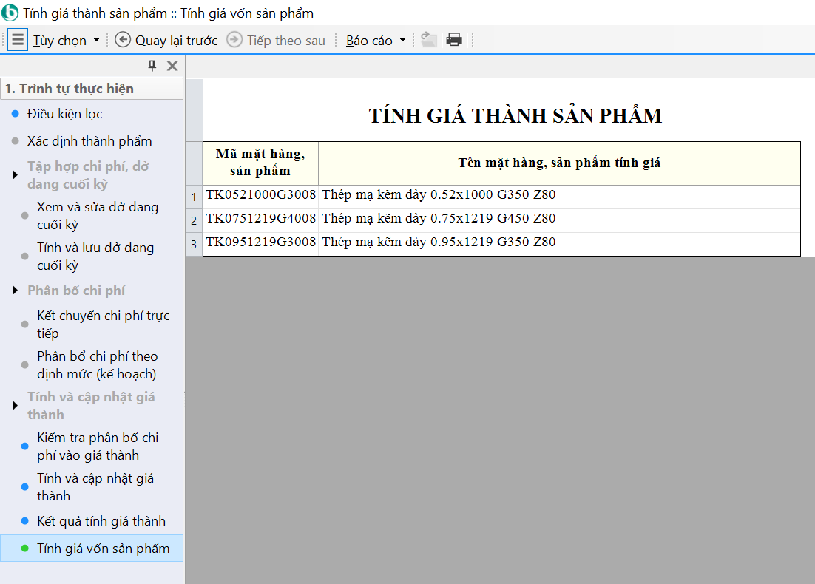
  - Thủ tục: usp_B30Cdz_GiaThanhSP_TinhGV
  - Ý nghĩa: Áp giá thành cho các thành phẩm nhập về trong kỳ.

Báo cáo
- Danh sách báo cáo giá thành
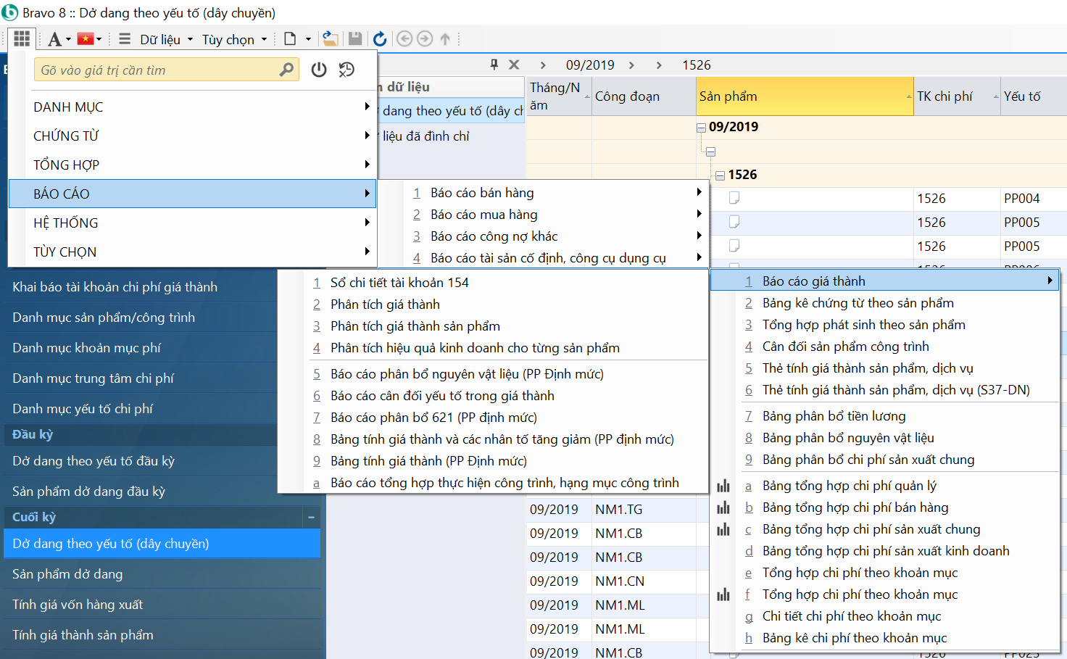
- Thủ tục Getdata: usp_B30zChiTiet_GetDate để lấy dữ liệu chi phí trong B30zDetail
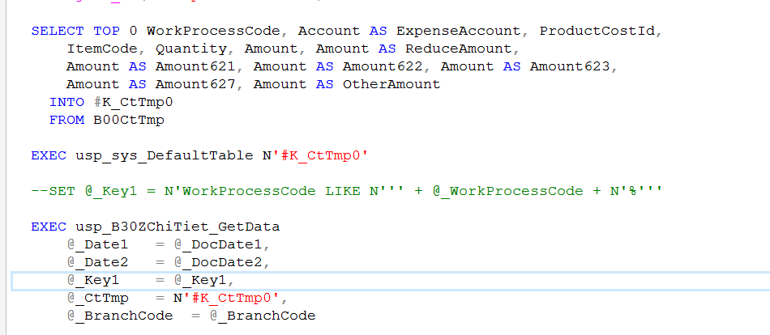
- Thủ tục Getdata: usp_B30zChiTiet_GetDate để lấy dữ liệu thành phẩm trong B30Cdz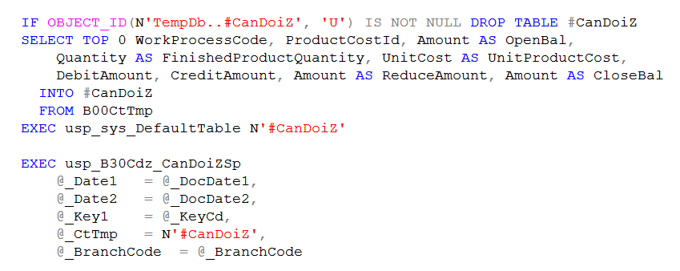
- 1 số báo cáo tham khảo:
  - Phân tích giá thành : usp_Zth_BaoCaoPhanTichGiaThanh
  - Sổ chi tiết tài khoản 154: usp_Zth_ChiTietGiaThanhCongTrinh

Bài tập
1. Danh mục xe:
Mã xe: CodeType
Tên xe:
Biển số xe
Người lái xe: Int

2.Tuyến đường
Mã tuyến
Tên Tuyến
Km:
3.Định mức xe: (Dựa theo danh mục sản phẩm)
Mã xe
Mã Tuyến
Tiêu hao (số lit/1km):

